BỘ CÔNG THƯƠNG
TRƯỜNG ĐẠI HỌC CÔNG THƯƠNG TP. HCM
KHOA CÔNG NGHỆ THÔNG TIN
──────────

ĐỒ ÁN MÔN HỌC
CƠ SỞ DỮ LIỆU NoSQL
XÂY DỰNG HỆ THỐNG QUẢN LÝ
TRUNG TÂM BẢO HÀNH ĐIỆN TỬ
Ngành: Công nghệ thông tin
SINH VIÊN THỰC HIỆN:
2001230510 – Đỗ Lê Thanh Mẫn
2001230467 – Bùi Hữu Lộc
2001230923 – Phan Minh Thiện
TP. Hồ Chí Minh, tháng 10 năm 2026
BỘ CÔNG THƯƠNG
TRƯỜNG ĐẠI HỌC CÔNG THƯƠNG TP. HCM
KHOA CÔNG NGHỆ THÔNG TIN
──────────
ĐỒ ÁN MÔN HỌC
CƠ SỞ DỮ LIỆU NoSQL
XÂY DỰNG HỆ THỐNG QUẢN LÝ
TRUNG TÂM BẢO HÀNH ĐIỆN TỬ
Ngành: Công nghệ thông tin
GIẢNG VIÊN HƯỚNG DẪN:
Hồ Trung Đoàn
SINH VIÊN THỰC HIỆN:
2001230510 – Đỗ Lê Thanh Mẫn
2001230467 – Bùi Hữu Lộc
2001230923 – Phan Minh Thiện
TP. Hồ Chí Minh, tháng 10 năm 2026

LỜI CẢM ƠN
Trước hết, nhóm chúng em xin gửi lời cảm ơn chân thành đến Quý thầy cô Trường Đại học Công Thương TP. Hồ Chí Minh, đặc biệt là Quý thầy cô Khoa Công nghệ Thông tin, đã tận tình giảng dạy và truyền đạt những kiến thức quý báu trong suốt quá trình học tập.
Nhóm chúng em xin gửi lời cảm ơn sâu sắc đến thầy Hồ Trung Đoàn, giảng viên bộ môn NoSQL, đã tận tình định hướng, góp ý và hỗ trợ nhóm trong quá trình thực hiện đề tài “xây dựng hệ thống trung tâm bảo hành điện tử”. Những hướng dẫn và nhận xét của thầy đã giúp nhóm hiểu rõ hơn về cách vận dụng kiến thức cơ sở dữ liệu NoSQL vào bài toán thực tế, đồng thời hoàn thiện nội dung báo cáo và ứng dụng demo.
Bên cạnh đó, nhóm cũng xin cảm ơn các thành viên trong nhóm đã cùng nhau phân công công việc, trao đổi, hỗ trợ và phối hợp trong quá trình tìm hiểu dữ liệu, xây dựng chương trình, kiểm thử hệ thống và hoàn thiện báo cáo.
Trong quá trình thực hiện đồ án, mặc dù nhóm đã cố gắng hoàn thành đề tài một cách nghiêm túc, nhưng do kiến thức và kinh nghiệm thực tế còn hạn chế nên báo cáo khó tránh khỏi những thiếu sót. Nhóm chúng em rất mong nhận được những ý kiến đóng góp từ thầy để có thể tiếp tục hoàn thiện kiến thức và nâng cao kỹ năng trong các đề tài sau.
Nhóm chúng em xin chân thành cảm ơn!

NHẬN XÉT CỦA GIẢNG VIÊN HƯỚNG DẪN
..............................................................................................................
..............................................................................................................
..............................................................................................................
..............................................................................................................
..............................................................................................................
..............................................................................................................
..............................................................................................................
..............................................................................................................
..............................................................................................................
..............................................................................................................
..............................................................................................................
..............................................................................................................
GIẢNG VIÊN HƯỚNG DẪN
(Ký và ghi rõ họ tên)

BẢNG ĐÁNH GIÁ ĐÓNG GÓP CỦA CÁC THÀNH VIÊN
Bảng 1: Đánh giá đóng góp của các thành viên
STT | Họ và tên | MSSV | Tỷ lệ đóng góp dựa trên nhiệm vụ (%) | Ghi chú
1 | Đỗ Lê Thanh Mẫn | 2001230510 | 100% | Trưởng nhóm
2 | Bùi Hữu Lộc | 2001230467 | 100%
3 | Phan Minh Thiện | 2001230923 | 100%

MỤC LỤC
LỜI CẢM ƠN i
NHẬN XÉT CỦA GIẢNG VIÊN HƯỚNG DẪN ii
BẢNG ĐÁNH GIÁ ĐÓNG GÓP CỦA CÁC THÀNH VIÊN iii
MỤC LỤC iv
DANH MỤC CÁC KÝ HIỆU VÀ CHỮ VIẾT TẮT vii
DANH MỤC HÌNH ix
DANH MỤC BẢNG xii
MỞ ĐẦU 1
CHƯƠNG 1: KHẢO SÁT HỆ THỐNG 3
1.1. HIỆN TRẠNG VÀ YÊU CẦU NGHIỆP VỤ 3
1.1.1. Yêu cầu về chức năng 3
1.1.2. Quy trình nghiệp vụ chi tiết 4
1.1.3. Biểu mẫu thu thập được trong quá trình khảo sát 5
1.2. KẾT CHƯƠNG 7
CHƯƠNG 2: PHÂN TÍCH HỆ THỐNG 9
2.1. GIỚI THIỆU 9
2.2. MÔ HÌNH HÓA NGHIỆP VỤ 10
2.2.1. Sơ đồ Usecase nghiệp vụ 10
2.2.2. Mô hình hóa quy trình nghiệp vụ 10
2.3. MÔ HÌNH HÓA CHỨC NĂNG 18
2.3.1. Sơ đồ Usecase hệ thống 18
2.3.2. Đặc tả Usecase hệ thống 18
2.4. KẾT CHƯƠNG 37
CHƯƠNG 3: THIẾT KẾ HỆ THỐNG 39
3.1. GIỚI THIỆU 39
3.2. THIẾT KẾ CSDL (NOSQL MONGODB) 39
3.3. THIẾT KẾ GIAO DIỆN 40
3.3.1. Xác thực & Tài khoản 40
3.3.2. Trang tổng quan khách hàng (/account) 42
3.3.3. Lịch sử bảo hành & Theo dõi tiến độ (/account#lich-su) 43
3.3.4. Xem chi tiết phiếu & Duyệt báo giá (/account#phieu/{code}) 44
3.3.5. Gửi yêu cầu bảo hành / sửa chữa trực tuyến (/account#yeu-cau-moi) 45
3.3.6. Quản lý Hồ sơ cá nhân & Thiết bị (/account#ho-so) 46
3.3.7. Tra cứu công khai cho khách vãng lai (/portal) 47
3.3.8. Bố cục chung của khu vực nhân viên 47
3.3.9. Giao diện Quản trị viên (/admin) 48
3.3.10. Giao diện Lễ tân – Tiếp nhận thiết bị (/receptionist) 52
3.3.11. Giao diện Điều phối viên (/dispatch, /tickets, /reports) 54
3.3.12. Giao diện Kỹ thuật viên (/technician) 58
3.3.13. Giao diện Thủ kho – Kho vật tư (/warehouse) 60
3.3.14. Giao diện Thu ngân & Bàn giao (/cashier) 64
3.4. THIẾT KẾ CHỨC NĂNG HỆ THỐNG 65
3.4.1. Nhóm chức năng Tiếp nhận & Dịch vụ khách hàng (Lễ tân/ Khách hàng) 65
3.4.2. Nhóm chức năng Báo giá & Phê duyệt sửa chữa 67
3.4.3. Nhóm chức năng Quản lý Kỹ thuật & Phân công Sửa chữa 73
3.4.4. Nhóm chức năng Quản lý Kho Linh kiện & Tồn kho 78
3.4.5. Nhóm chức năng Quản trị Hệ thống, Báo cáo & Tài khoản 80
CHƯƠNG 4: CÀI ĐẶT HỆ THỐNG 83
4.1. MÔI TRƯỜNG VÀ THÀNH PHẦN 83
4.2. TỔ CHỨC MÃ NGUỒN VÀ CẤU HÌNH 83
4.3. QUY TRÌNH CHẠY LOCAL 83
4.4. ĐẶC TẢ CÀI ĐẶT MONGODB VÀ TỆP 84
4.5. CẤU HÌNH AN TOÀN KHI TRIỂN KHAI 84
4.6. LỆNH KIỂM CHỨNG VÀ PHẠM VI 84
CHƯƠNG 5: THỬ NGHIỆM VÀ TRIỂN KHAI 85
5.1. MỤC TIÊU, MÔI TRƯỜNG VÀ PHƯƠNG PHÁP 85
5.2. BỘ DỮ LIỆU NGHIỆP VỤ ĐÃ TẠO 86
5.2.1. Hồ sơ khách hàng 86
5.2.2. Thiết bị, hạn bảo hành và tình huống 86
5.2.3. Linh kiện và chứng từ phát sinh 87
5.3. BẢNG KỊCH BẢN VÀ KẾT QUẢ THỰC THI API 88
5.3.1. Đăng nhập, danh mục và nhập kho 88
5.3.2. Luồng bảo hành miễn phí 89
5.3.3. Luồng sửa chữa có phí 91
5.3.4. Hàng đợi, báo cáo và kiểm tra dữ liệu 92
5.4. KIỂM TRA GIAO DIỆN TRÊN TRÌNH DUYỆT 93
5.5. ẢNH MINH CHỨNG KIỂM THỬ THỰC TẾ 95
5.6. TỔNG HỢP KẾT QUẢ VÀ LỖI GHI NHẬN 100
5.6.1. Lỗi giao diện F-01 101
5.6.2. Hai lần chỉnh dữ liệu và kịch bản kiểm thử 101
5.7. PHẠM VI KẾT LUẬN VÀ HƯỚNG KIỂM THỬ TIẾP 101
5.7.1. Các tệp nhật ký để đối chiếu 102
5.8. CẬP NHẬT SAU VÒNG SỬA NGÀY 21/10/2026 102
KẾT LUẬN 104
TÀI LIỆU THAM KHẢO 105

DANH MỤC CÁC KÝ HIỆU VÀ CHỮ VIẾT TẮT
Bảng 2: Danh mục các ký hiệu và chữ viết tắt
Viết tắt | Tiếng Anh | Tiếng Việt/ Ý nghĩa
API | Application Programming  Interface | Giao diện lập trình ứng dụng
BSON | Binary JSON | Định dạng dữ liệu nhị phân dùng để lưu trữ tài liệu trong MongoDB
CSDL | Cơ sở dữ liệu | Tập hợp dữ liệu được tổ chức, lưu trữ và quản lý
DBMS | Database Management System | Hệ quản trị cơ sở dữ liệu
FAIL | Fail | Kết quả kiểm thử hoặc kiểm định không đạt yêu cầu
HTTP | Hypertext Transfer Protocol | Giao thức truyền tải siêu văn bản; được sử dụng khi giao tiếp với API
IMEI | International Mobile Equipment Identity | Mã định danh quốc tế của thiết bị di động
JSON | JavaScript Object Notation | Định dạng biểu diễn và trao đổi dữ liệu
KCS | Kiểm tra chất lượng sản phẩm | Khâu kiểm định chất lượng thiết bị sau sửa chữa
NoSQL | Not Only SQL | Nhóm cơ sở dữ liệu phi quan hệ; đề tài sử dụng MongoDB theo mô hình tài liệu
OTP | One-Time Password | Mật khẩu dùng một lần để xác thực
PASS | Pass | Kết quả kiểm thử hoặc kiểm định đạt yêu cầu
PDF | Portable Document Format | Định dạng tài liệu dùng để trình bày, lưu trữ và in ấn
QC | Quality Control | Kiểm soát chất lượng; trong hệ thống là bước kiểm tra thiết bị sau sửa chữa
QR | Quick Response | Mã phản hồi nhanh; được đề cập trong phương thức thanh toán
SKU | Stock Keeping Unit | Mã định danh mặt hàng hoặc linh kiện để quản lý kho
SLA | Service Level Agreement | Cam kết mức dịch vụ; được dùng làm cơ sở theo dõi thời hạn xử lý phiếu
SMS | Short Message Service | Dịch vụ tin nhắn ngắn
TC | Test Case | Ca kiểm thử, gồm dữ liệu đầu vào, thao tác và kết quả mong đợi
UC | Use Case | Ca sử dụng mô tả sự tương tác giữa tác nhân và hệ thống
UI | User Interface | Giao diện người dùng
UML | Unified Modeling Language | Ngôn ngữ mô hình hóa thống nhất
UTC | Coordinated Universal Time | Giờ phối hợp quốc tế; báo cáo ghi nhận thời gian theo UTC+7
VAT | Value Added Tax | Thuế giá trị gia tăng

DANH MỤC HÌNH
Hình 1.1: Mẫu phiếu biên nhận bảo hành và dịch vụ 6
Hình 1.2: Mẫu phiếu bảo hành và quy định bảo hành 7
Hình 2.1: Sơ đồ Use Case nghiệp vụ của trung tâm bảo hành 10
Hình 2.2: Sơ đồ hoạt động quy trình yêu cầu và tiếp nhận bảo hành 11
Hình 2.3: Sơ đồ hoạt động quy trình thực hiện bảo hành 12
Hình 2.4: Sơ đồ hoạt động quy trình báo giá và xác nhận sửa chữa 13
Hình 2.5: Sơ đồ hoạt động quy trình thực hiện sửa chữa 14
Hình 2.6: Sơ đồ hoạt động quy trình bàn giao thiết bị 15
Hình 2.7: Sơ đồ hoạt động quy trình tra cứu tiến độ 16
Hình 2.8: Sơ đồ hoạt động quy trình nhập linh kiện 17
Hình 2.9: Sơ đồ Use Case hệ thống quản lý trung tâm bảo hành 18
Hình 3.1: Sơ đồ ERD cơ sở dữ liệu MongoDB (soopi_mongodb) 40
Hình 3.2: Giao diện đăng nhập tài khoản 41
Hình 3.3: Giao diện đăng ký tài khoản 41
Hình 3.4: Giao diện đổi mật khẩu tài khoản 42
Hình 3.5: Giao diện trang tổng quan khách hàng 43
Hình 3.6: Giao diện nhập thông tin tra cứu tiến độ sửa chữa 43
Hình 3.7: Giao diện kết quả tra cứu thông tin phiếu sửa chữa 44
Hình 3.8: Giao diện lịch sử bảo hành và sửa chữa 44
Hình 3.9: Giao diện chi tiết phiếu và chi phí sửa chữa 45
Hình 3.10: Giao diện gửi yêu cầu bảo hành và sửa chữa trực tuyến 46
Hình 3.11: Giao diện quản lý hồ sơ cá nhân và thiết bị 47
Hình 3.12: Giao diện tra cứu tiến độ dành cho khách vãng lai 47
Hình 3.13: Giao diện quản lý tài khoản và phân quyền nhân viên 48
Hình 3.14: Giao diện thêm nhân viên mới 49
Hình 3.15: Giao diện xem và cập nhật tài khoản nhân viên 49
Hình 3.16: Giao diện quản lý tài khoản khách hàng 50
Hình 3.17: Giao diện quản lý danh mục hệ thống 51
Hình 3.18: Giao diện thêm linh kiện (SKU) vào danh mục 51
Hình 3.19: Giao diện báo cáo và thống kê vận hành 52
Hình 3.20: Giao diện tiếp nhận thiết bị – thông tin khách hàng và thiết bị 53
Hình 3.21: Giao diện tiếp nhận thiết bị – kiểm tra ngoại quan và xác nhận báo giá tại quầy 54
Hình 3.22: Giao diện dashboard điều phối 55
Hình 3.23: Giao diện xem nhanh chi tiết phiếu trên bảng điều phối 55
Hình 3.24: Giao diện phân công kỹ thuật viên cho phiếu sửa chữa 56
Hình 3.25: Giao diện danh sách phiếu sửa chữa 56
Hình 3.26: Giao diện chi tiết phiếu sửa chữa 57
Hình 3.27: Giao diện báo cáo phân bổ SLA 57
Hình 3.28: Giao diện báo cáo hiệu suất kỹ thuật viên 58
Hình 3.29: Giao diện lịch sử thao tác hệ thống 58
Hình 3.30: Giao diện hàng đợi công việc của kỹ thuật viên 59
Hình 3.31: Giao diện lịch sử phiếu được phân công 60
Hình 3.32: Giao diện chi tiết công việc kỹ thuật của phiếu 60
Hình 3.33: Giao diện tồn kho linh kiện 61
Hình 3.34: Giao diện danh sách phiếu nhập kho 61
Hình 3.35: Giao diện tạo phiếu nhập kho 62
Hình 3.36: Giao diện duyệt phiếu nhập kho 62
Hình 3.37: Giao diện danh sách phiếu xuất kho 63
Hình 3.38: Giao diện duyệt phiếu xuất kho 63
Hình 3.39: Giao diện danh sách phiếu điều chuyển kho 64
Hình 3.40: Giao diện tạo phiếu điều chuyển kho 64
Hình 3.41: Giao diện thu ngân và bàn giao thiết bị 65
Hình 3.42: Sơ đồ tuần tự chức năng đăng ký yêu cầu bảo hành 66
Hình 3.43: Sơ đồ tuần tự chức năng tiếp nhận thiết bị 66
Hình 3.44: Sơ đồ tuần tự chức năng bàn giao thiết bị 67
Hình 3.45: Sơ đồ tuần tự chức năng quản lý danh mục 67
Hình 3.46: Sơ đồ hoạt động chức năng lập phiếu báo giá 68
Hình 3.47: Sơ đồ tuần tự chức năng lập phiếu báo giá 69
Hình 3.48: Sơ đồ hoạt động chức năng phê duyệt báo giá 70
Hình 3.49: Sơ đồ tuần tự chức năng phê duyệt báo giá 71
Hình 3.50: Sơ đồ hoạt động chức năng xác nhận và từ chối báo giá 72
Hình 3.51: Sơ đồ tuần tự chức năng xác nhận và từ chối báo giá 73
Hình 3.52: Sơ đồ hoạt động chức năng phân công xử lý thiết bị 74
Hình 3.53: Sơ đồ tuần tự chức năng phân công xử lý thiết bị 74
Hình 3.54: Sơ đồ tuần tự cập nhật kết quả chẩn đoán lỗi 75
Hình 3.55: Sơ đồ hoạt động chức năng phân loại điều kiện bảo hành 75
Hình 3.56: Sơ đồ tuần tự chức năng phân loại điều kiện bảo hành 76
Hình 3.57: Sơ đồ hoạt động chức năng cập nhật trạng thái sửa chữa 76
Hình 3.58: Sơ đồ tuần tự chức năng cập nhật trạng thái sửa chữa 77
Hình 3.59: Sơ đồ hoạt động chức năng ghi nhận kết quả kiểm định KCS 77
Hình 3.60: Sơ đồ tuần tự chức năng ghi nhận kết quả kiểm định KCS 78
Hình 3.61: Sơ đồ tuần tự chức năng lập phiếu nhập kho linh kiện 78
Hình 3.62: Sơ đồ hoạt động chức năng yêu cầu xuất linh kiện 79
Hình 3.63: Sơ đồ tuần tự chức năng yêu cầu xuất linh kiện 79
Hình 3.64: Sơ đồ tuần tự chức năng xác nhận xuất kho và cập nhật tồn kho 80
Hình 3.65: Sơ đồ hoạt động chức năng quản lý tài khoản 80
Hình 3.66: Sơ đồ tuần tự chức năng tạo cập nhật và phân quyền tài khoản 81
Hình 3.67: Sơ đồ tuần tự chức năng quản lý danh mục hệ thống 81
Hình 3.68: Sơ đồ tuần tự chức năng báo cáo thống kê 82
Hình 5.1: Hồ sơ khách hàng mới trong trang quản trị 95
Hình 5.2: Bộ lọc trả về ba phiếu của đợt kiểm thử 96
Hình 5.3: Tra cứu công khai phiếu iPhone đã bàn giao 97
Hình 5.4: Chi phí trên trang tra cứu khách hàng 98
Hình 5.5: Tồn kho sau khi xuất một màn hình 99
Hình 5.6: Báo cáo SLA sau lượt kiểm thử 100

DANH MỤC BẢNG
Bảng 1: Đánh giá đóng góp của các thành viên iii
Bảng 2: Danh mục các ký hiệu và chữ viết tắt vii
Bảng 2.1: Mô tả nghiệp vụ yêu cầu và tiếp nhận bảo hành 10
Bảng 2.2: Mô tả nghiệp vụ thực hiện bảo hành 11
Bảng 2.3: Mô tả nghiệp vụ báo giá và xác nhận sửa chữa 12
Bảng 2.4: Mô tả nghiệp vụ thực hiện sửa chữa 13
Bảng 2.5: Mô tả nghiệp vụ bàn giao thiết bị 14
Bảng 2.6: Mô tả nghiệp vụ tra cứu tiến độ 16
Bảng 2.7: Mô tả nghiệp vụ nhập linh kiện 17
Bảng 2.8: Đặc tả chức năng đăng ký 18
Bảng 2.9: Đặc tả chức năng tra cứu thông tin 19
Bảng 2.10: Đặc tả chức năng tra cứu tình trạng sửa chữa 20
Bảng 2.11: Đặc tả chức năng lập phiếu báo giá 21
Bảng 2.12: Đặc tả chức năng phê duyệt báo giá 22
Bảng 2.13: Đặc tả chức năng xác nhận báo giá 23
Bảng 2.14: Đặc tả chức năng đăng nhập/ đăng xuất 24
Bảng 2.15: Đặc tả chức năng tiếp nhận 24
Bảng 2.16: Đặc tả chức năng bàn giao 25
Bảng 2.17: Đặc tả chức năng thanh toán 26
Bảng 2.18: Đặc tả chức năng quản lý danh mục 27
Bảng 2.19: Đặc tả chức năng xem báo cáo thống kê 28
Bảng 2.20: Đặc tả chức năng lập phiếu nhập kho 29
Bảng 2.21: Đặc tả chức năng xác nhận xuất kho & cập nhật tồn kho 30
Bảng 2.22: Đặc tả chức năng quản lý tài khoản & phân quyền 31
Bảng 2.23: Đặc tả chức năng phân công xử lý thiết bị 32
Bảng 2.24: Đặc tả chức năng cập nhật kết quả chẩn đoán lỗi 33
Bảng 2.25: Đặc tả chức năng phân loại điều kiện bảo hành 34
Bảng 2.26: Đặc tả chức năng lập phiếu yêu cầu xuất linh kiện 35
Bảng 2.27: Đặc tả chức năng cập nhật trạng thái sửa chữa 36
Bảng 2.28: Đặc tả chức năng ghi nhận kết quả kiểm định KCS 36
Bảng 5.1: Môi trường và điều kiện thực hiện kiểm thử 85
Bảng 5.2: Hồ sơ khách hàng sử dụng trong kiểm thử 86
Bảng 5.3: Linh kiện và số lượng nhập xuất tồn của đợt kiểm thử 87
Bảng 5.4: Chứng từ phát sinh và kết quả lưu trữ 87
Bảng 5.5: Kịch bản và kết quả kiểm thử đăng nhập danh mục và nhập kho 88
Bảng 5.6: Kịch bản và kết quả kiểm thử luồng bảo hành miễn phí 89
Bảng 5.7: Kịch bản và kết quả kiểm thử luồng sửa chữa có phí 91
Bảng 5.8: Kịch bản và kết quả kiểm thử hàng đợi báo cáo và dữ liệu 92
Bảng 5.9: Kịch bản và kết quả kiểm tra giao diện trên trình duyệt 93
Bảng 5.10: Tổng hợp kết quả kiểm thử API và giao diện 100
Bảng 5.11: Chi tiết lỗi giao diện F-01 101
Bảng 5.12: Các tệp nhật ký và tài liệu đối chiếu kiểm thử 102

MỞ ĐẦU
1. GIỚI THIỆU
Trong bối cảnh kỷ nguyên số bùng nổ mạnh mẽ, các thiết bị điện tử như điện thoại thông minh, máy tính bảng và máy tính xách tay đã trở thành những công cụ thiết yếu, gắn liền với sinh hoạt và công việc hằng ngày của đại đa số người dân. Sự gia tăng đột biến về số lượng thiết bị lưu hành trên thị trường cũng đồng nghĩa với việc nhu cầu bảo dưỡng, sửa chữa và thay thế linh kiện tại các trung tâm dịch vụ ngày càng tăng cao. Đối với bất kỳ trung tâm bảo hành nào, quy trình tiếp nhận thiết bị, theo dõi tiến độ xử lý và quản lý tồn kho linh kiện hằng ngày luôn đóng vai trò là xương sống vận hành. Sự chuyên nghiệp trong các khâu nghiệp vụ này không chỉ quyết định đến uy tín thương hiệu mà còn ảnh hưởng trực tiếp đến sự tồn vong và năng lực cạnh tranh của doanh nghiệp trên thị trường.
Tuy nhiên, khảo sát thực tế cho thấy đa số các trung tâm bảo hành quy mô vừa và nhỏ hiện nay vẫn đang vận hành theo các phương thức quản lý truyền thống mang tính thủ công, như sử dụng sổ sách cầm tay hoặc các file Excel rời rạc. Một số đơn vị có đầu tư phần mềm nhưng thường là các giải pháp phân tán, thiếu tính đồng bộ giữa các bộ phận từ Lễ tân, Kỹ thuật viên cho đến Thủ kho và Kế toán. Việc phụ thuộc vào quy trình thủ công này về lâu dài sẽ bộc lộ nhiều điểm yếu nghiêm trọng: dễ dẫn đến thất thoát linh kiện trong kho, sai sót trong khâu tính toán báo giá chi phí, chậm trễ trong quá trình bàn giao thiết bị và đặc biệt là gặp rất nhiều khó khăn khi cần tra cứu, thống kê lại lịch sử sửa chữa của khách hàng.
Đề tài đề xuất xây dựng một hệ thống quản lý tập trung để hỗ trợ ghi nhận hồ sơ khách hàng, tiếp nhận thiết bị, phân công kỹ thuật viên, cập nhật tồn kho và theo dõi tiến độ xử lý. Trạng thái được lưu khi nhân viên thực hiện thao tác nghiệp vụ và được giao diện tải lại theo định kỳ hoặc theo thao tác người dùng. Các báo cáo hỗ trợ tổng hợp doanh thu và thời gian xử lý trung bình; hiệu quả ở quy mô lớn cần được đánh giá bằng các thử nghiệm riêng.
Đặc biệt, đề tài này hiện đang được nhóm chúng em tập trung định hướng nghiên cứu chuyên sâu cho Khóa luận tốt nghiệp cử nhân ngành Công nghệ Thông tin. Việc lựa chọn một bài toán thực tế mang tính ứng dụng cao giúp nhóm có cơ hội tiếp cận sát sao với mô hình vận hành của các doanh nghiệp bảo hành điện tử, từ đó phân tích đầy đủ các góc cạnh nghiệp vụ và thiết kế được một kiến trúc phần mềm tối ưu, đáp ứng đúng yêu cầu của thị trường.
Nhóm triển khai đề tài “Xây dựng hệ thống quản lý trung tâm bảo hành điện tử” cho Đồ án môn học Cơ sở dữ liệu NoSQL. Qua quá trình thực hiện, các thành viên rèn luyện kỹ năng phân tích nghiệp vụ, thiết kế mô hình dữ liệu tài liệu trên MongoDB, xây dựng ứng dụng web và kiểm thử hệ thống. Khả năng đáp ứng dữ liệu quy mô lớn cần được đánh giá bằng các thử nghiệm bổ sung.
2. MỤC TIÊU ĐỀ TÀI
Mục tiêu của đề tài là xây dựng hệ thống hỗ trợ các nghiệp vụ cốt lõi của trung tâm bảo hành: tiếp nhận thiết bị, chẩn đoán, báo giá, sửa chữa, quản lý nhập–xuất–tồn kho, bàn giao và tra cứu lịch sử. MongoDB được sử dụng để lưu hồ sơ nghiệp vụ dưới dạng tài liệu và liên kết dữ liệu bằng mã tham chiếu. Giao diện cung cấp chức năng tra cứu và cập nhật tiến độ; các báo cáo hỗ trợ xem doanh thu, năng suất kỹ thuật viên và biến động tồn kho. Phạm vi hoàn thành được đánh giá theo các chức năng và ca kiểm thử thực tế, không mặc định bao gồm mọi yêu cầu trong phần phân tích.
3. ĐỐI TƯỢNG VÀ PHẠM VI ĐỀ TÀI
Về nghiệp vụ, đề tài tập trung vào vận hành nội bộ trung tâm bảo hành điện tử, gồm tiếp nhận thiết bị, phân công kỹ thuật viên, chẩn đoán, kiểm tra điều kiện bảo hành, báo giá, quản lý kho linh kiện, kiểm định chất lượng, thu tiền và bàn giao. Về dữ liệu, hệ thống sử dụng MongoDB với collection, tài liệu nhúng và mã tham chiếu để tổ chức hồ sơ, chứng từ và lịch sử xử lý. Backend sử dụng ASP.NET Core (.NET 10); frontend sử dụng React cho nhân viên và cổng khách hàng trên web. Đề tài chưa có kết quả thử tải lớn để khẳng định tối ưu về dung lượng hoặc thông lượng.

CHƯƠNG 1: KHẢO SÁT HỆ THỐNG

1.1. HIỆN TRẠNG VÀ YÊU CẦU NGHIỆP VỤ

1.1.1. Yêu cầu về chức năng
Trung tâm Bảo hành Điện tử có trụ sở chính tại TP. Hồ Chí Minh, tập trung vào lĩnh vực tiếp nhận, chẩn đoán, bảo hành và sửa chữa chuyên sâu các dòng thiết bị điện tử gia dụng và công nghệ (điện thoại, máy tính bảng, laptop, thiết bị văn phòng...). Đặc thù hoạt động tại đây là danh mục sản phẩm có quy cách kỹ thuật phức tạp, mã định danh riêng biệt (mã IMEI/Serial), quy trình thẩm định điều kiện bảo hành khắt khe theo chính sách hãng và đòi hỏi quản trị kho linh kiện linh hoạt, chính xác nhằm đảm bảo thời gian xử lý trả máy ngắn nhất cho khách hàng.
Dựa trên kết quả khảo sát thực tế tại văn phòng điều hành và các trạm kỹ thuật, bộ máy vận hành của Trung tâm được thiết lập theo mô hình trực tuyến chức năng nhằm tối ưu hóa luồng công việc từ khâu tiếp nhận thiết bị, phân công kỹ thuật, xuất kho linh kiện đến kiểm định chất lượng và bàn giao thu tiền. Cấu trúc tổ chức cụ thể như sau:
Ban Quản lý (Admin): Giữ vai trò điều hành cao nhất, chịu trách nhiệm hoạch định chính sách bảo hành, phê duyệt các hạn mức chiết khấu sửa chữa, kiểm soát tài khoản/phân quyền hệ thống và giám sát tổng thể các báo cáo doanh thu, chỉ số hiệu năng (Lead Time) từ các bộ phận.
Bộ phận Lễ tân / Tiếp nhận: Là đầu mối trực tiếp làm việc với khách hàng, thực hiện tiếp nhận thiết bị hỏng, kiểm tra thông tin thời hạn bảo hành, ghi nhận tình trạng lỗi ngoại quan, xuất phiếu tiếp nhận và hỗ trợ bàn giao thiết bị sau khi hoàn tất sửa chữa.
Bộ phận Kỹ thuật: Quản trị nghiệp vụ chuyên môn, chịu trách nhiệm chẩn đoán lỗi thực tế, thẩm định điều kiện bảo hành miễn phí hay tính phí, lập yêu cầu xuất linh kiện thay thế, tiến hành thao tác sửa chữa và kiểm định chất lượng (KCS) trước khi hoàn tất.
Bộ phận Thủ kho: Quản trị luồng vật tư và linh kiện, chịu trách nhiệm kiểm soát nghiệp vụ nhập – xuất – tồn thực tế, bảo quản linh kiện, cập nhật danh mục vật tư và tiếp nhận/phê duyệt các lệnh xuất linh kiện sửa chữa cho kỹ thuật viên.
Bộ phận Tài chính – Kế toán / Thu ngân: Kiểm soát dòng tiền và chứng từ, thực hiện xác minh báo giá sửa chữa dịch vụ, lập hóa đơn thanh toán, thu tiền dịch vụ, quản lý công nợ và tổng hợp báo cáo tài chính định kỳ trình Ban Quản lý.
Bộ phận Hành chính – Nhân sự: Phụ trách quản trị nội bộ, lưu trữ hồ sơ nhân viên, quản lý ca làm việc, theo dõi chấm công và hỗ trợ cấp phát tài khoản/tài nguyên hệ thống cho nhân sự các phòng ban.
Nhà cung cấp Linh kiện & Đơn vị Vận chuyển (Đối tác bên ngoài): Nhà cung cấp đảm nhận việc cung ứng linh kiện thay thế theo đơn đặt hàng của kho; Đơn vị vận chuyển hợp tác thực hiện giao/nhận thiết bị tận nhà cho khách hàng theo lịch hẹn và phối hợp trực tiếp với Bộ phận Lễ tân trong suốt quá trình vận chuyển.

1.1.2. Quy trình nghiệp vụ chi tiết
Quy trình tiếp nhận thiết bị và tư vấn dịch vụ: Khách hàng mang thiết bị bị lỗi/hỏng đến trung tâm; lễ tân tiếp nhận, tra cứu lịch sử bảo hành qua mã IMEI/Serial, kiểm tra trạng thái ngoại quan và xuất phiếu tiếp nhận hẹn ngày chẩn đoán.
Quy trình phân công kỹ thuật và chẩn đoán lỗi: Trưởng bộ phận kỹ thuật xem xét danh sách phiếu tiếp nhận và chỉ định kỹ thuật viên phụ trách; kỹ thuật viên tiến hành tháo máy, kiểm tra bo mạch/phần mềm để xác định chính xác nguyên nhân hư hỏng.
Quy trình thẩm định điều kiện bảo hành: Kỹ thuật viên đối chiếu tình trạng thực tế của máy với chính sách bảo hành của hãng (tem niêm phong, giấy quỳ báo ẩm, thời hạn bảo hành) để phân loại thiết bị thuộc diện bảo hành miễn phí hay sửa chữa dịch vụ tốn phí.
Quy trình lập báo giá và xác nhận sửa chữa: Đối với trường hợp sửa chữa tính phí, kỹ thuật viên tính toán chi phí linh kiện và tiền công trình quản lý duyệt; lễ tân liên hệ thông báo báo giá chi tiết và ghi nhận ý kiến đồng ý hoặc từ chối từ khách hàng.
Quy trình quản lý yêu cầu và xuất kho linh kiện: Kỹ thuật viên kiểm tra tồn kho và lập phiếu yêu cầu linh kiện thay thế; thủ kho thẩm định thực tế, phê duyệt xuất kho và hệ thống tự động ghi giảm số lượng tồn kho tức thì.
Quy trình thực hiện sửa chữa và cập nhật tiến độ: Kỹ thuật viên thay thế linh kiện, khắc phục lỗi và ghi nhận các trạng thái xử lý như Chờ sửa → Đang sửa → Hoàn thành. Giao diện hiển thị dữ liệu được tải lại từ hệ thống; chưa triển khai cơ chế đẩy trạng thái qua WebSocket hoặc SignalR.
Quy trình kiểm định chất lượng (KCS): Sau khi sửa xong, bộ phận kiểm định (hoặc KTV) thực hiện test toàn bộ chức năng theo bảng danh mục tiêu chuẩn; nếu đạt yêu cầu (PASS) thì chuyển máy sang bộ phận bàn giao và kích hoạt thông báo tự động cho khách hàng.
Quy trình nhập kho và quản lý nguồn cung linh kiện: Thủ kho theo dõi định mức tồn kho an toàn, lập đề xuất nhập linh kiện mới trình Ban Quản lý phê duyệt; khi nhận hàng từ nhà cung cấp thì kiểm đếm, kiểm tra quy cách, nhập kho và chuyển chứng từ cho kế toán.
Quy trình bàn giao thiết bị và thanh toán: Khách hàng đến quầy xuất trình phiếu hẹn, thực hiện đồng kiểm tra nghiệm thu máy; thu ngân lập hóa đơn thanh toán (nếu có phí), dán tem bảo hành mới, ký biên bản bàn giao và trả máy cho khách.
Quy trình báo cáo và thống kê hiệu năng: Theo định kỳ hoặc yêu cầu đột xuất, hệ thống tự động tổng hợp báo cáo doanh thu sửa chữa, thống kê năng suất làm việc của kỹ thuật viên và đo lường thời gian xử lý trung bình (Lead Time) trình Ban Quản lý.

1.1.3. Biểu mẫu thu thập được trong quá trình khảo sát
Trong giai đoạn khảo sát thực tế tại Trung tâm Bảo hành Điện tử, nhóm đã thu thập được các chứng từ quan trọng làm cơ sở dữ liệu đầu vào cho hệ thống. Điển hình là Phiếu tiếp nhận & Biên nhận bảo hành, đây là biểu mẫu cốt lõi ghi nhận toàn bộ thông tin đầu vào của thiết bị và xác lập cam kết dịch vụ giữa trung tâm với khách hàng.
Về mặt thông tin, biểu mẫu này liệt kê chi tiết các trường dữ liệu như thông tin khách hàng (Họ tên, Số điện thoại, Địa chỉ), thông tin thiết bị (Loại máy, Hãng sản xuất, Model, Số IMEI/Serial), mô tả tình trạng lỗi do khách hàng báo và tình trạng vết trầy xước ngoại quan kèm phụ kiện đi kèm (sạc, thẻ nhớ, SIM...). Ngoài các thông tin định danh pháp lý của trung tâm, biểu mẫu còn xác lập các quy tắc nghiệp vụ quan trọng như điều khoản miễn trừ trách nhiệm về dữ liệu cá nhân bên trong máy, thời gian hẹn trả kết quả chẩn đoán và quy định về việc xuất trình phiếu khi đến nhận lại thiết bị.
Việc phân tích biểu mẫu này có ý nghĩa quyết định trong khâu thiết kế hệ thống, giúp xác định chính xác các trường dữ liệu cho thực thể Khách hàng (KhachHang), thực thể Thiết bị (ThietBi) và thực thể Phiếu tiếp nhận (PhieuTiepNhan). Đồng thời, các thông tin về mã IMEI/Serial và tình trạng ngoại quan trên mẫu chứng từ là tiền đề để nhóm thiết lập các luồng xử lý tự động cho bộ phận kỹ thuật và lễ tân, đảm bảo phần mềm khi hoàn thiện sẽ hoàn toàn tương thích và đáp ứng trọn vẹn quy trình vận hành thực tế tại trung tâm.
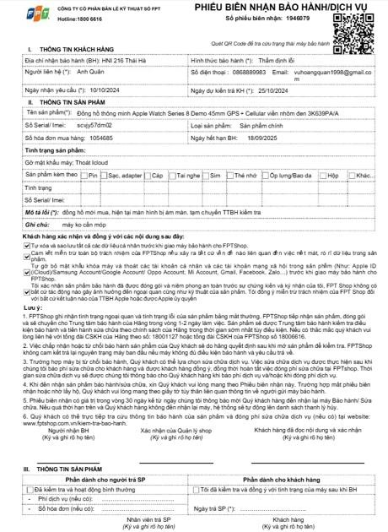
Hình 1.1: Mẫu phiếu biên nhận bảo hành và dịch vụ
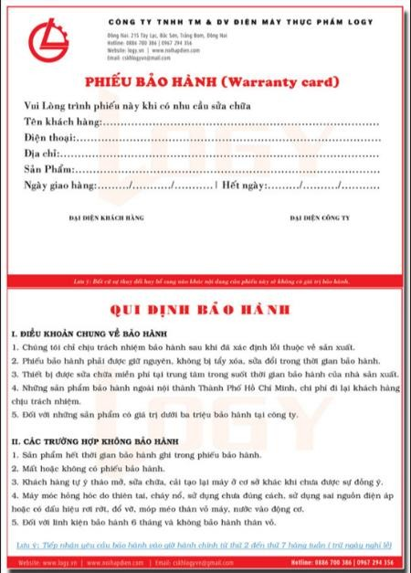
Hình 1.2: Mẫu phiếu bảo hành và quy định bảo hành

1.2. KẾT CHƯƠNG
Khép lại Chương 1, nhóm thực hiện đã hoàn thành công tác khảo sát thực trạng quản trị tại Trung tâm Bảo hành Điện tử. Thông qua việc tiếp cận trực tiếp các biểu mẫu phiếu tiếp nhận giấy, sổ theo dõi sửa chữa và phân tích quy trình vận hành liên phòng ban từ Lễ tân, Kỹ thuật, Kho đến Kế toán, nhóm đã nhận diện rõ nét những "điểm nghẽn" trong mô hình quản lý thủ công hiện tại. Đó là sự thiếu đồng bộ dữ liệu giữa các bộ phận, rủi ro thất thoát linh kiện kho khi không được trừ tồn tức thì, sự chậm trễ trong khâu báo giá và những khó khăn khi khách hàng muốn tra cứu tiến độ xử lý thiết bị.
Việc xác lập rõ ràng mục tiêu tin học hóa quy trình và khoanh vùng phạm vi nghiên cứu vào các nghiệp vụ trọng tâm như: Quản lý hồ sơ bảo hành theo IMEI/Serial, phân công kỹ thuật tự động, quản lý xuất nhập tồn kho linh kiện chính xác và đối soát doanh thu dịch vụ chi tiết là tiền đề quan trọng để xây dựng một hệ thống thông tin thực thụ. Những dữ liệu khảo sát và biểu mẫu thực tế thu thập được trong chương này không chỉ là bằng chứng về nhu cầu cấp thiết của việc chuyển đổi số, mà còn là nguồn nguyên liệu đầu vào quý giá để nhóm tiến hành các bước mô hình hóa chuyên sâu.
Trên cơ sở những hiểu biết về nghiệp vụ thực tiễn đã nêu, nhóm sẽ tiến hành chuyển đổi các quy trình thủ công này thành ngôn ngữ của hệ thống thông tin. Tại Chương 2: Phân tích hệ thống, nhóm sẽ đi sâu vào việc xây dựng biểu đồ phân cấp chức năng, mô hình hóa các quy trình nghiệp vụ bằng biểu đồ Use-Case, sơ đồ hoạt động (Activity Diagram) và sơ đồ tương tác (Sequence Diagram). Đây là bước đi quyết định để hình thành nên khung xương kỹ thuật vững chắc, biến những quy trình nghiệp vụ phức tạp của dịch vụ bảo hành điện tử thành một giải pháp phần mềm NoSQL MongoDB nhất quán, tối ưu và hiệu quả.

CHƯƠNG 2: PHÂN TÍCH HỆ THỐNG

2.1. GIỚI THIỆU
Sau khi đã xác lập được nền tảng nghiệp vụ thực tế ở Chương 1, giai đoạn Phân tích hệ thống đóng vai trò chuyển hóa những quy trình thủ công thành các mô hình kỹ thuật chuẩn hóa. Mục tiêu trọng tâm của chương này là mô hình hóa toàn diện cấu trúc và hành vi của hệ thống quản lý trung tâm bảo hành điện tử thông qua ngôn ngữ UML (Unified Modeling Language), giúp định hình rõ nét cách thức vận hành của phần mềm trước khi đi vào giai đoạn thiết kế chi tiết.
Quá trình phân tích được thực hiện xuyên suốt qua bốn loại sơ đồ then chốt nhằm bóc tách mọi khía cạnh của hệ thống:
- Sơ đồ Use Case: Xác định ranh giới hệ thống, liệt kê đầy đủ các chức năng và mối quan hệ giữa các Tác nhân (Khách hàng, Lễ tân, Kỹ thuật viên, Thủ kho, Quản lý) với các dịch vụ mà hệ thống cung cấp.
- Sơ đồ Hoạt động (Activity Diagram): Mô tả chi tiết luồng xử lý nghiệp vụ, các bước rẽ nhánh và điều kiện trong các quy trình trọng tâm như tiếp nhận thiết bị, chẩn đoán phân loại bảo hành, xuất kho linh kiện và kiểm định chất lượng (KCS).
- Sơ đồ Tuần tự (Sequence Diagram): Đi sâu vào sự tương tác theo thời gian giữa các đối tượng trong hệ thống, làm rõ cách thức dữ liệu được truyền tải để hoàn thành một chức năng cụ thể.
- Sơ đồ Lớp mức phân tích (Analysis Class Diagram): Biểu diễn cấu trúc dữ liệu tĩnh và các mối quan hệ thực thể cốt lõi trong hệ thống, làm tiền đề để chuyển đổi sang mô hình CSDL tài liệu NoSQL MongoDB ở giai đoạn tiếp theo.

2.2. MÔ HÌNH HÓA NGHIỆP VỤ

2.2.1. Sơ đồ Usecase nghiệp vụ
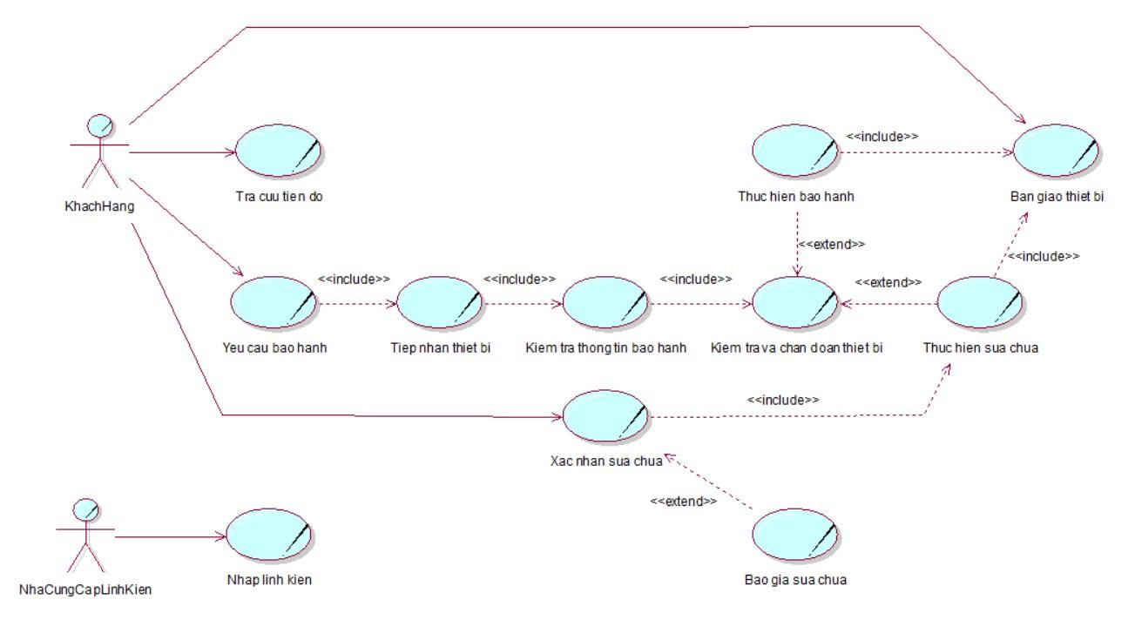
Hình 2.1: Sơ đồ Use Case nghiệp vụ của trung tâm bảo hành

2.2.2. Mô hình hóa quy trình nghiệp vụ

2.2.2.1. Mô hình hóa quy trình nghiệp vụ Yêu cầu & Tiếp nhận
a. Bằng văn bản
Bảng 2.1: Mô tả nghiệp vụ yêu cầu và tiếp nhận bảo hành
Use case nghiệp vụ: Yêu cầu & Tiếp nhận bảo hành
Use case bắt đầu khi một khách hàng đến yêu cầu bảo hành hoặc gửi yêu cầu bảo hành thiết bị. Mục tiêu của use case nhằm cung cấp quy trình tiếp nhận, kiểm tra thông tin và chẩn đoán lỗi thiết bị cho khách hàng.
Các dòng cơ bản:
Khách hàng gửi yêu cầu bảo hành kèm thiết bị bị lỗi cho cửa hàng.
Tiếp nhận thiết bị: Nhân viên tiếp nhận ghi nhận tình trạng ngoại quan và thông tin máy.
Kiểm tra thông tin bảo hành: Nhân viên tra cứu mã Serial/IMEI để xác định hạn bảo hành và điều kiện bảo hành điện tử.
Kiểm tra và chẩn đoán thiết bị: Kỹ thuật viên tiến hành kiểm tra phần cứng/phần mềm để xác định nguyên nhân hư hỏng.
Chuyển thiết bị sang bước xử lý phù hợp (Bảo hành miễn phí hoặc Sửa chữa có phí).
Các dòng thay thế:
* Tại bước 3: Xử lý hết hạn bảo hành/Không hợp lệ: Nếu thiết bị đã hết hạn bảo hành hoặc vi phạm chính sách (rơi vỡ, rách tem, ngấm nước), nhân viên sẽ chuyển thiết bị sang quy trình Báo giá & Xác nhận sửa chữa dịch vụ. * Tại bước 4: Xử lý không phát hiện lỗi: Nếu kết quả kiểm tra thiết bị hoạt động bình thường, kỹ thuật viên sẽ giải thích và bàn giao lại máy cho khách hàng.
b. Bằng sơ đồ hoạt động
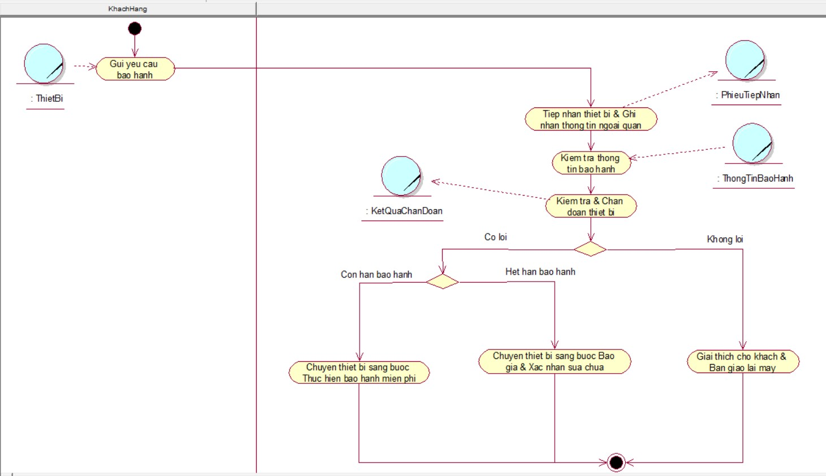
Hình 2.2: Sơ đồ hoạt động quy trình yêu cầu và tiếp nhận bảo hành

2.2.2.2. Mô hình hóa quy trình nghiệp vụ Thực hiện bảo hành
a. Bằng văn bản
Bảng 2.2: Mô tả nghiệp vụ thực hiện bảo hành
Use case nghiệp vụ: Thực hiện bảo hành
Use case bắt đầu khi thiết bị được xác nhận đủ điều kiện bảo hành miễn phí sau bước chẩn đoán. Mục tiêu của use case nhằm khắc phục sự cố, thay thế linh kiện và khôi phục hoạt động cho thiết bị theo chính sách bảo hành.
Các dòng cơ bản:
Kỹ thuật viên tiếp nhận thiết bị đã được chẩn đoán hợp lệ.
Tiến hành xử lý lỗi kỹ thuật hoặc thay thế linh kiện mới miễn phí cho khách hàng.
Kiểm định chất lượng (KCS) sau khi sửa chữa để đảm bảo thiết bị hoạt động ổn định.
Ghi nhận thông tin bảo hành hoàn tất và chuyển thiết bị sang bộ phận bàn giao.
Các dòng thay thế:
* Tại bước 2: Xử lý tạm hết linh kiện bảo hành: Nếu kho không sẵn linh kiện thay thế, nhân viên sẽ liên hệ thông báo hẹn thời gian chờ nhập linh kiện với khách hàng.
b. Bằng sơ đồ hoạt động
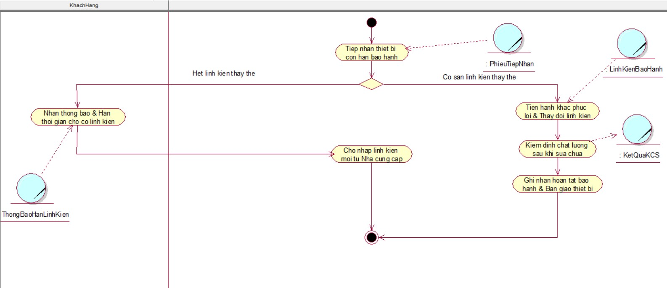
Hình 2.3: Sơ đồ hoạt động quy trình thực hiện bảo hành

2.2.2.3. Mô hình hóa quy trình nghiệp vụ Báo giá & Xác nhận sửa chữa
a. Bằng văn bản
Bảng 2.3: Mô tả nghiệp vụ báo giá và xác nhận sửa chữa
Use case nghiệp vụ: Báo giá & Xác nhận sửa chữa
Use case bắt đầu khi thiết bị thuộc diện sửa chữa dịch vụ tốn phí. Mục tiêu của use case nhằm thông báo chi phí và ghi nhận sự chấp thuận của khách hàng trước khi tiến hành sửa chữa.
Các dòng cơ bản:
Nhân viên lập báo giá chi tiết gồm tiền linh kiện và phí dịch vụ dựa trên kết quả chẩn đoán lỗi.
Báo giá sửa chữa: Nhân viên gửi thông báo báo giá chi tiết cho khách hàng. 3. Xác nhận sửa chữa: Khách hàng xem xét báo giá và gửi xác nhận đồng ý phương án sửa chữa.
4. Chuyển yêu cầu đã xác nhận cho bộ phận kỹ thuật để tiến hành sửa chữa.
Các dòng thay thế:
* Tại bước 3: Xử lý không đồng ý sửa chữa: Nếu khách hàng từ chối báo giá, nhân viên sẽ ghi nhận hủy dịch vụ và chuyển thiết bị sang bộ phận bàn giao để trả lại máy nguyên trạng.
b. Bằng sơ đồ hoạt động
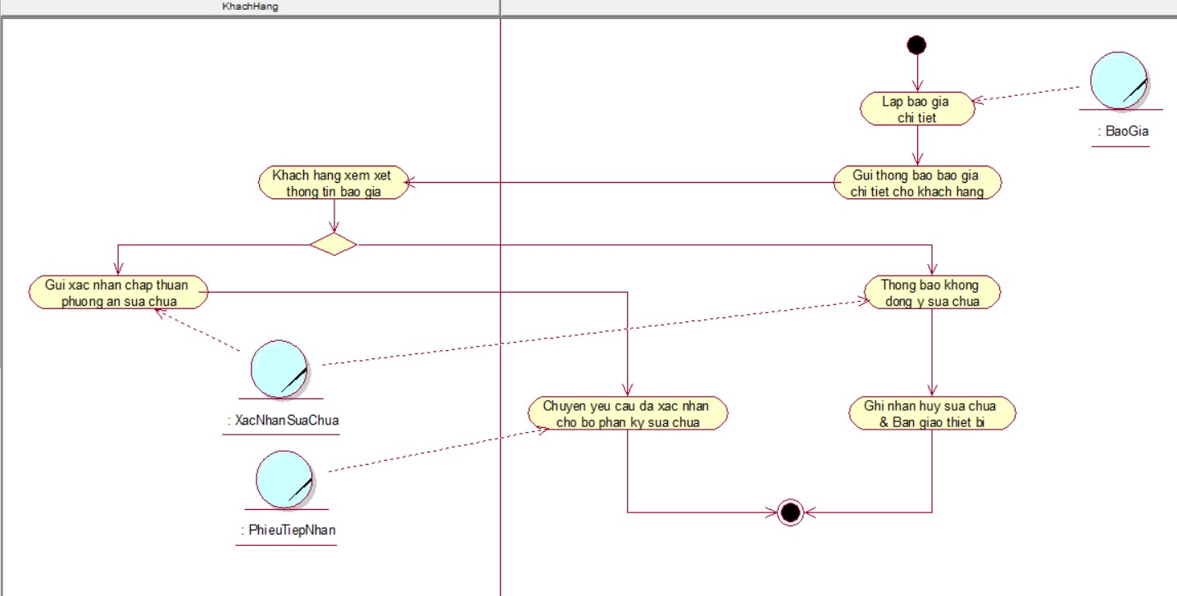
Hình 2.4: Sơ đồ hoạt động quy trình báo giá và xác nhận sửa chữa

2.2.2.4. Mô hình hóa quy trình nghiệp vụ Thực hiện sửa chữa
a. Bằng văn bản
Bảng 2.4: Mô tả nghiệp vụ thực hiện sửa chữa
Use case nghiệp vụ: Thực hiện sửa chữa
Use case bắt đầu khi khách hàng đã xác nhận đồng ý với báo giá dịch vụ. Mục tiêu của use case nhằm tiến hành sửa chữa, thay thế linh kiện theo đúng nội dung thỏa thuận.
Các dòng cơ bản:
Kỹ thuật viên tiếp nhận phiếu sửa chữa đã có xác nhận của khách hàng.
Lấy linh kiện cần thiết từ kho vật tư.
Tiến hành sửa chữa, thay thế linh kiện hỏng.
Kiểm tra lại toàn bộ chức năng của máy sau khi sửa.
Cập nhật chi phí thực tế và chuyển máy sang bộ phận bàn giao.
Các dòng thay thế:
* Tại bước 3: Xử lý phát sinh thêm lỗi mới: Nếu trong quá trình sửa chữa phát sinh thêm lỗi ngoài chẩn đoán ban đầu, kỹ thuật viên sẽ tạm dừng và thông báo nhân viên liên hệ báo giá bổ sung với khách hàng.
b. Bằng sơ đồ hoạt động
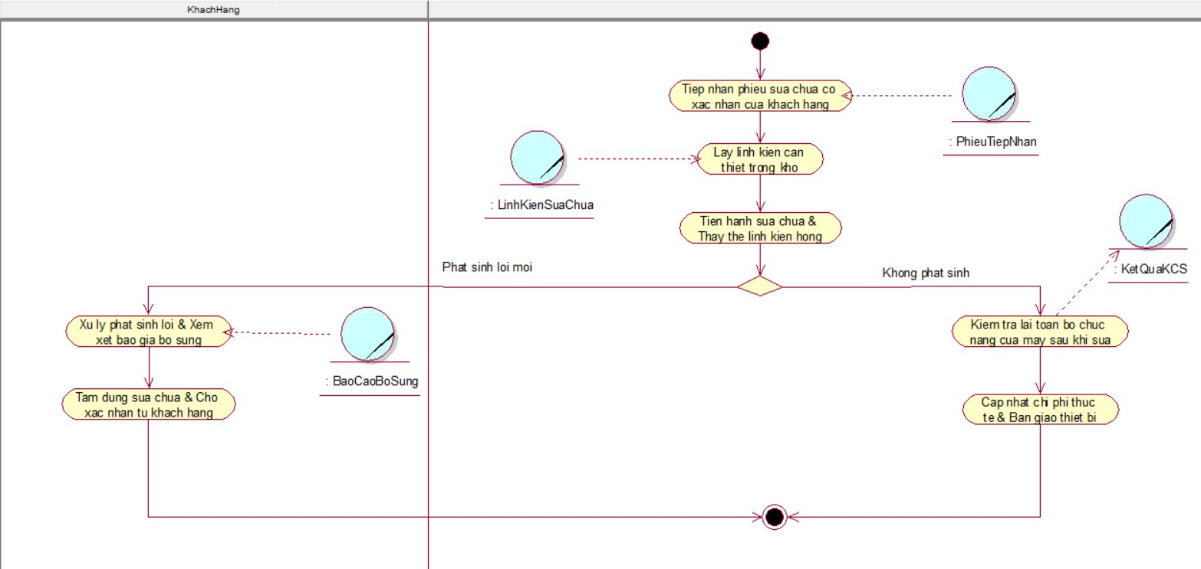
Hình 2.5: Sơ đồ hoạt động quy trình thực hiện sửa chữa

2.2.2.5. Mô hình hóa quy trình nghiệp vụ Bàn giao thiết bị
a. Bằng văn bản
Bảng 2.5: Mô tả nghiệp vụ bàn giao thiết bị
Use case nghiệp vụ: Bàn giao thiết bị
Use case bắt đầu khi thiết bị đã hoàn tất quá trình bảo hành hoặc sửa chữa. Mục tiêu của use case nhằm trả lại máy, thu phí dịch vụ (nếu có) và dán tem bảo hành cho khách hàng.
Các dòng cơ bản:
Nhân viên thông báo cho khách hàng đến nhận lại thiết bị.
Khách hàng đến quầy bàn giao và xuất trình phiếu hẹn/thông tin tiếp nhận.
Hướng dẫn khách hàng kiểm tra, nghiệm thu trực tiếp các chức năng của thiết bị.
Thực hiện thu tiền dịch vụ sửa chữa (nếu có) và xuất hóa đơn.
Dán tem bảo hành mới, ký phiếu bàn giao và trao lại thiết bị cho khách hàng.
Các dòng thay thế:
* Tại bước 3: Xử lý khách không đồng ý nghiệm thu: Nếu khách hàng kiểm tra thấy máy vẫn còn lỗi hoặc chưa hài lòng, nhân viên sẽ ghi nhận phản hồi và chuyển lại cho kỹ thuật viên khắc phục lại
b. Bằng sơ đồ hoạt động
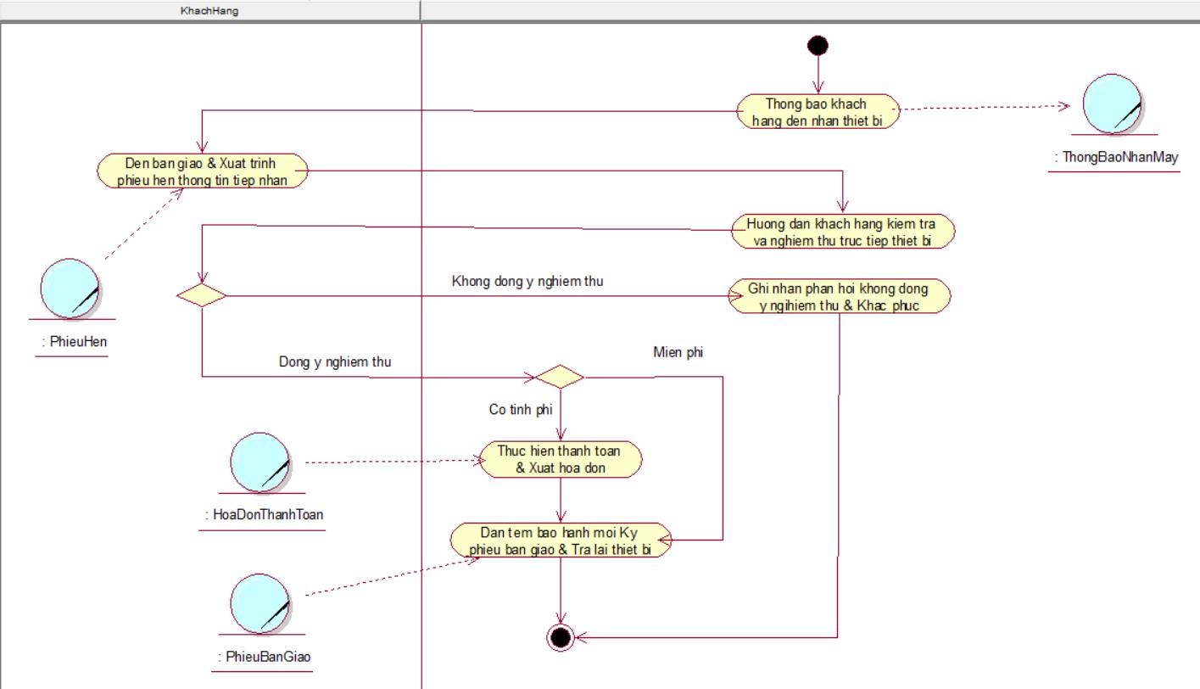
Hình 2.6: Sơ đồ hoạt động quy trình bàn giao thiết bị

2.2.2.6. Mô hình hóa quy trình nghiệp vụ Tra cứu tiến độ
a. Bằng văn bản
Bảng 2.6: Mô tả nghiệp vụ tra cứu tiến độ
Use case nghiệp vụ: Tra cứu tiến độ
Use case bắt đầu khi khách hàng muốn kiểm tra tình trạng xử lý thiết bị của mình. Mục tiêu của use case nhằm cung cấp thông tin tiến độ xử lý bảo hành/sửa chữa cho khách hàng.
Các dòng cơ bản:
Khách hàng yêu cầu tra cứu tiến độ bằng cách cung cấp mã phiếu/mã Serial/số điện thoại.
Kiểm tra thông tin hồ sơ bảo hành trên hệ thống.
Cung cấp thông tin trạng thái thực tế của thiết bị (Đang chẩn đoán, Đang sửa, Đã hoàn tất, v.v.) cho khách hàng.
Các dòng thay thế:
* Tại bước 2: Xử lý không tìm thấy mã hồ sơ: Nếu mã tra cứu không tồn tại, nhân viên sẽ yêu cầu khách hàng cung cấp lại thông tin cá nhân/số điện thoại đăng ký để xác minh.
b. Bằng sơ đồ hoạt động
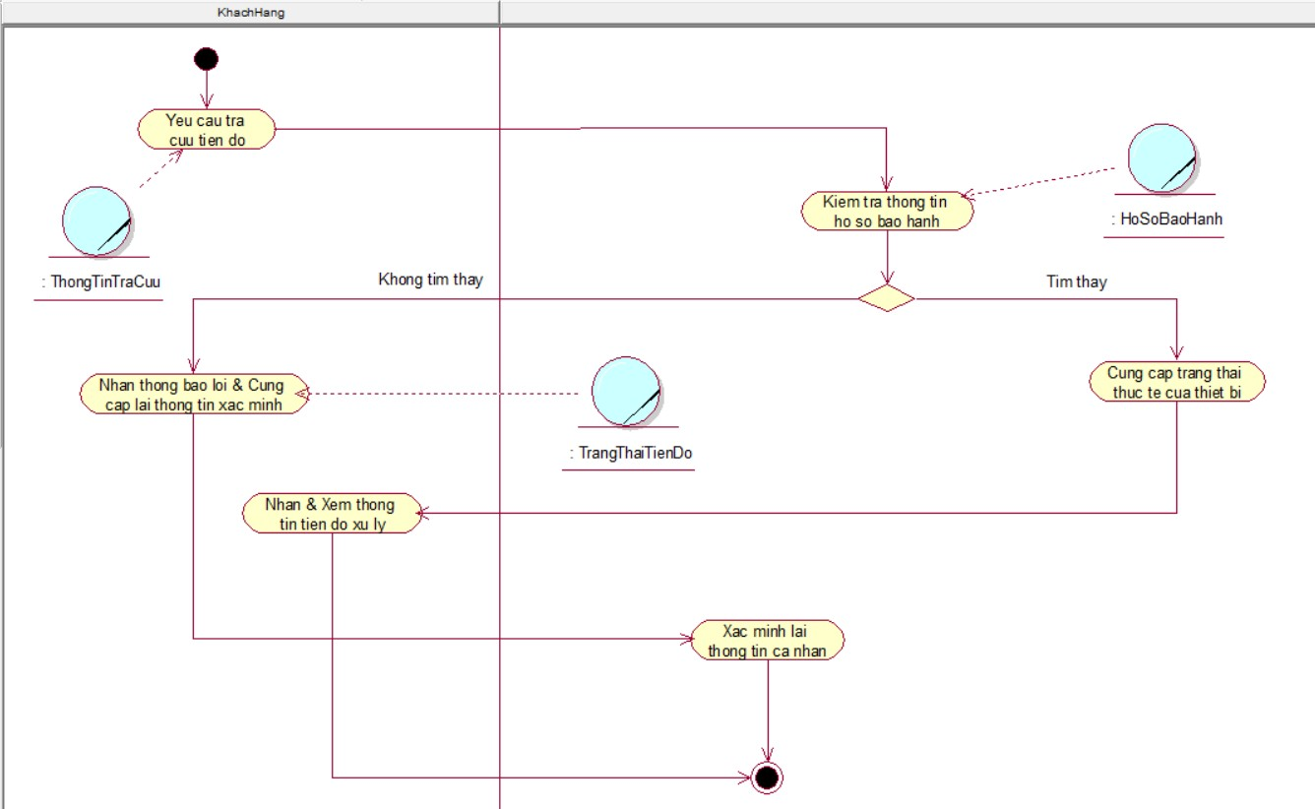
Hình 2.7: Sơ đồ hoạt động quy trình tra cứu tiến độ

2.2.2.7. Mô hình hóa quy trình nghiệp vụ Nhập linh kiện
a. Bằng văn bản
Bảng 2.7: Mô tả nghiệp vụ nhập linh kiện
Use case nghiệp vụ: Nhập linh kiện
Use case bắt đầu khi nhà cung cấp giao vật tư/linh kiện theo đơn đặt hàng. Mục tiêu của use case nhằm bổ sung linh kiện phục vụ cho công tác sửa chữa và bảo hành.
Các dòng cơ bản:
Nhà cung cấp giao linh kiện đến cửa hàng theo đơn hàng.
Nhân viên kiểm tra số lượng, chủng loại và chất lượng linh kiện bàn giao.
Ghi nhận thông tin nhập kho và lưu trữ linh kiện vào kho vật tư.
Các dòng thay thế:
* Tại bước 2: Xử lý linh kiện lỗi/Thiếu số lượng: Nếu linh kiện bị hỏng hoặc thiếu so với đơn hàng, nhân viên sẽ lập biên bản phản hồi và yêu cầu nhà cung cấp đổi trả/giao bổ sung.
b. Bằng sơ đồ hoạt động
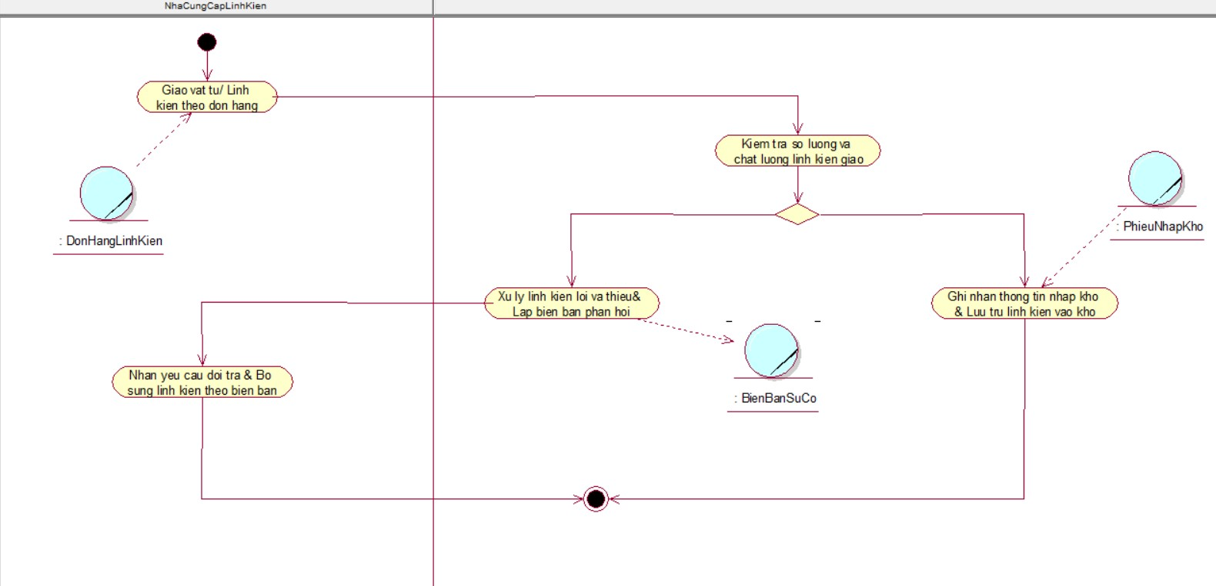
Hình 2.8: Sơ đồ hoạt động quy trình nhập linh kiện

2.3. MÔ HÌNH HÓA CHỨC NĂNG

2.3.1. Sơ đồ Usecase hệ thống
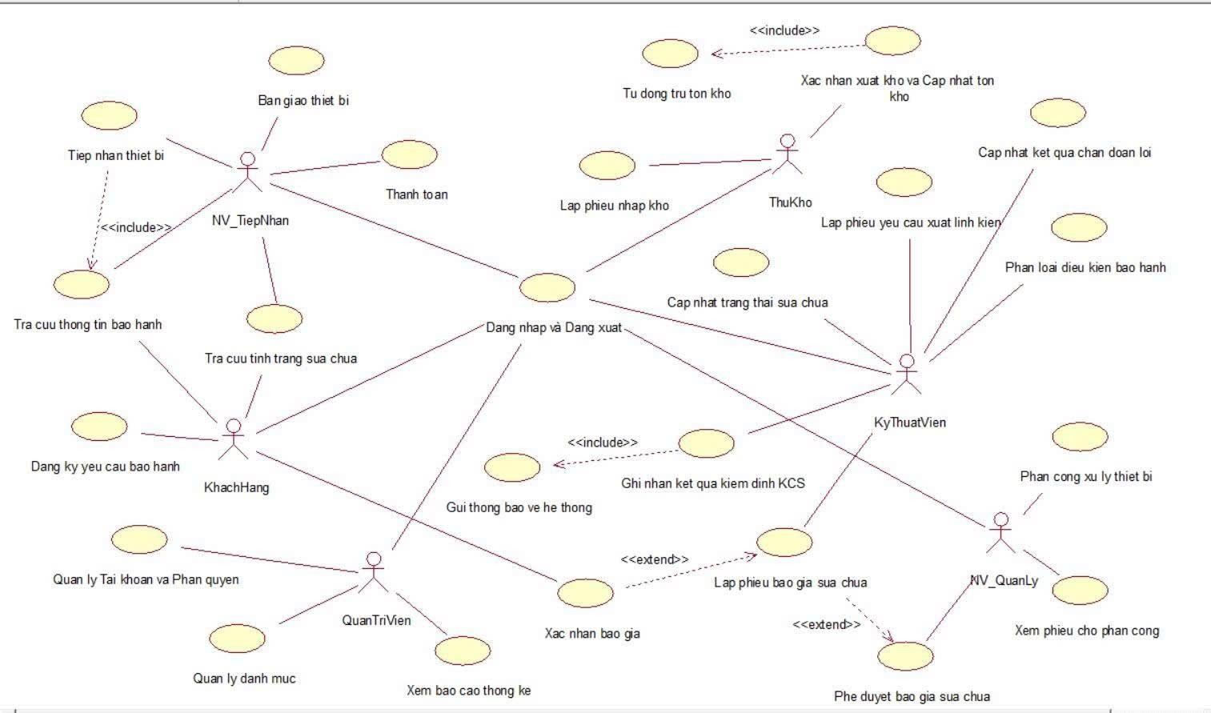
Hình 2.9: Sơ đồ Use Case hệ thống quản lý trung tâm bảo hành

2.3.2. Đặc tả Usecase hệ thống
Đặc tả UC hệ thống cho chức năng đăng ký
Bảng 2.8: Đặc tả chức năng đăng ký
Tên Use Case | đăng ký
Tác nhân | Khách hàng; nhân viên tiếp nhận hỗ trợ ghi nhận yêu cầu tại quầy.
Mục tiêu | Ghi nhận nhu cầu dịch vụ và thông tin ban đầu trước khi trung tâm tiếp nhận thiết bị thực tế.
Tiền điều kiện | Khách hàng có thông tin liên hệ hợp lệ; truy cập cổng tài khoản hoặc biểu mẫu dành cho khách chưa có tài khoản.
Hậu điều kiện | Yêu cầu được lưu và cấp mã YC để theo dõi. Việc gửi yêu cầu chưa xác nhận thiết bị đã được bàn giao cho trung tâm và chưa tự tạo phiếu tiếp nhận trùng.
Luồng sự kiện chính | 1. Khách hàng mở biểu mẫu, nhập hoặc kiểm tra thông tin liên hệ.  2. Chọn thiết bị hoặc khai báo loại máy, hãng, model và IMEI hoặc Serial.  3. Nhập triệu chứng lỗi, trạm tiếp nhận, thời gian dự kiến và tệp minh chứng nếu có.  4. Hệ thống kiểm tra dữ liệu, lưu yêu cầu và trả mã YC cùng nội dung đã ghi nhận.
Luồng thay thế và ngoại lệ | A1. Thiếu dữ liệu bắt buộc hoặc định danh không hợp lệ: chỉ rõ trường cần sửa, chưa lưu yêu cầu.  A2. Thiết bị không thuộc hồ sơ tài khoản: yêu cầu xác minh hoặc bổ sung hồ sơ trước khi gắn dữ liệu sở hữu.  A3. Yêu cầu đã có phiếu tiếp nhận: hiển thị phiếu liên quan, không chuyển đổi yêu cầu thêm lần nữa.
Quy tắc nghiệp vụ | Chỉ cho đính kèm tối đa 3 tệp theo yêu cầu giao diện. Khách không có tài khoản vẫn được gửi yêu cầu qua cổng công khai theo thông tin xác minh. Tiếp nhận máy thực tế thực hiện tại chức năng tiếp nhận.
Đặc tả UC hệ thống cho chức năng tra cứu thông tin
Bảng 2.9: Đặc tả chức năng tra cứu thông tin
Tên Use Case | tra cứu thông tin
Tác nhân | Nhân viên tiếp nhận; khách hàng trong phạm vi dữ liệu được phép xem.
Mục tiêu | Tra cứu hồ sơ thiết bị, thời hạn và điều kiện bảo hành làm căn cứ tiếp nhận và thẩm định.
Tiền điều kiện | Có IMEI, Serial hoặc mã thiết bị. Nhân viên đã đăng nhập; khách hàng đã được xác thực quyền xem thiết bị.
Hậu điều kiện | Thông tin phù hợp được hiển thị; thao tác tra cứu không làm thay đổi thời hạn, chủ sở hữu hoặc kết quả phân loại bảo hành.
Luồng sự kiện chính | 1. Tác nhân nhập định danh hoặc chọn thiết bị trong hồ sơ.  2. Hệ thống kiểm tra quyền truy cập và tìm hồ sơ thiết bị.  3. Hiển thị thông tin máy, ngày kích hoạt, ngày hết hạn và lịch sử được phép xem.  4. Tác nhân sử dụng kết quả để đăng ký yêu cầu hoặc tiếp nhận thiết bị.
Luồng thay thế và ngoại lệ | A1. Không tìm thấy thiết bị: thông báo và hướng dẫn khai báo hoặc xác minh hồ sơ; không tự kết luận mất quyền bảo hành.  A2. Thiếu ngày kích hoạt hoặc chính sách: hiển thị cần xác minh, không tự gán bảo hành miễn phí.  A3. Không có quyền xem: từ chối trả thông tin cá nhân và lịch sử của khách khác.
Quy tắc nghiệp vụ | Còn hạn không đồng nghĩa chắc chắn được bảo hành miễn phí; phải đối chiếu tình trạng thực tế và điều kiện bảo hành tại chức năng phân loại điều kiện bảo hành.
Đặc tả UC hệ thống cho chức năng tra cứu tình trạng sửa chữa
Bảng 2.10: Đặc tả chức năng tra cứu tình trạng sửa chữa
Tên Use Case | tra cứu tình trạng sửa chữa
Tác nhân | Khách hàng; nhân viên tiếp nhận hoặc nhân viên nội bộ được cấp quyền.
Mục tiêu | Cung cấp tiến độ, ghi chú được công khai và chi phí liên quan đến đúng phiếu dịch vụ.
Tiền điều kiện | Có phiếu tiếp nhận. Khách đã đăng nhập tài khoản sở hữu phiếu hoặc cung cấp đúng mã phiếu và số điện thoại để tra cứu công khai.
Hậu điều kiện | Tiến độ và thông tin được phép xem được hiển thị; không thay đổi trạng thái phiếu.
Luồng sự kiện chính | 1. Tác nhân chọn phiếu trong tài khoản hoặc nhập mã phiếu cùng số điện thoại tại cổng tra cứu.  2. Hệ thống xác minh quyền sở hữu hoặc cặp thông tin tra cứu.  3. Trả thông tin thiết bị, trạng thái hiện tại, tiến độ, ghi chú cho khách và chi phí.  4. Tác nhân xem chi tiết; nếu có báo giá cần phản hồi thì chuyển chức năng xác nhận báo giá sau khi xác thực quyền xác nhận.
Luồng thay thế và ngoại lệ | A1. Sai mã phiếu hoặc số điện thoại: không cấp quyền xem chi tiết phiếu.  A2. Phiên hoặc quyền tra cứu hết hiệu lực: yêu cầu xác minh lại.  A3. Chưa phát sinh báo giá hoặc ghi chú: hiển thị trạng thái chưa có dữ liệu; không suy diễn chi phí bằng 0 là đã thanh toán.
Quy tắc nghiệp vụ | Quyền xem công khai chỉ giới hạn đúng phiếu đã xác minh; không cho sửa nội dung kỹ thuật hoặc truy cập danh sách của khách khác. Hoàn thành kỹ thuật và đã bàn giao là hai trạng thái khác nhau.
Đặc tả UC hệ thống cho chức năng lập phiếu báo giá
Bảng 2.11: Đặc tả chức năng lập phiếu báo giá
Tên Use Case | lập phiếu báo giá
Tác nhân | Kỹ thuật viên phụ trách phiếu sửa chữa có phí.
Mục tiêu | Đề xuất chi phí linh kiện, dịch vụ và thuế để quản lý phê duyệt trước khi khách xác nhận.
Tiền điều kiện | Phiếu đã được chẩn đoán, phân loại có phí; danh mục linh kiện và dịch vụ hợp lệ.
Hậu điều kiện | Báo giá có mã, chi tiết và tổng tiền được lưu để chờ phê duyệt. Chưa có hiệu lực thi công chỉ vì kỹ thuật viên đã lập báo giá.
Luồng sự kiện chính | 1. Mở phiếu có phí và chọn Lập báo giá.  2. Nhập nội dung sửa, linh kiện hoặc dịch vụ, số lượng, đơn giá, tiền công, thuế và thời hạn áp dụng.  3. Hệ thống kiểm tra danh mục, số lượng, giá và tính tổng theo các dòng chi tiết.  4. Kỹ thuật viên kiểm tra và gửi báo giá để quản lý duyệt.  5. Hệ thống lưu báo giá cùng phiên bản và chuyển chức năng phê duyệt báo giá.
Luồng thay thế và ngoại lệ | A1. Số lượng không dương, giá âm hoặc danh mục không hợp lệ: từ chối lưu và yêu cầu sửa.  A2. Đã có báo giá đang xử lý: mở báo giá hiện tại hoặc tạo bản điều chỉnh được kiểm soát, không ghi trùng.  A3. Thiết bị thuộc diện miễn phí: không lập báo giá tính phí trái kết quả thẩm định.
Quy tắc nghiệp vụ | Tổng tiền phải khớp chi tiết; thuế tính theo cấu hình báo giá. Thay đổi nội dung đã được phê duyệt hoặc được khách chấp thuận phải quay lại quy trình duyệt phiên bản mới.
Đặc tả UC hệ thống cho chức năng phê duyệt báo giá
Bảng 2.12: Đặc tả chức năng phê duyệt báo giá
Tên Use Case | phê duyệt báo giá
Tác nhân | Nhân viên điều phối hoặc quản lý được cấp quyền duyệt báo giá.
Mục tiêu | Kiểm soát nội dung và chi phí báo giá trước khi gửi khách hàng quyết định.
Tiền điều kiện | Có báo giá đã gửi duyệt, chưa có quyết định cuối cho phiên bản hiện tại; người duyệt có quyền.
Hậu điều kiện | Quyết định và người duyệt được lưu. Báo giá được duyệt có trạng thái APPROVED, chờ khách phản hồi; báo giá bị trả lại chưa được dùng để thu tiền hoặc triển khai sửa có phí.
Luồng sự kiện chính | 1. Mở danh sách báo giá chờ duyệt.  2. Xem chẩn đoán, linh kiện đề xuất, đơn giá, tiền công, thuế và tổng tiền.  3. Chọn Duyệt hoặc Yêu cầu điều chỉnh, kèm ý kiến.  4. Hệ thống kiểm tra trạng thái và phiên bản trước khi lưu quyết định.  5. Nếu được duyệt, công bố báo giá cho khách theo chức năng xác nhận báo giá.
Luồng thay thế và ngoại lệ | A1. Báo giá thiếu nội dung hoặc tính tiền không hợp lệ: trả lại kỹ thuật viên để chỉnh sửa.  A2. Người dùng không có quyền: từ chối quyết định duyệt.  A3. Báo giá đã thay đổi hoặc đã có quyết định: yêu cầu tải lại, không ghi đè quyết định trên bản cũ.
Quy tắc nghiệp vụ | Quyết định phê duyệt nội bộ và quyết định chấp thuận của khách là hai bước độc lập. Báo giá APPROVED chưa đồng nghĩa khách đã đồng ý sửa chữa.
Đặc tả UC hệ thống cho chức năng xác nhận báo giá
Bảng 2.13: Đặc tả chức năng xác nhận báo giá
Tên Use Case | xác nhận báo giá
Tác nhân | Khách hàng; nhân viên tiếp nhận được phép ghi nhận quyết định thay khách tại quầy.
Mục tiêu | Lưu sự đồng ý hoặc từ chối của khách đối với đúng nội dung báo giá đã được duyệt.
Tiền điều kiện | Báo giá đã APPROVED, còn hiệu lực và đang chờ phản hồi; đã xác thực quyền của khách hoặc quyền ghi nhận tại quầy.
Hậu điều kiện | Quyết định ACCEPT hoặc từ chối được lưu cùng thời điểm và người thực hiện. Chỉ báo giá được khách chấp thuận mới cho phép tiếp tục luồng sửa chữa có phí.
Luồng sự kiện chính | 1. Khách mở báo giá trong phạm vi được phép hoặc nhân viên mở báo giá sau khi xác minh khách.  2. Hệ thống hiển thị chi tiết linh kiện, dịch vụ, tổng tiền và thời hạn.  3. Khách chọn Đồng ý hoặc Từ chối; nhân viên tại quầy ghi nhận đúng ý kiến khách.  4. Hệ thống kiểm tra lại phiên bản và lưu quyết định.  5. Nếu ACCEPT, chuyển sang chuẩn bị linh kiện hoặc sửa chữa; nếu từ chối, chuyển xử lý trả máy theo quyết định nghiệp vụ.
Luồng thay thế và ngoại lệ | A1. Sai quyền sở hữu, báo giá hết hiệu lực hoặc chưa được duyệt: không cho xác nhận.  A2. Khách từ chối: ghi lý do, không tiếp tục xuất linh kiện hoặc sửa có phí theo báo giá đó.  A3. Báo giá đã được phản hồi hoặc đã thay đổi: hiển thị quyết định hiện tại, yêu cầu xử lý trên đúng phiên bản.
Quy tắc nghiệp vụ | Nhân viên không tự đồng ý thay khách khi chưa có xác nhận. Từ chối báo giá không tự đồng nghĩa hoàn thành kỹ thuật, đã thanh toán hay đã bàn giao thiết bị.
Đặc tả UC hệ thống cho chức năng đăng nhập/ đăng xuất
Bảng 2.14: Đặc tả chức năng đăng nhập/ đăng xuất
Tên Use Case | đăng nhập/ đăng xuất
Tác nhân | Khách hàng; nhân viên tiếp nhận; kỹ thuật viên; thủ kho; điều phối hoặc quản lý; thu ngân; quản trị viên.
Mục tiêu | Xác thực người dùng và cung cấp phiên làm việc đúng phạm vi quyền; kết thúc phiên khi người dùng đăng xuất.
Tiền điều kiện | Đăng nhập: tài khoản đã tồn tại và đang hoạt động. Đăng xuất: người dùng có phiên làm việc.
Hậu điều kiện | Đăng nhập thành công tạo phiên gắn với đúng người dùng và vai trò. Đăng xuất thu hồi phiên hoặc refresh token tương ứng; dữ liệu nghiệp vụ đã lưu được giữ nguyên.
Luồng sự kiện chính | 1. Người dùng mở trang đăng nhập, nhập thông tin định danh và mật khẩu.  2. Hệ thống kiểm tra tài khoản, trạng thái hoạt động và mật khẩu.  3. Nếu hợp lệ, hệ thống tạo phiên, nạp quyền và chuyển đến giao diện theo vai trò.  4. Khi chọn Đăng xuất, hệ thống thu hồi phiên và đưa người dùng về trang đăng nhập.
Luồng thay thế và ngoại lệ | A1. Sai thông tin hoặc tài khoản bị khóa: từ chối cấp phiên, không tiết lộ mật khẩu hay chi tiết xác thực.  A2. Phiên hết hạn: yêu cầu xác thực lại; truy cập chức năng ngoài quyền bị từ chối kể cả khi gọi trực tiếp API.  A3. Phiên đã hết hạn khi đăng xuất: xóa thông tin phiên cục bộ và trở về trang đăng nhập.
Quy tắc nghiệp vụ | Mật khẩu được lưu dưới dạng băm. Khách hàng chỉ được truy cập dữ liệu của mình; tài khoản nội bộ sử dụng các quyền được cấp. Đăng ký tài khoản khách hàng khác với đăng ký yêu cầu bảo hành ở chức năng đăng ký.
Đặc tả UC hệ thống cho chức năng tiếp nhận
Bảng 2.15: Đặc tả chức năng tiếp nhận
Tên Use Case | tiếp nhận
Tác nhân | Nhân viên tiếp nhận hoặc nhân viên được cấp quyền tiếp nhận.
Mục tiêu | Lập phiếu tiếp nhận khi khách giao thiết bị, ghi rõ tình trạng máy và yêu cầu dịch vụ.
Tiền điều kiện | Nhân viên đã đăng nhập và có quyền; thiết bị được bàn giao thực tế; có hồ sơ khách hàng và thông tin thiết bị hợp lệ.
Hậu điều kiện | Phiếu có mã TN được tạo ở trạng thái RECEIVED; liên kết đúng khách và thiết bị, lưu tình trạng nhận máy, phụ kiện và yêu cầu. Chưa tự xác nhận bảo hành miễn phí.
Luồng sự kiện chính | 1. Tìm hồ sơ khách theo số điện thoại; tạo hoặc bổ sung hồ sơ nếu chưa tồn tại.  2. Tra cứu hoặc khai báo thiết bị, kiểm tra IMEI hoặc Serial và dữ liệu bảo hành.  3. Kiểm tra máy thực tế; nhập lỗi khách báo, ngoại quan, phụ kiện và thời gian dự kiến.  4. Hệ thống kiểm tra thiết bị chưa có phiếu đang mở và dữ liệu bắt buộc hợp lệ.  5. Lưu phiếu, liên kết yêu cầu YC nếu có, cấp mã TN và trả biên nhận.
Luồng thay thế và ngoại lệ | A1. Số điện thoại đã có hồ sơ: dùng hồ sơ hiện có, không tạo khách trùng.  A2. Thiết bị đang có phiếu chưa kết thúc: từ chối tạo phiếu mở trùng và hiển thị phiếu liên quan.  A3. IMEI sai hoặc hồ sơ tham chiếu không hợp lệ: yêu cầu sửa; lỗi lưu dữ liệu không được tạo phiếu dở dang.
Quy tắc nghiệp vụ | Thiết bị mới được bổ sung hồ sơ trong quá trình tiếp nhận theo quyền, không bắt khách phải có tài khoản trực tuyến. Kiểm tra quyền và dữ liệu ở phía hệ thống, không chỉ trên giao diện.
Đặc tả UC hệ thống cho chức năng bàn giao
Bảng 2.16: Đặc tả chức năng bàn giao
Tên Use Case | bàn giao
Tác nhân | Nhân viên tiếp nhận hoặc thu ngân được cấp quyền bàn giao; khách hàng hoặc người nhận hợp lệ.
Mục tiêu | Trả đúng thiết bị đã đủ điều kiện và lưu xác nhận nghiệm thu, người nhận cùng thời điểm bàn giao.
Tiền điều kiện | Luồng thông thường: phiếu COMPLETED, KCS đạt và đã thanh toán hoặc xác nhận miễn phí; người nhận được xác minh.
Hậu điều kiện | Phiếu chuyển DELIVERED; lưu nội dung nghiệm thu, người bàn giao, người nhận, thời điểm và chứng từ xác nhận. Thiết bị không còn thuộc hàng đợi đang xử lý.
Luồng sự kiện chính | 1. Tìm phiếu và xác minh người nhận với hồ sơ khách hàng.  2. Hệ thống kiểm tra kết quả KCS và nghĩa vụ thanh toán.  3. Đối chiếu thiết bị, phụ kiện, nội dung sửa chữa và các tiêu chí nghiệm thu.  4. Ghi xác nhận người nhận và chữ ký hoặc minh chứng theo quy trình.  5. Xác nhận bàn giao; hệ thống lưu chứng từ và DELIVERED, trả kết quả.
Luồng thay thế và ngoại lệ | A1. Chưa thanh toán, chưa xác nhận miễn phí hoặc KCS chưa đạt: không cho bàn giao theo luồng hoàn tất.  A2. Sai người nhận hoặc nghiệm thu chưa đạt: chưa đóng phiếu, ghi nhận nội dung cần xử lý.  A3. Đã DELIVERED: hiển thị chứng từ cũ và không tạo thêm lần bàn giao.
Quy tắc nghiệp vụ | Khách từ chối báo giá là nhánh trả máy riêng: phải lưu quyết định, phí phát sinh nếu có và xác nhận nhận lại; không giả lập KCS PASS hoặc đổi thành COMPLETED để đi vòng điều kiện bàn giao.
Đặc tả UC hệ thống cho chức năng thanh toán
Bảng 2.17: Đặc tả chức năng thanh toán
Tên Use Case | thanh toán
Tác nhân | Thu ngân; nhân viên tiếp nhận chỉ khi được cấp quyền thu tiền hoặc xác nhận thanh toán.
Mục tiêu | Ghi nhận nghĩa vụ thanh toán và chứng từ hợp lệ trước bàn giao thiết bị.
Tiền điều kiện | Phiếu đã COMPLETED; trường hợp có phí có báo giá được duyệt, khách chấp thuận và chi phí cuối cùng hợp lệ.
Hậu điều kiện | Có phí: lưu khoản thanh toán đúng số phải thu và phương thức đã xác nhận. Miễn phí: lưu chứng từ hoặc xác nhận 0 đồng, không cộng vào doanh thu thu tiền.
Luồng sự kiện chính | 1. Mở phiếu và xem kết quả kỹ thuật cùng khoản phải thu.  2. Hệ thống xác định miễn phí hay có phí; tính tổng theo chi tiết đã được chấp thuận.  3. Thu ngân xác nhận miễn phí hoặc chọn phương thức thu và đối chiếu số tiền nhận.  4. Hệ thống kiểm tra chưa ghi nhận khoản thanh toán hoàn tất trùng cho cùng nghĩa vụ.  5. Lưu chứng từ, người xác nhận, thời điểm và kết quả; cung cấp điều kiện thanh toán cho chức năng bàn giao.
Luồng thay thế và ngoại lệ | A1. Chưa hoàn tất kỹ thuật hoặc báo giá không hợp lệ: không xác nhận thanh toán kết thúc phiếu.  A2. Giao dịch chưa được xác nhận hoặc số tiền chưa đủ: giữ trạng thái chưa thanh toán đầy đủ.  A3. Phiếu đã được thanh toán: hiển thị chứng từ hiện có, không ghi thu tiền lặp.
Quy tắc nghiệp vụ | Phân biệt trạng thái sửa chữa và thanh toán. Miễn phí có xác nhận 0 đồng và phương thức NONE; tiền mặt ghi CASH. Giao dịch chuyển khoản hoặc QR chỉ được coi thành công khi có xác nhận hợp lệ, không chỉ từ thao tác chọn phương thức.
Đặc tả UC hệ thống cho chức năng quản lý danh mục
Bảng 2.18: Đặc tả chức năng quản lý danh mục
Tên Use Case | quản lý danh mục
Tác nhân | Quản trị viên; nhân viên được cấp quyền đối với từng danh mục.
Mục tiêu | Duy trì thông tin dùng chung như loại thiết bị, hãng, sản phẩm, linh kiện, dịch vụ và đơn giá.
Tiền điều kiện | Người dùng đã đăng nhập và có quyền phù hợp; các danh mục được tham chiếu đã tồn tại khi thêm hoặc cập nhật.
Hậu điều kiện | Danh mục được cập nhật hợp lệ; không làm mất khả năng tra cứu chứng từ lịch sử.
Luồng sự kiện chính | 1. Chọn danh mục cần quản lý và tra cứu dữ liệu hiện có.  2. Chọn thêm, chỉnh sửa hoặc ngừng sử dụng mục.  3. Nhập dữ liệu, mã tham chiếu và giá theo loại danh mục.  4. Hệ thống kiểm tra quyền, dữ liệu bắt buộc, mã trùng và tham chiếu.  5. Lưu thay đổi, ghi nhận người thực hiện và cập nhật danh sách.
Luồng thay thế và ngoại lệ | A1. Mã trùng hoặc tham chiếu hãng, loại thiết bị không tồn tại: từ chối lưu và yêu cầu sửa.  A2. Mục đã được chứng từ sử dụng: không xóa làm đứt dữ liệu; áp dụng ngừng sử dụng theo quyền.  A3. Tài khoản không có quyền quản trị danh mục: từ chối cả thao tác qua API.
Quy tắc nghiệp vụ | Ứng dụng kiểm tra mã tham chiếu, quyền và dữ liệu liên quan trước khi cập nhật danh mục trong MongoDB. Ngừng sử dụng mục không làm mất chứng từ cũ; đơn giá mới không tự thay đổi chi phí trên chứng từ đã xác nhận.
Đặc tả UC hệ thống cho chức năng xem báo cáo thống kê
Bảng 2.19: Đặc tả chức năng xem báo cáo thống kê
Tên Use Case | xem báo cáo thống kê
Tác nhân | Quản trị viên; quản lý hoặc điều phối được cấp quyền theo loại báo cáo.
Mục tiêu | Tổng hợp doanh thu, trạng thái phiếu, chất lượng sửa chữa, thời gian xử lý và số liệu kho theo phạm vi được phép.
Tiền điều kiện | Người dùng có quyền xem loại báo cáo; có bộ lọc và dữ liệu nghiệp vụ tương ứng.
Hậu điều kiện | Hiển thị số liệu cùng phạm vi, kỳ báo cáo và tiêu chí tổng hợp; không thay đổi chứng từ nguồn.
Luồng sự kiện chính | 1. Chọn loại báo cáo và mốc thời gian, trạm hoặc bộ lọc liên quan.  2. Hệ thống kiểm tra quyền và tính hợp lệ của bộ lọc.  3. Tổng hợp dữ liệu từ các collection hoặc tài liệu liên quan.  4. Hiển thị bảng hoặc biểu đồ cùng khoảng thời gian và đơn vị đo.  5. Người dùng xem chi tiết chứng từ được phép truy cập để đối chiếu số liệu.
Luồng thay thế và ngoại lệ | A1. Không có dữ liệu phù hợp: hiển thị giá trị 0 hoặc danh sách rỗng theo chỉ tiêu.  A2. Mốc thời gian không hợp lệ: yêu cầu điều chỉnh trước khi truy vấn.  A3. Thiếu quyền hoặc không truy xuất được dữ liệu: thông báo rõ; không hiển thị số liệu cũ như kết quả mới.
Quy tắc nghiệp vụ | Doanh thu thu tiền chỉ tổng hợp các khoản đã xác nhận phù hợp bộ lọc; không cộng chứng từ miễn phí 0 đồng thành khoản thu. Không đếm trùng phiếu do nhiều lần KCS; phân biệt hoàn thành kỹ thuật, đã bàn giao và còn đang xử lý.
Đặc tả UC hệ thống cho chức năng lập phiếu nhập kho
Bảng 2.20: Đặc tả chức năng lập phiếu nhập kho
Tên Use Case | lập phiếu nhập kho
Tác nhân | Thủ kho; người được phân quyền duyệt nhập kho.
Mục tiêu | Lập chứng từ đề nghị nhập linh kiện theo lô hàng và thông tin nhà cung cấp, làm cơ sở cho bước đối chiếu và xác nhận nhập kho.
Tiền điều kiện | Thủ kho đã đăng nhập và có quyền lập phiếu; nhà cung cấp và danh mục linh kiện hợp lệ; có thông tin lô hàng cần nhập.
Hậu điều kiện | Phiếu nhập được lưu với mã định danh và các dòng linh kiện, số lượng, đơn giá, vị trí dự kiến; ở trạng thái chờ xác nhận. Lập phiếu chưa làm tăng tồn thực tế.
Luồng sự kiện chính | 1. Thủ kho chọn chức năng lập phiếu nhập kho, khai báo nhà cung cấp và thông tin chứng từ.  2. Thêm từng dòng linh kiện, số lượng, đơn giá nhập và vị trí lưu kho dự kiến.  3. Hệ thống kiểm tra danh mục, dữ liệu bắt buộc và tính tổng tiền theo các dòng chi tiết.  4. Thủ kho kiểm tra lại nội dung và chọn Lưu hoặc Gửi xác nhận theo quyền.  5. Hệ thống cấp mã, lưu phiếu cùng người lập và thời điểm, hiển thị kết quả để tiếp tục quy trình xác nhận nhập kho.
Luồng thay thế và ngoại lệ | A1. Danh mục linh kiện hoặc nhà cung cấp không tồn tại: yêu cầu bổ sung hợp lệ trước khi lưu.  A2. Số lượng không dương, giá âm hoặc thiếu thông tin: chỉ rõ trường cần sửa, chưa tạo phiếu.  A3. Phiếu đã lưu hoặc yêu cầu được gửi lặp: trả phiếu hiện có, không tạo chứng từ trùng.
Quy tắc nghiệp vụ | Phải phân biệt lập phiếu và xác nhận nhập kho. Tồn thực tế chỉ tăng khi lô hàng được đối chiếu và phiếu được duyệt hợp lệ ở bước tiếp theo; không tăng tồn ngay khi lưu phiếu chờ xác nhận.
Đặc tả UC hệ thống cho chức năng xác nhận xuất kho & cập nhật tồn kho
Bảng 2.21: Đặc tả chức năng xác nhận xuất kho & cập nhật tồn kho
Tên Use Case | xác nhận xuất kho & cập nhật tồn kho
Tác nhân | Thủ kho có quyền xuất linh kiện.
Mục tiêu | Cấp linh kiện thực tế cho yêu cầu hợp lệ và hoàn tất chứng từ xuất kho.
Tiền điều kiện | Có yêu cầu xuất đang chờ xử lý; đã giữ hàng hợp lệ; điều kiện sửa chữa và báo giá vẫn còn hiệu lực.
Hậu điều kiện | Phiếu xuất được xác nhận, linh kiện được cấp; tồn thực tế giảm và số đã giữ được giải phóng đúng lượng. Việc xác nhận lặp không trừ tồn lần nữa.
Luồng sự kiện chính | 1. Mở yêu cầu xuất kho và kiểm tra phiếu sửa chữa liên quan.  2. Đối chiếu mã linh kiện, số lượng và vị trí hoặc kệ xuất.  3. Thủ kho xác nhận đã cấp đúng số lượng thực tế.  4. Hệ thống kiểm tra lại trạng thái chứng từ, giảm tồn thực tế và giải phóng số đã giữ tương ứng trong cùng thao tác cập nhật nhất quán.  5. Lưu phiếu xuất, nhật ký kho và thông tin bàn giao linh kiện; cập nhật tiến độ khi đủ điều kiện.
Luồng thay thế và ngoại lệ | A1. Thiếu hàng hoặc sai kệ: không duyệt xuất, yêu cầu xử lý chênh lệch.  A2. Yêu cầu đã hủy hoặc đã xuất: hiển thị kết quả hiện có, không tạo phiếu và trừ tồn trùng.  A3. Lỗi lưu hoặc xung đột tồn: không ghi nhận thành công một phần; yêu cầu kiểm tra lại.
Quy tắc nghiệp vụ | Số thực xuất phải khớp chứng từ, linh kiện, kệ và phiếu sửa chữa. Tồn thực tế và số đã giữ không được âm; cùng một chứng từ không trừ tồn hai lần. Không tự chuyển sang đang sửa nếu điều kiện bắt đầu sửa chưa đủ.
Đặc tả UC hệ thống cho chức năng quản lý tài khoản & phân quyền
Bảng 2.22: Đặc tả chức năng quản lý tài khoản & phân quyền
Tên Use Case | quản lý tài khoản & phân quyền
Tác nhân | Quản trị viên có quyền quản lý người dùng và vai trò.
Mục tiêu | Tạo, cập nhật, khóa tài khoản nội bộ và cấp quyền theo nhiệm vụ.
Tiền điều kiện | Quản trị viên đã đăng nhập; có hồ sơ nhân viên tương ứng khi cấp tài khoản nội bộ; danh mục vai trò hợp lệ.
Hậu điều kiện | Tài khoản và vai trò được lưu đúng hồ sơ, trạng thái sử dụng rõ ràng; thay đổi quyền hoặc khóa tài khoản có hiệu lực theo quản lý phiên.
Luồng sự kiện chính | 1. Tìm nhân viên và tài khoản hiện có.  2. Chọn cấp tài khoản, cập nhật thông tin, thay vai trò hoặc khóa tài khoản.  3. Nhập dữ liệu và chọn các vai trò phù hợp công việc.  4. Hệ thống kiểm tra định danh đăng nhập trùng, hồ sơ tham chiếu và quyền quản trị.  5. Băm mật khẩu khi tạo hoặc đặt lại, lưu tài khoản cùng vai trò và nhật ký thay đổi; áp dụng hiệu lực phiên phù hợp.
Luồng thay thế và ngoại lệ | A1. Định danh đã có tài khoản hoặc hồ sơ nhân viên không hợp lệ: không tạo tài khoản trùng.  A2. Vai trò không tồn tại hoặc vượt quyền người thực hiện: từ chối cấp quyền.  A3. Tài khoản bị khóa: không được cấp phiên mới; các quyền đã thu hồi không tiếp tục được sử dụng.
Quy tắc nghiệp vụ | Hồ sơ khách hàng hoặc nhân viên và tài khoản đăng nhập được quản lý riêng. Có hồ sơ chưa đồng nghĩa có tài khoản. Vai trò được lưu bằng cấu trúc tài liệu hoặc mã tham chiếu phù hợp MongoDB; mỗi thao tác kiểm tra quyền tại phía hệ thống.
Đặc tả UC hệ thống cho chức năng phân công xử lý thiết bị
Bảng 2.23: Đặc tả chức năng phân công xử lý thiết bị
Tên Use Case | phân công xử lý thiết bị
Tác nhân | Nhân viên điều phối hoặc quản lý được cấp quyền phân công.
Mục tiêu | Giao một phiếu tiếp nhận cho kỹ thuật viên phù hợp và ghi nhận trách nhiệm xử lý.
Tiền điều kiện | Phiếu ở trạng thái RECEIVED, chưa có phân công đang hiệu lực; kỹ thuật viên được chọn đang hoạt động.
Hậu điều kiện | Phân công được lưu, phiếu chuyển sang INSPECTING và kỹ thuật viên được chỉ định có quyền thực hiện chẩn đoán.
Luồng sự kiện chính | 1. Điều phối mở hàng đợi và chọn phiếu đã tiếp nhận, chưa phân công.  2. Hệ thống hiển thị thông tin máy và số phiếu kỹ thuật viên đang phụ trách.  3. Điều phối chọn kỹ thuật viên và xác nhận giao việc.  4. Hệ thống kiểm tra lại trạng thái phiếu, tài khoản và quyền phân công.  5. Lưu phân công, cập nhật trạng thái và lịch sử xử lý; thông báo kết quả.
Luồng thay thế và ngoại lệ | A1. Phiếu đã được phân công hoặc đã kết thúc: không tạo thêm phân công đang hiệu lực.  A2. Kỹ thuật viên bị khóa hoặc không đủ vai trò: yêu cầu chọn người khác.  A3. Dữ liệu bị cập nhật đồng thời: từ chối ghi trên phiên bản cũ và yêu cầu tải lại.
Quy tắc nghiệp vụ | Tải công việc hiện tại được hiển thị để điều phối lựa chọn kỹ thuật viên. Giới hạn số phiếu, nếu áp dụng, được xác định theo chính sách cấu hình. Chỉ kỹ thuật viên được phân công hoặc người có quyền quản lý phù hợp được ghi kết quả xử lý.
Đặc tả UC hệ thống cho chức năng cập nhật kết quả chẩn đoán lỗi
Bảng 2.24: Đặc tả chức năng cập nhật kết quả chẩn đoán lỗi
Tên Use Case | cập nhật kết quả chẩn đoán lỗi
Tác nhân | Kỹ thuật viên đang được phân công phụ trách phiếu.
Mục tiêu | Ghi nhận kết quả kiểm tra thực tế, nguyên nhân lỗi và phương án xử lý đề xuất.
Tiền điều kiện | Kỹ thuật viên đã đăng nhập; phiếu đang INSPECTING và được giao cho chính kỹ thuật viên đó.
Hậu điều kiện | Kết quả chẩn đoán và lịch sử được lưu; phiếu chuyển sang DIAGNOSED khi đủ nội dung bắt buộc. Chưa tự coi thiết bị đã sửa xong.
Luồng sự kiện chính | 1. Mở phiếu được phân công và xem lỗi khách báo, ngoại quan cùng phụ kiện.  2. Kiểm tra thực tế thiết bị theo quy trình kỹ thuật.  3. Nhập lỗi xác định được, tình trạng máy, checklist và phương án sửa chữa.  4. Hệ thống kiểm tra quyền phụ trách, trạng thái và nội dung bắt buộc.  5. Lưu kết quả, cập nhật DIAGNOSED và cung cấp dữ liệu cho chức năng phân loại điều kiện bảo hành.
Luồng thay thế và ngoại lệ | A1. Kỹ thuật viên không phụ trách: từ chối lưu kể cả khi gọi API trực tiếp.  A2. Thiếu kết quả kiểm tra hoặc trạng thái phiếu không phù hợp: giữ dữ liệu cũ, yêu cầu bổ sung.  A3. Có người cập nhật trước: tải lại phiếu để tránh ghi đè kết quả mới.
Quy tắc nghiệp vụ | Phải phân biệt triệu chứng khách khai báo với lỗi kỹ thuật đã kiểm tra. Kết quả cần truy vết người ghi nhận và thời điểm; không xóa lịch sử khi bổ sung chẩn đoán.
Đặc tả UC hệ thống cho chức năng phân loại điều kiện bảo hành
Bảng 2.25: Đặc tả chức năng phân loại điều kiện bảo hành
Tên Use Case | phân loại điều kiện bảo hành
Tác nhân | Kỹ thuật viên phụ trách; người quản lý có quyền thẩm định khi cần.
Mục tiêu | Xác định hướng bảo hành miễn phí hoặc sửa chữa có phí dựa trên hồ sơ và kết quả kiểm tra.
Tiền điều kiện | Đã có chẩn đoán hợp lệ và dữ liệu thiết bị, thời hạn, điều kiện bảo hành để đối chiếu.
Hậu điều kiện | Lưu kết quả FREE_WARRANTY hoặc OUT_OF_WARRANTY cùng lý do. Phiếu sẵn sàng chuyển sang sửa miễn phí hoặc lập báo giá có phí; chưa mặc nhiên bắt đầu sửa.
Luồng sự kiện chính | 1. Mở kết quả chẩn đoán và thông tin bảo hành của thiết bị.  2. Đối chiếu ngày bảo hành, điều kiện của hãng và tình trạng thực tế.  3. Chọn kết quả phân loại, nhập căn cứ và lý do áp dụng hoặc từ chối bảo hành.  4. Hệ thống kiểm tra dữ liệu và quyền, lưu kết quả vào hồ sơ phiếu.  5. Nếu có phí, chuyển chức năng lập phiếu báo giá; nếu miễn phí, xác định nhu cầu linh kiện và bước sửa chữa tiếp theo.
Luồng thay thế và ngoại lệ | A1. Chưa đủ hồ sơ hoặc chưa xác minh chính sách: yêu cầu bổ sung, không tự gán miễn phí.  A2. Thông tin còn hạn nhưng vi phạm điều kiện bảo hành: ghi rõ lý do sửa chữa có phí.  A3. Phiếu đã có báo giá hoặc đã sửa: mọi thay đổi phân loại phải được kiểm soát, không tự xóa chứng từ đã phát sinh.
Quy tắc nghiệp vụ | Hồ sơ thiết bị, kết quả chẩn đoán và chính sách bảo hành được truy xuất theo mã tham chiếu hoặc tài liệu nhúng trong MongoDB. Ứng dụng kiểm tra tính hợp lệ của dữ liệu và lưu căn cứ phân loại để có thể đối chiếu.
Đặc tả UC hệ thống cho chức năng lập phiếu yêu cầu xuất linh kiện
Bảng 2.26: Đặc tả chức năng lập phiếu yêu cầu xuất linh kiện
Tên Use Case | lập phiếu yêu cầu xuất linh kiện
Tác nhân | Kỹ thuật viên đang phụ trách phiếu.
Mục tiêu | Yêu cầu cấp linh kiện cho việc sửa chữa và giữ số lượng cần thiết để tránh cấp trùng.
Tiền điều kiện | Đã có chẩn đoán cần linh kiện; trường hợp có phí phải có báo giá APPROVED và ACCEPT; linh kiện và số lượng phù hợp.
Hậu điều kiện | Yêu cầu được lưu, số lượng được giữ theo yêu cầu hợp lệ; tồn thực tế chưa giảm tại bước yêu cầu. Phiếu được chuyển đến thủ kho xử lý.
Luồng sự kiện chính | 1. Chọn phiếu sửa chữa và các linh kiện cần dùng.  2. Hệ thống kiểm tra kỹ thuật viên phụ trách, điều kiện báo giá và số lượng tồn khả dụng.  3. Kỹ thuật viên nhập số lượng, lý do và gửi yêu cầu.  4. Hệ thống kiểm tra lại tồn khả dụng, lưu yêu cầu và tăng số đã giữ tương ứng.  5. Hiển thị yêu cầu chờ thủ kho xác nhận theo chức năng xác nhận xuất kho & cập nhật tồn kho.
Luồng thay thế và ngoại lệ | A1. Tồn khả dụng không đủ: không giữ hàng vượt tồn; yêu cầu điều chỉnh hoặc chờ nhập bổ sung.  A2. Chưa được khách chấp thuận sửa có phí hoặc sai người phụ trách: từ chối yêu cầu.  A3. Hủy hoặc từ chối yêu cầu: giải phóng phần đã giữ theo đúng yêu cầu, không làm giảm tồn thực tế.
Quy tắc nghiệp vụ | Tồn khả dụng bằng tồn thực tế trừ số đang giữ. Số đã giữ tăng khi yêu cầu được chấp nhận và giảm khi xuất hoặc giải phóng yêu cầu; tồn thực tế chỉ giảm khi xác nhận xuất kho.
Đặc tả UC hệ thống cho chức năng cập nhật trạng thái sửa chữa
Bảng 2.27: Đặc tả chức năng cập nhật trạng thái sửa chữa
Tên Use Case | cập nhật trạng thái sửa chữa
Tác nhân | Kỹ thuật viên đang phụ trách phiếu.
Mục tiêu | Ghi nhận bắt đầu sửa và các diễn biến kỹ thuật, bảo đảm tiến độ phản ánh đúng điều kiện nghiệp vụ.
Tiền điều kiện | Phiếu đã DIAGNOSED; đã xác định hướng miễn phí hoặc báo giá có phí đã được duyệt và chấp thuận; có linh kiện đã xuất nếu cần thay.
Hậu điều kiện | Phiếu được cập nhật REPAIRING khi bắt đầu sửa, cùng nội dung tiến độ và lịch sử. Chưa chuyển COMPLETED trước khi kiểm định đạt.
Luồng sự kiện chính | 1. Kỹ thuật viên mở phiếu được giao.  2. Hệ thống kiểm tra điều kiện bắt đầu hoặc tiếp tục sửa chữa.  3. Kỹ thuật viên chọn thao tác hợp lệ và nhập nội dung đã thực hiện.  4. Hệ thống kiểm tra chuyển trạng thái, lưu tiến độ và lịch sử người thực hiện.  5. Khi sửa xong về mặt kỹ thuật, chuyển sang chức năng ghi nhận kết quả kiểm định KCS để kiểm định chất lượng.
Luồng thay thế và ngoại lệ | A1. Chưa được duyệt hoặc chấp thuận báo giá có phí: không cho bắt đầu sửa.  A2. Thiếu linh kiện bắt buộc hoặc chưa xuất hợp lệ: giữ trạng thái chờ xử lý theo nghiệp vụ.  A3. Chọn chuyển trạng thái không hợp lệ hoặc sai người phụ trách: từ chối cập nhật.
Quy tắc nghiệp vụ | Không cho người dùng tùy ý đặt phiếu thành hoàn thành hoặc đã bàn giao. Chuyển sang COMPLETED qua KCS đạt; chuyển DELIVERED qua nghiệp vụ bàn giao.
Đặc tả UC hệ thống cho chức năng ghi nhận kết quả kiểm định KCS
Bảng 2.28: Đặc tả chức năng ghi nhận kết quả kiểm định KCS
Tên Use Case | ghi nhận kết quả kiểm định KCS
Tác nhân | Kỹ thuật viên phụ trách hoặc nhân viên kiểm định được phân quyền.
Mục tiêu | Lưu kết quả kiểm tra sau sửa chữa và xác định thiết bị có đủ điều kiện hoàn tất kỹ thuật hay không.
Tiền điều kiện | Phiếu đang REPAIRING; đã thực hiện sửa chữa và có checklist kiểm định áp dụng cho thiết bị.
Hậu điều kiện | Lưu toàn bộ lần kiểm định. PASS đầy đủ chuyển phiếu sang COMPLETED; FAIL giữ phiếu ở REPAIRING để tiếp tục khắc phục.
Luồng sự kiện chính | 1. Mở phiếu và checklist kiểm định.  2. Ghi kết quả từng tiêu chí, nội dung đã sửa và nhận xét.  3. Hệ thống kiểm tra quyền, trạng thái và mức độ hoàn thành checklist.  4. Lưu một lần kiểm định mới cùng thời điểm, người thực hiện và kết quả.  5. Nếu đạt tất cả tiêu chí bắt buộc, cập nhật COMPLETED và ghi nhận thông báo cho khách theo kênh được cấu hình; nếu không đạt, tiếp tục khắc phục và giữ REPAIRING.
Luồng thay thế và ngoại lệ | A1. Thiếu tiêu chí bắt buộc hoặc có tiêu chí FAIL: không xác nhận hoàn tất kỹ thuật.  A2. KCS FAIL: giữ REPAIRING, lưu lý do và cho thực hiện lại sau khắc phục; không xóa lần FAIL trước.  A3. Sai quyền, sai trạng thái hoặc lỗi lưu: không cập nhật trạng thái thành công.
Quy tắc nghiệp vụ | KCS PASS không tự đồng nghĩa đã thanh toán hoặc đã bàn giao. Kết quả FAIL và các lần kiểm định lại được lưu đầy đủ; chỉ cập nhật COMPLETED khi tất cả tiêu chí bắt buộc đều đạt.

2.4. KẾT CHƯƠNG
Khép lại Chương 2, nhóm thực hiện đã hoàn thành toàn bộ giai đoạn phân tích hệ thống thông tin quản lý trung tâm bảo hành điện tử theo phương pháp hướng đối tượng, sử dụng ngôn ngữ mô hình hóa thống nhất UML làm công cụ biểu diễn chính thức.
Thông qua việc xây dựng Sơ đồ Use Case nghiệp vụ, nhóm đã xác định rõ ranh giới hệ thống và vai trò của từng tác nhân tham gia vào quy trình vận hành, bao gồm: Khách hàng, Lễ tân/Nhân viên tiếp nhận, Kỹ thuật viên, Thủ kho, Kế toán/Thu ngân và Quản trị viên (Admin). Đây là nền tảng quan trọng để nhóm định hình phạm vi chức năng cần triển khai trong hệ thống.
Ở phần Mô hình hóa nghiệp vụ, bảy quy trình nghiệp vụ trọng tâm đặc thù của ngành dịch vụ bảo hành điện tử đã được phân tích và biểu diễn chi tiết. Từ quy trình Yêu cầu & Tiếp nhận bảo hành, Thực hiện bảo hành, Báo giá & Xác nhận sửa chữa, Thực hiện sửa chữa, Bàn giao thiết bị, Tra cứu tiến độ cho đến Nhập linh kiện — mỗi quy trình đều được đặc tả đầy đủ bao gồm dòng sự kiện chính, dòng sự kiện thay thế, điều kiện tiên quyết và hậu điều kiện, giúp bộc lộ rõ logic nghiệp vụ thực tế và các ngoại lệ có thể phát sinh trong quá trình sửa chữa.
Phần Mô hình hóa chức năng với hệ thống đặc tả Use Case bao gồm 14 chức năng hệ thống cốt lõi: Quản lý tài khoản & Phân quyền, Phân công xử lý thiết bị, Cập nhật kết quả chẩn đoán lỗi, Phân loại điều kiện bảo hành, Lập phiếu yêu cầu xuất linh kiện, Cập nhật trạng thái sửa chữa, Ghi nhận kết quả kiểm định KCS, Tiếp nhận thiết bị, Bàn giao thiết bị, Thanh toán, Quản lý danh mục, Xem báo cáo thống kê, Lập phiếu nhập kho và Xác nhận xuất kho & Cập nhật tồn kho. Đây là tập hợp chức năng toàn diện, phản ánh trực tiếp nhu cầu thực tiễn của trung tâm bảo hành được khảo sát.
Cuối cùng, Sơ đồ lớp mức phân tích đã cụ thể hóa các thực thể nghiệp vụ cốt lõi (Khách hàng, Thiết bị, Phiếu tiếp nhận, Phiếu kiểm tra, Linh kiện, Hóa đơn,...), các thuộc tính và mối quan hệ giữa chúng, tạo ra khung cấu trúc dữ liệu vững chắc làm tiền đề cho bước thiết kế hệ thống ở chương tiếp theo.
Những sản phẩm phân tích trong Chương 2 không chỉ đảm bảo tính chính xác, đầy đủ của yêu cầu phần mềm mà còn thiết lập một ngôn ngữ chung giữa nhóm phát triển và người dùng nghiệp vụ. Trên cơ sở đó, Chương 3: Thiết kế hệ thống sẽ kế thừa toàn bộ kết quả phân tích để đi vào giai đoạn thiết kế cơ sở dữ liệu NoSQL MongoDB (mô hình Document, Embedded Documents và References), thiết kế giao diện và thiết kế chức năng chi tiết theo kiến trúc hiện đại — bước cuối cùng trước khi hiện thực hóa giải pháp phần mềm hoàn chỉnh.

CHƯƠNG 3: THIẾT KẾ HỆ THỐNG

3.1. GIỚI THIỆU
Chương 3 trình bày kết quả thiết kế hệ thống thông tin quản lý trung tâm bảo hành điện tử, bao gồm thiết kế cơ sở dữ liệu NoSQL sử dụng MongoDB, thiết kế giao diện người dùng cho từng nhóm tác nhân, sơ đồ lớp mức thiết kế và thiết kế các chức năng của hệ thống theo mô hình ba lớp (3-Tier Architecture). Cơ sở dữ liệu được tổ chức theo mô hình Collection và Document, trong đó các dữ liệu liên quan chặt chẽ được lưu dưới dạng Document nhúng (Embedded Documents). Các nội dung thiết kế được xây dựng bám sát kết quả phân tích ở Chương 2, đảm bảo đáp ứng đầy đủ các quy trình nghiệp vụ của hệ thống.

3.2. THIẾT KẾ CSDL (NOSQL MONGODB)
Trong giai đoạn thiết kế cơ sở dữ liệu, hệ thống sử dụng MongoDB – hệ quản trị cơ sở dữ liệu NoSQL hướng tài liệu (Document-oriented DBMS). Dữ liệu được tổ chức theo các Collection, mỗi bản ghi là một Document dạng BSON (Binary JSON). Khi chuyển từ mô hình quan hệ sang MongoDB, các bảng chi tiết có vòng đời phụ thuộc trực tiếp vào đối tượng cha (như nhật ký lịch sử trạng thái, chi tiết kiểm tra KCS, các linh kiện đề xuất) được nhúng thành mảng hoặc Document con (Embedded Documents); các thực thể độc lập (như Khách hàng, Nhân viên, Linh kiện) vẫn được liên kết bằng mã tham chiếu (_id / References).
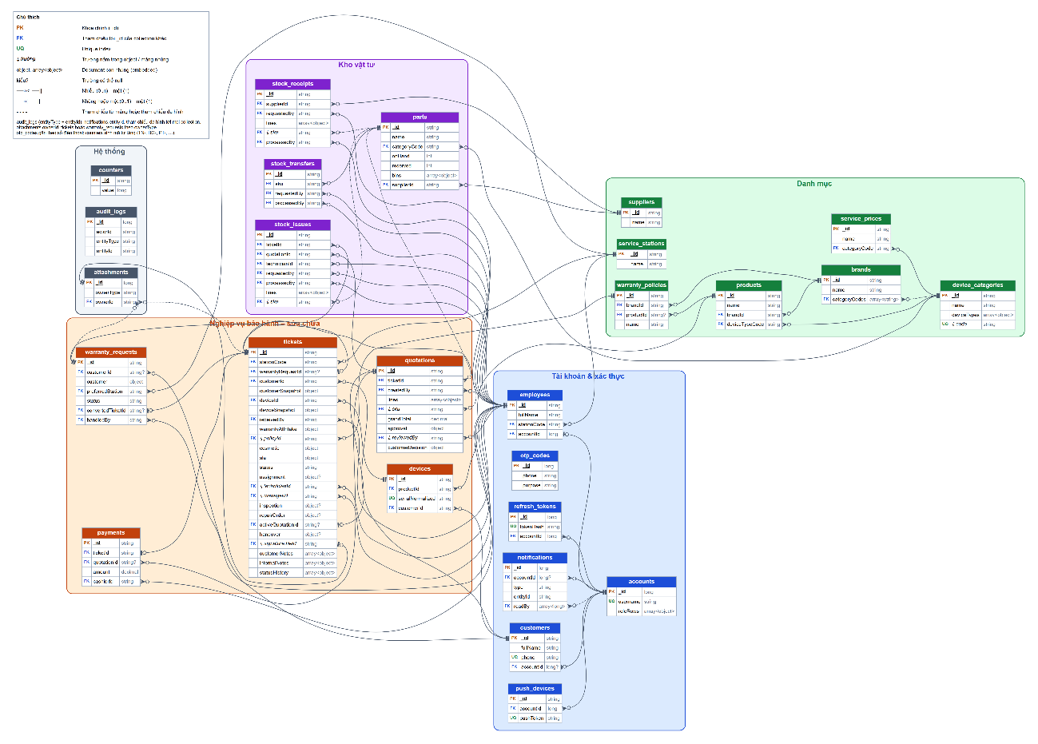
Hình 3.1: Sơ đồ ERD cơ sở dữ liệu MongoDB (soopi_mongodb)

3.3. THIẾT KẾ GIAO DIỆN

3.3.1. Xác thực & Tài khoản
Đăng ký tài khoản mới (/register):
- Đăng ký bằng Số điện thoại + OTP SMS (ở môi trường dev mã OTP in ra console của Backend API).
- Kiểm tra tính hợp lệ họ tên, mật khẩu mạnh (≥ 10 ký tự, có chữ và số, không chứa SĐT).
- Tự động liên kết dữ liệu cũ: Nếu số điện thoại này đã từng mang thiết bị tới trung tâm trước đây, hệ thống sẽ tự động liên kết toàn bộ lịch sử sửa chữa và thiết bị vào tài khoản mới tạo.
Đăng nhập (/login):
- Đăng nhập bằng Số điện thoại và Mật khẩu.
- Tự động nhận diện vai trò CUSTOMER và chuyển thẳng vào cổng cá nhân /account.
- Chặn tài khoản khách vào các trang nội bộ (KTV, Lễ tân, Kho, Thu ngân, Quản trị).
Đổi mật khẩu (/account#doi-mat-khau):
- Nhập mật khẩu cũ và đặt mật khẩu mới.
- Tự động thu hồi phiên đăng nhập trên các thiết bị khác khi đổi mật khẩu thành công.
- Đăng xuất: Thu hồi refresh token và xóa phiên làm việc an toàn.
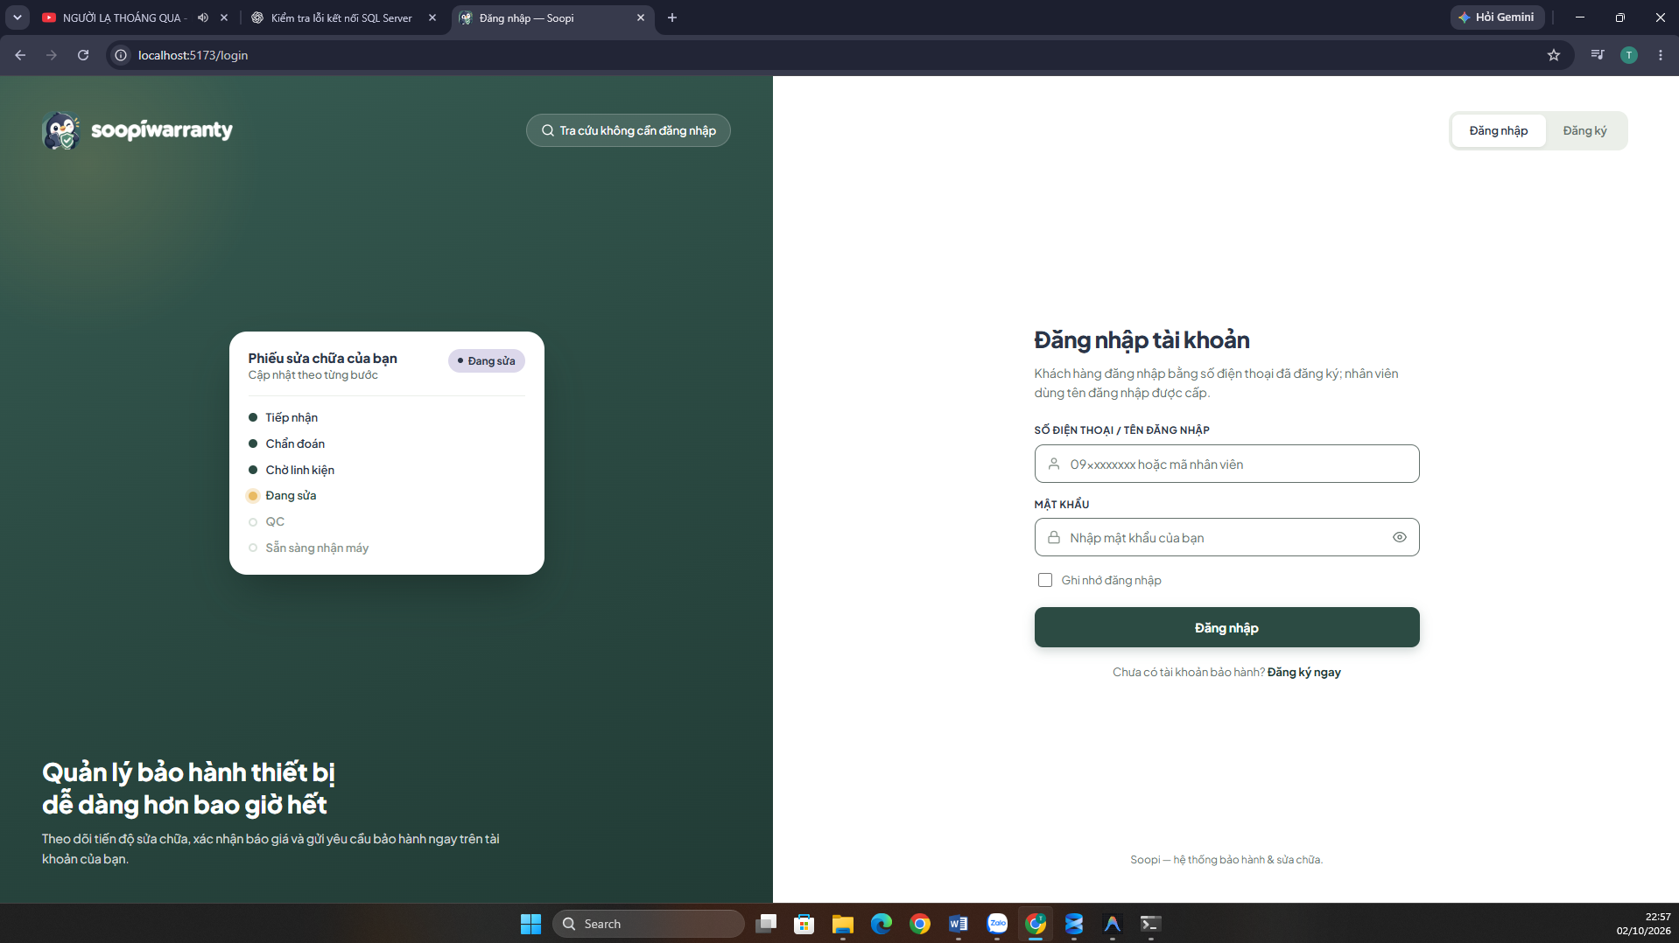
Hình 3.2: Giao diện đăng nhập tài khoản
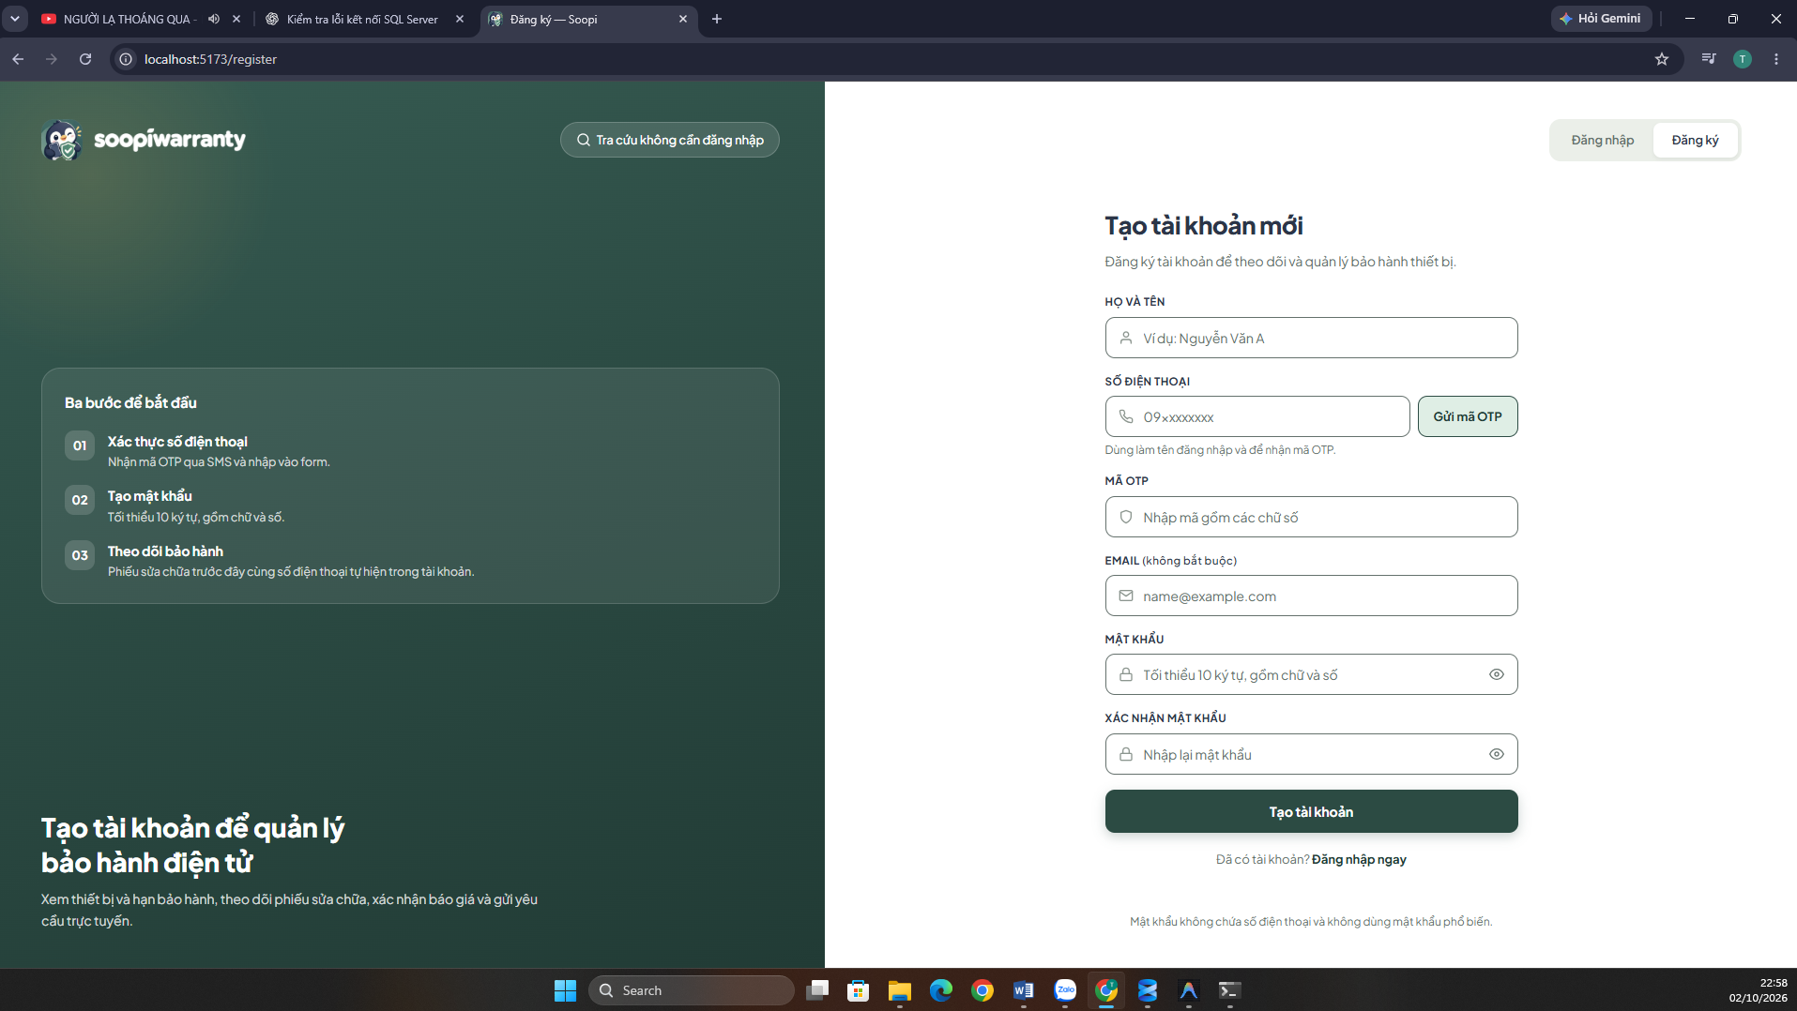
Hình 3.3: Giao diện đăng ký tài khoản
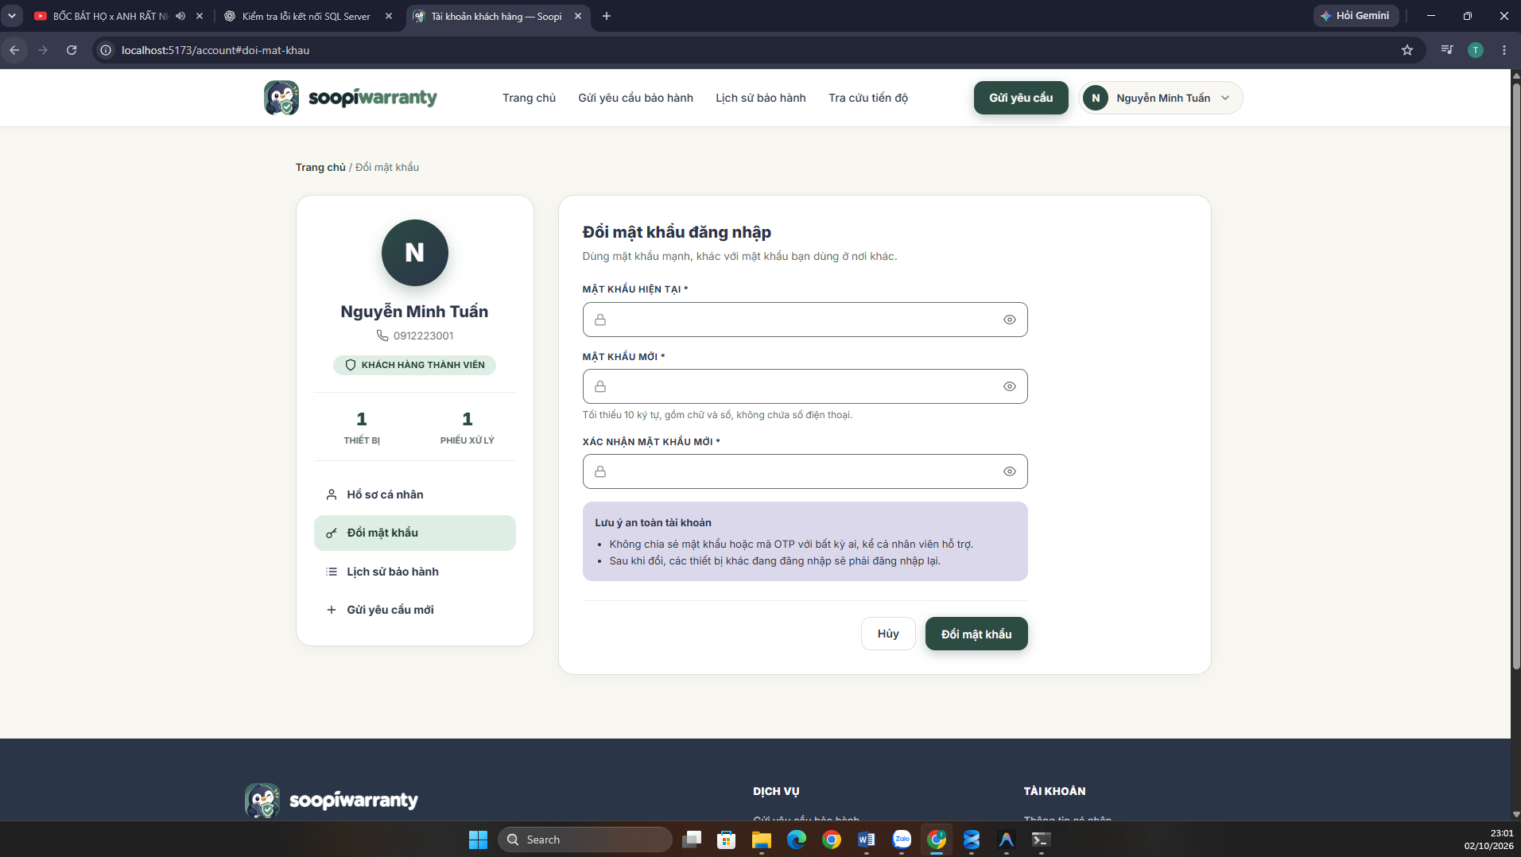
Hình 3.4: Giao diện đổi mật khẩu tài khoản

3.3.2. Trang tổng quan khách hàng (/account)
Hiển thị lời chào cá nhân và tóm tắt nhanh số lượng:
- Số phiếu đang xử lý.
- Số phiếu có báo giá đang chờ khách xác nhận.
- Số thiết bị đang sở hữu.
- Banner cảnh báo nổi bật nếu có phiếu đang chờ duyệt báo giá để khách xử lý ngay.
- Danh sách nhanh 4 phiếu sửa chữa gần nhất kèm trạng thái và thanh tiến độ thu nhỏ.
- Danh sách nhanh các yêu cầu gửi trực tuyến gần đây.
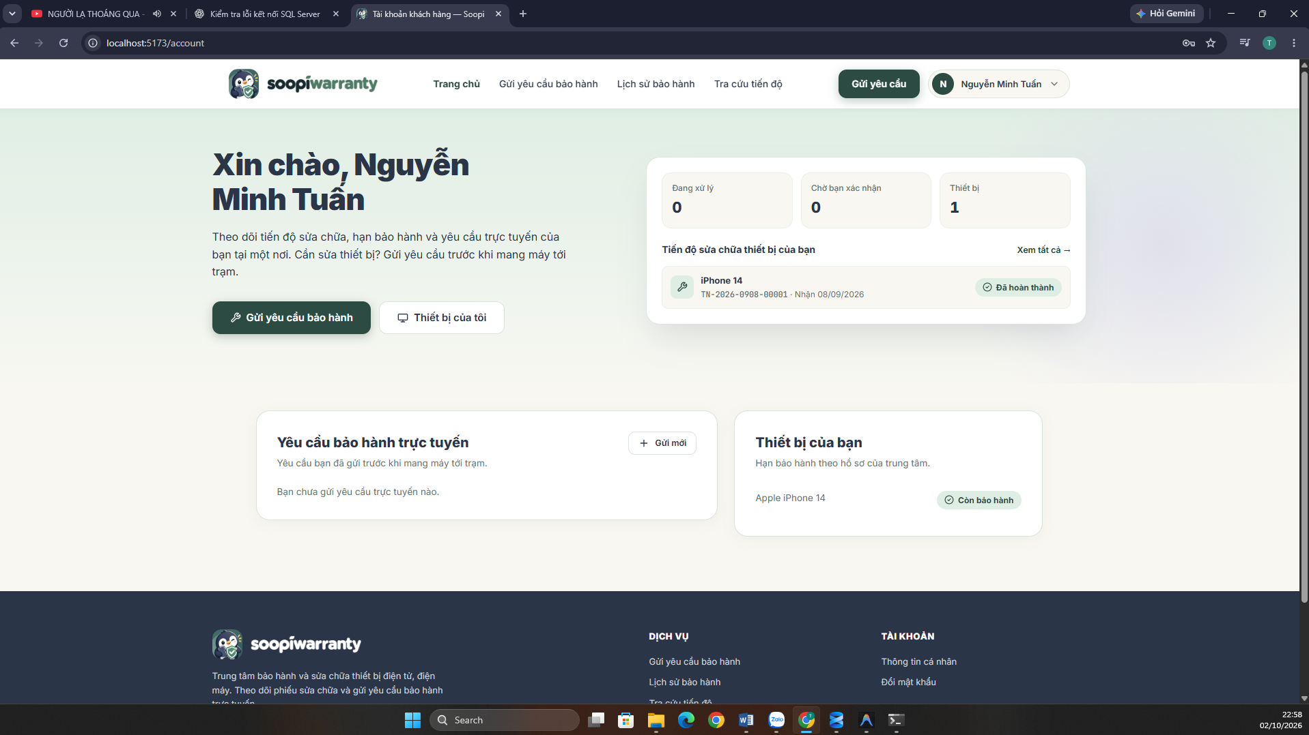
Hình 3.5: Giao diện trang tổng quan khách hàng

3.3.3. Lịch sử bảo hành & Theo dõi tiến độ (/account#lich-su)
Thống kê theo nhóm: Phân loại theo Tất cả, Đang xử lý, Chờ linh kiện / xác nhận, Hoàn thành.
Bộ lọc và tìm kiếm: Lọc theo nhóm trạng thái hoặc tìm kiếm theo mã phiếu (TN-...), số Serial/IMEI, tên máy.
Thẻ phiếu trực quan: Hiển thị mã phiếu, tên thiết bị, số Serial, ngày tiếp nhận, trạng thái và bước tiến độ hiện tại (Bước X/6)
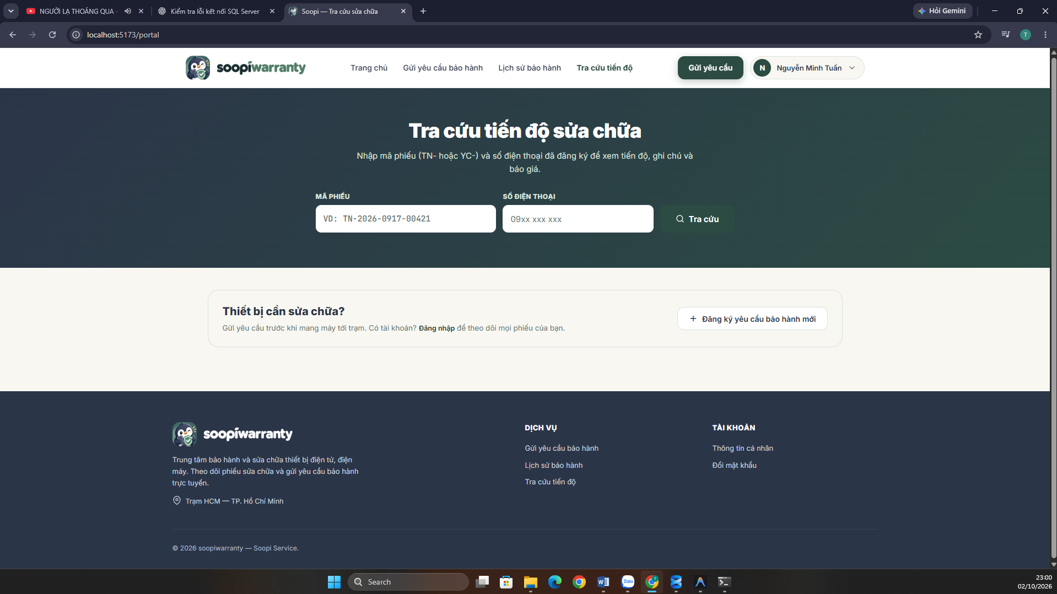
Hình 3.6: Giao diện nhập thông tin tra cứu tiến độ sửa chữa
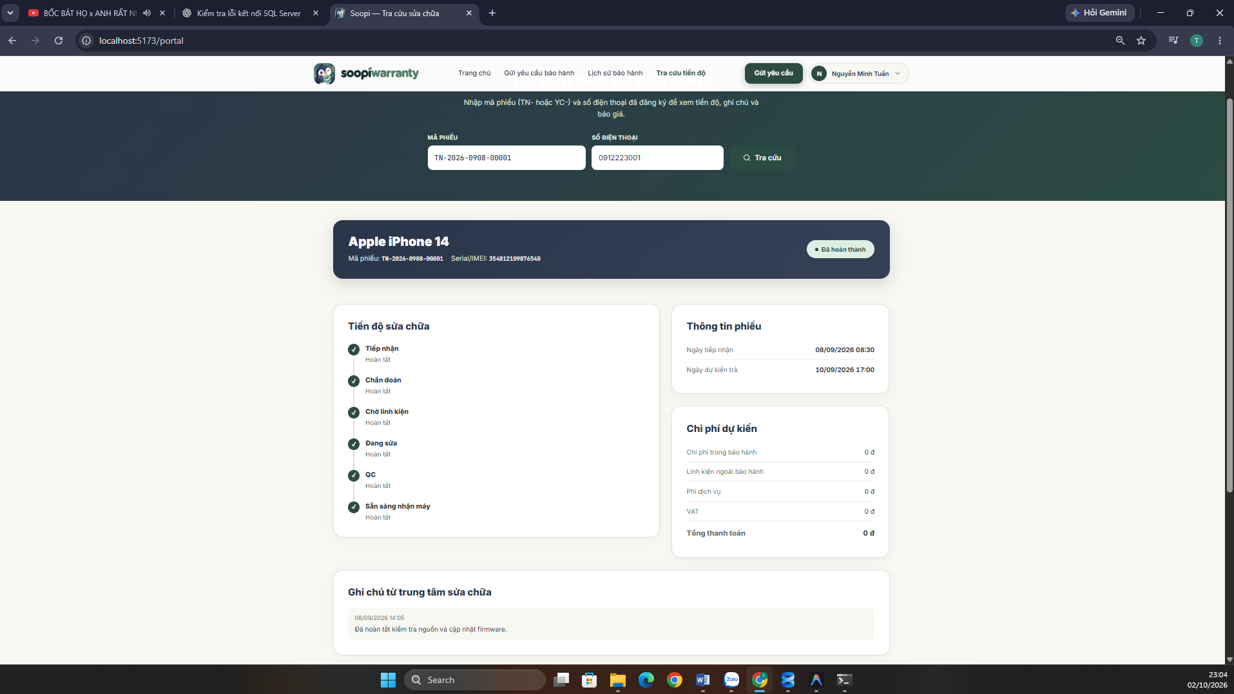
Hình 3.7: Giao diện kết quả tra cứu thông tin phiếu sửa chữa
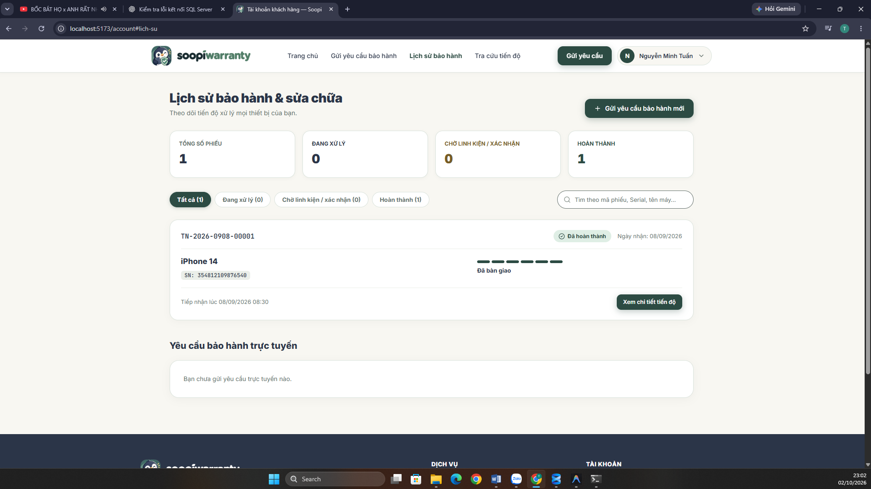
Hình 3.8: Giao diện lịch sử bảo hành và sửa chữa

3.3.4. Xem chi tiết phiếu & Duyệt báo giá (/account#phieu/{code})
Chi tiết thông tin phiếu: Mã phiếu, Serial/IMEI, ngày nhận, ngày hẹn trả máy, ngày bàn giao thực tế.
Timeline tiến độ 6 bước trực quan:
- Tiếp nhận -> 2. Kiểm tra/Chẩn đoán -> 3. Báo giá -> 4. Sửa chữa ->5. Kiểm tra chất lượng (QC) -> 6. Bàn giao.
- Ghi chú từ trung tâm (Customer Notes): Khách hàng xem được các ghi chú/thông báo kỹ thuật viên gửi cho khách theo từng mốc xử lý.
- Dự toán chi phí: Xem chi tiết chi phí trong bảo hành, linh kiện ngoài bảo hành, phí dịch vụ, thuế VAT và tổng tiền.
Phê duyệt báo giá trực tuyến (Quotation Decision):
- Xem danh sách chi tiết các linh kiện/dịch vụ cần thay thế, số lượng, đơn giá, hạn báo giá.
- Nút "Đồng ý báo giá" -> Phiếu tự động chuyển trạng thái cho KTV tiếp tục sửa chữa.
- Nút "Từ chối báo giá" -> Có form nhập lý do từ chối gửi về trung tâm.
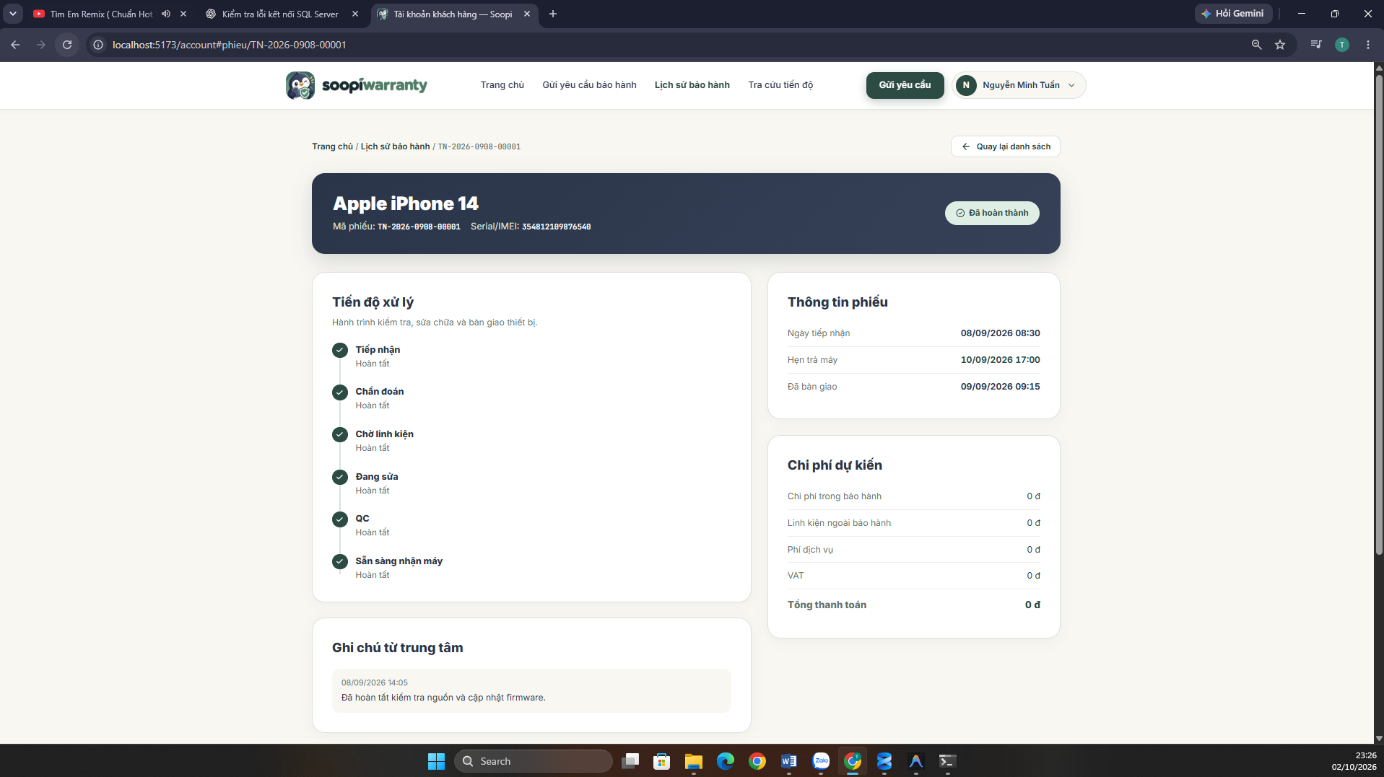
Hình 3.9: Giao diện chi tiết phiếu và chi phí sửa chữa

3.3.5. Gửi yêu cầu bảo hành / sửa chữa trực tuyến (/account#yeu-cau-moi)
Tự động điền sẵn thông tin chủ sở hữu từ hồ sơ tài khoản (Họ tên, SĐT, Email, Địa chỉ).
Chọn loại thiết bị, Hãng/Model.
Nhập Serial/IMEI (có gợi ý nhanh từ danh sách thiết bị có sẵn trong tài khoản).
Nhập mô tả triệu chứng/lỗi máy gặp phải.
Đính kèm tối đa 3 tệp ảnh hoặc video lỗi máy.
Chọn Trạm dịch vụ tiếp nhận và chọn thời gian dự kiến mang máy tới.
Tự động sinh mã yêu cầu (YC-...) để khách theo dõi.
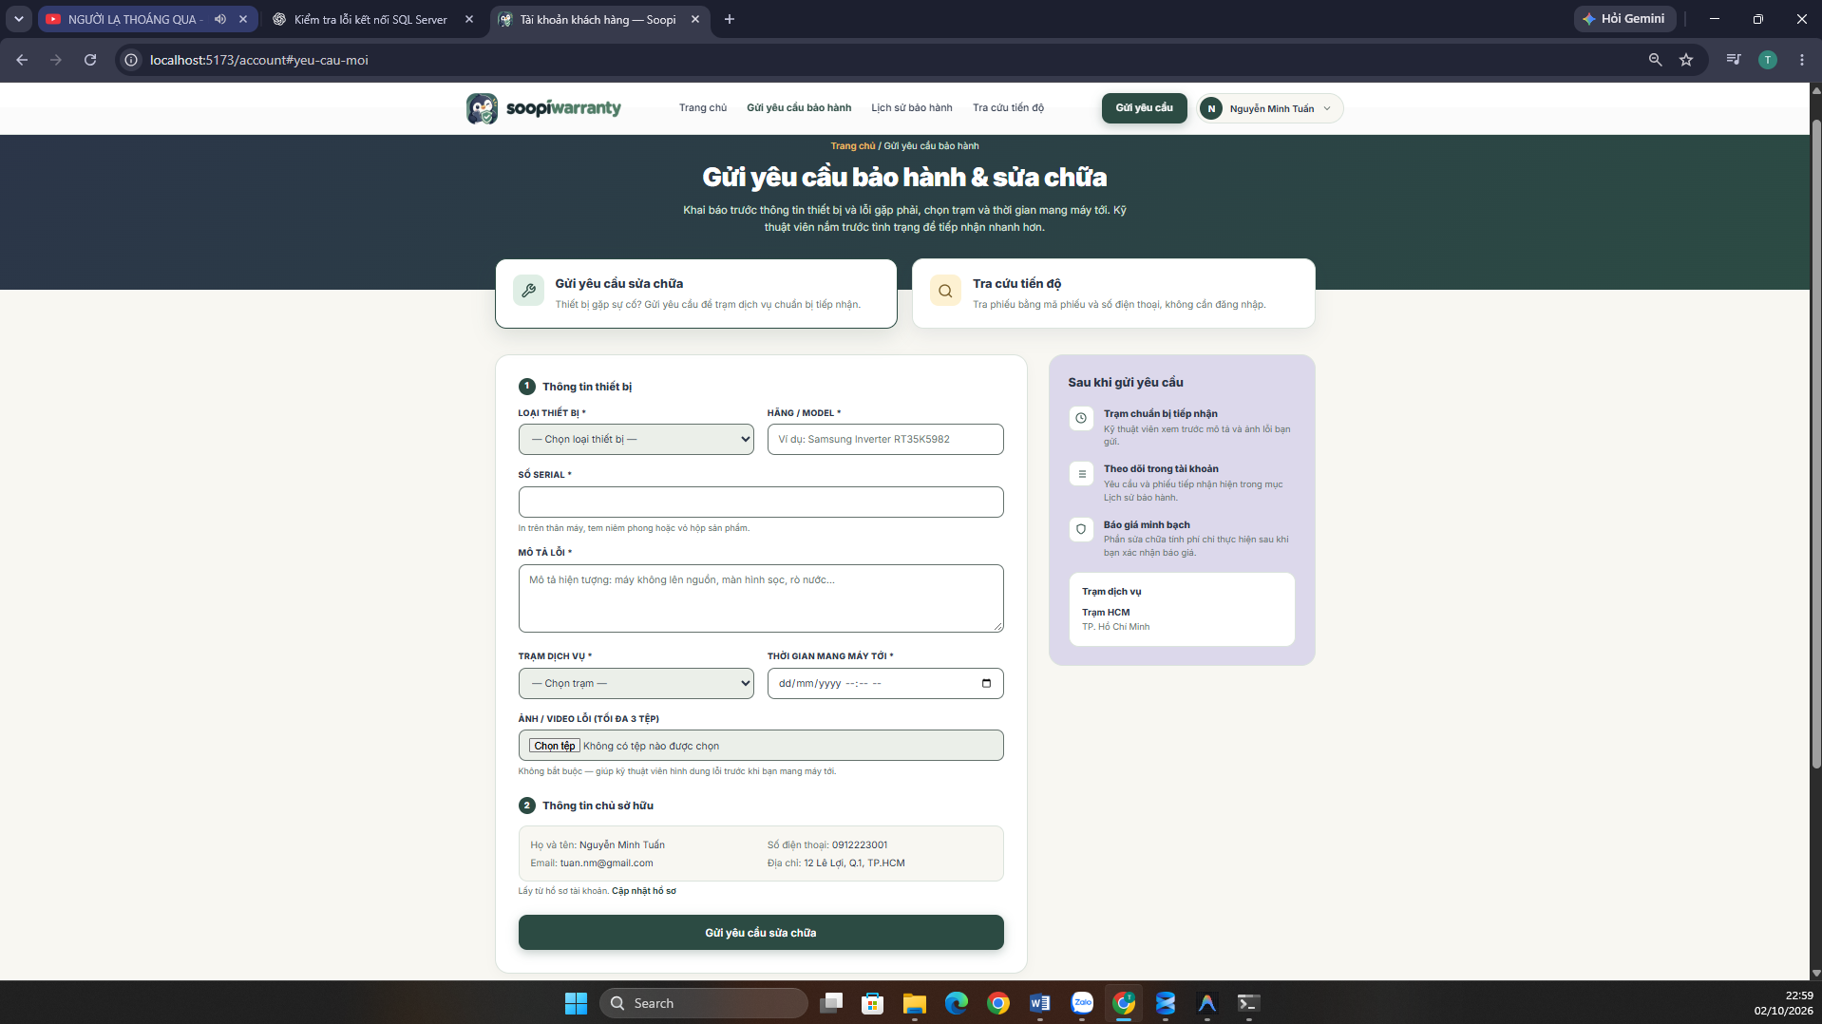
Hình 3.10: Giao diện gửi yêu cầu bảo hành và sửa chữa trực tuyến

3.3.6. Quản lý Hồ sơ cá nhân & Thiết bị (/account#ho-so)
Xem thông tin cá nhân: Họ tên, Số điện thoại (tên đăng nhập), Mã khách hàng (KH-...).
Cập nhật thông tin liên hệ: Cho phép cập nhật Email và Địa chỉ nhận/trả máy.
Danh sách thiết bị sở hữu: Xem các thiết bị đã đăng ký bảo hành, loại định danh (IMEI/Serial), hạn bảo hành, trạng thái bảo hành (Còn hạn / Hết hạn).
Nút tắt "Yêu cầu sửa chữa" bên cạnh từng thiết bị để chuyển nhanh sang form gửi yêu cầu.
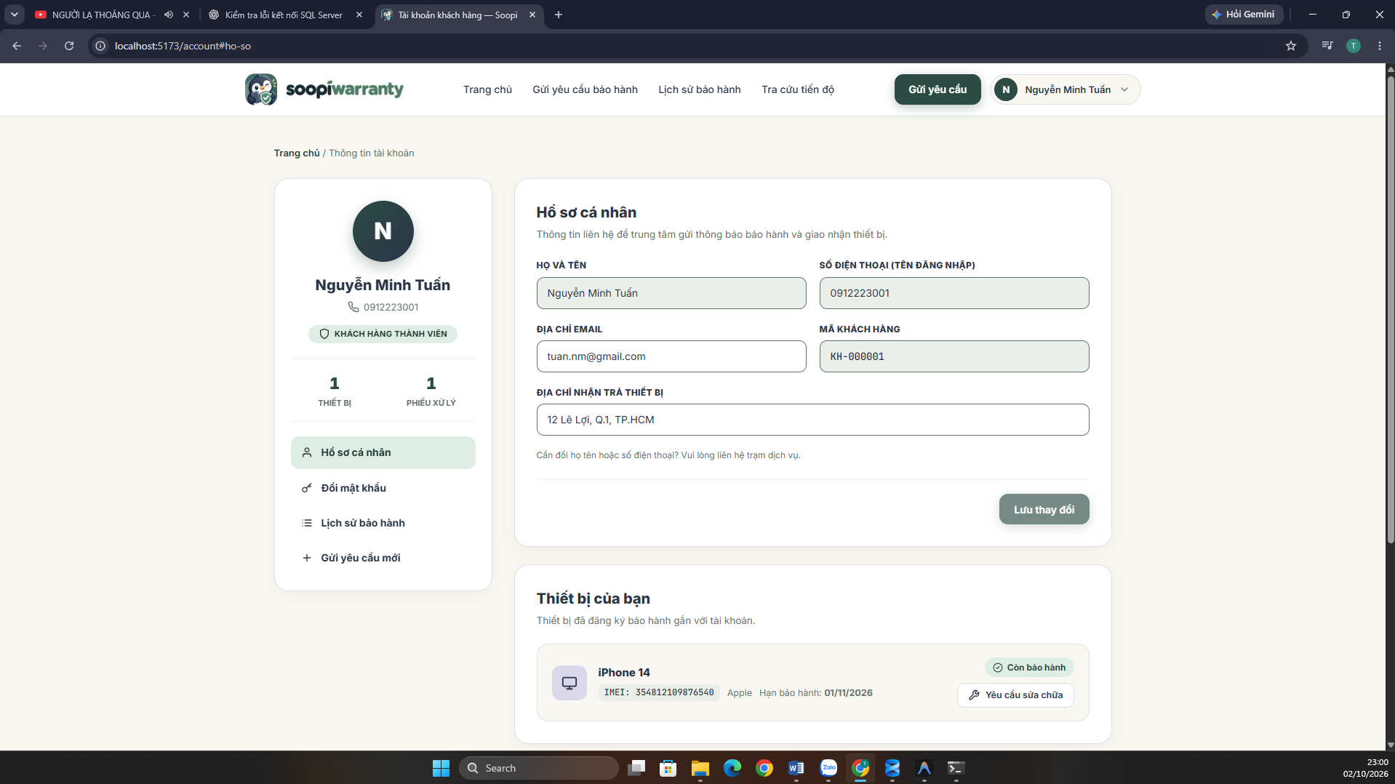
Hình 3.11: Giao diện quản lý hồ sơ cá nhân và thiết bị

3.3.7. Tra cứu công khai cho khách vãng lai (/portal)
Tra cứu tiến độ không cần đăng nhập bằng Mã phiếu + Số điện thoại.
Form đăng ký yêu cầu bảo hành nhanh cho khách chưa có tài khoản.
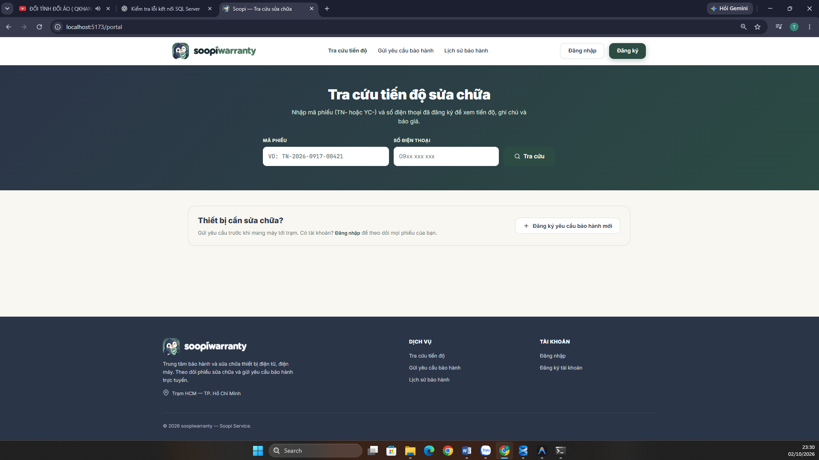
Hình 3.12: Giao diện tra cứu tiến độ dành cho khách vãng lai

3.3.8. Bố cục chung của khu vực nhân viên
Các màn hình nhân viên dùng chung một bố cục thống nhất:
- Thanh điều hướng bên trái: logo hệ thống và danh sách chức năng theo vai trò (Quản trị, Xử lý phiếu, Báo cáo, Kho vật tư, Thanh toán).
- Ô tìm kiếm toàn hệ thống (phím tắt Ctrl K): tra cứu nhanh theo số Serial/IMEI, mã phiếu tiếp nhận hoặc số điện thoại khách hàng.
- Nhãn trạng thái trạm dịch vụ đang hoạt động, biểu tượng thông báo, đổi mật khẩu và đăng xuất ở góc phải.
- Tên và vai trò của nhân viên đang đăng nhập hiển thị ở góc trên bên phải.
- Phân quyền theo vai trò: nhân viên mở trang không thuộc quyền sẽ được chuyển về màn hình công việc của mình.

3.3.9. Giao diện Quản trị viên (/admin)
Tài khoản & Phân quyền (/admin#accounts):
- Danh sách nhân viên gồm mã nhân viên (NV-...), họ tên, vai trò, trạng thái và thời điểm đăng nhập gần nhất.
- Nút "+ Thêm nhân viên" mở biểu mẫu nhập họ tên, tên đăng nhập, số điện thoại và chọn một hoặc nhiều vai trò.
- Bấm vào một dòng để xem thông tin tài khoản và thực hiện: Sửa vai trò, Đặt lại mật khẩu, Khóa tài khoản.
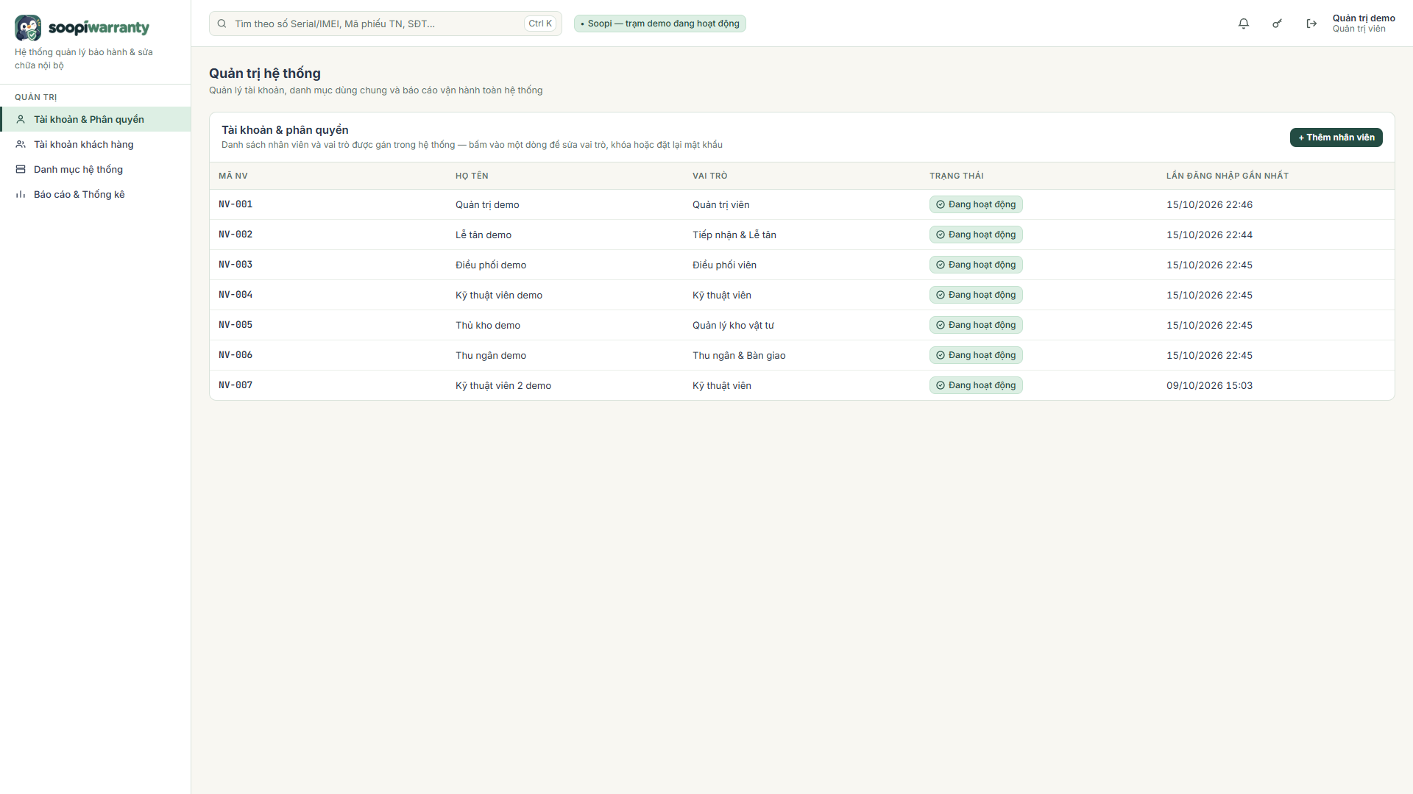
Hình 3.13: Giao diện quản lý tài khoản và phân quyền nhân viên
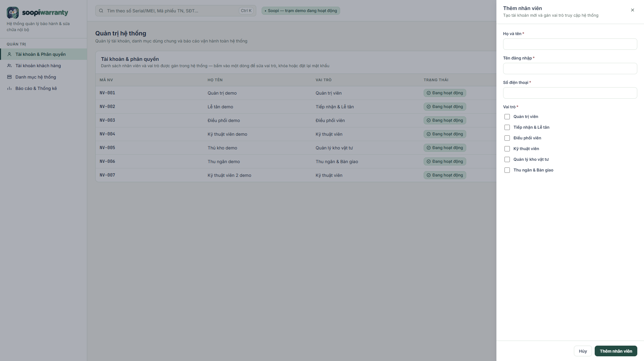
Hình 3.14: Giao diện thêm nhân viên mới
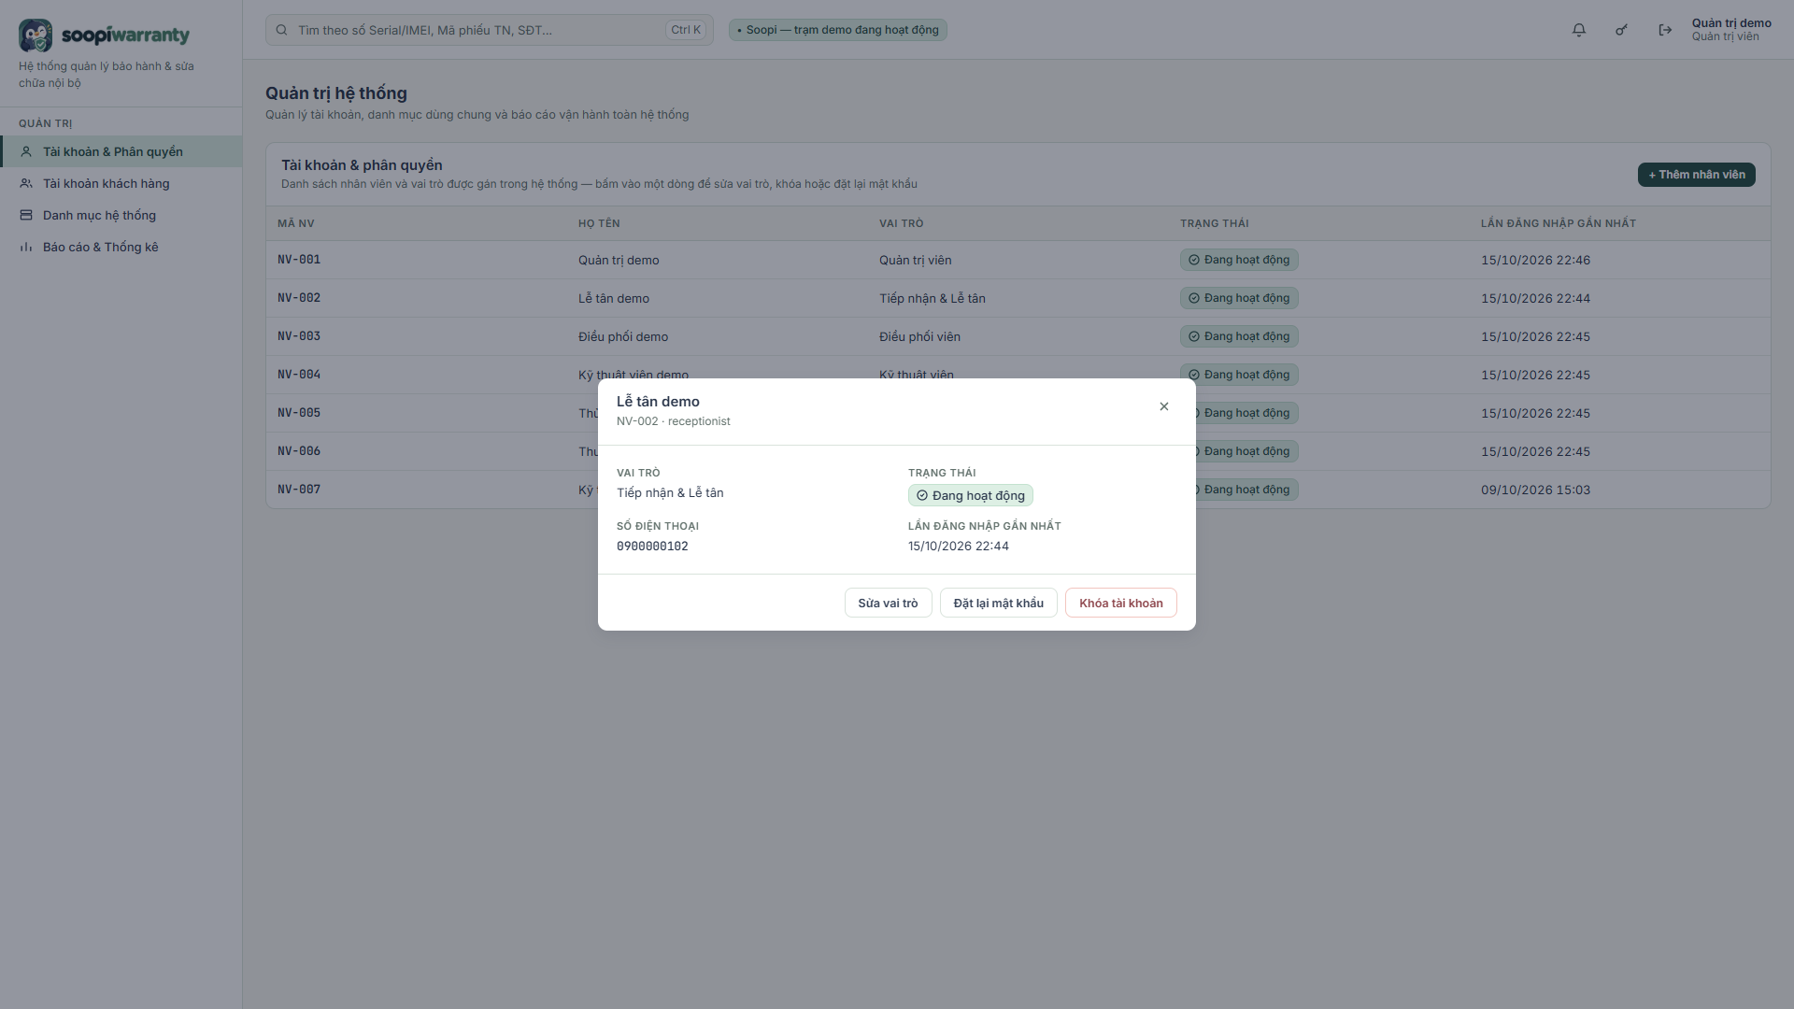
Hình 3.15: Giao diện xem và cập nhật tài khoản nhân viên
Tài khoản khách hàng (/admin#customers):
- Danh sách hồ sơ khách hàng: mã khách hàng (KH-...), họ tên, email, số điện thoại, trạng thái hồ sơ, trạng thái tài khoản cổng khách hàng và lần đăng nhập cuối.
- Bộ lọc theo trạng thái tài khoản, trạng thái hồ sơ và ô tìm theo tên, SĐT, mã khách hàng; có phân trang.
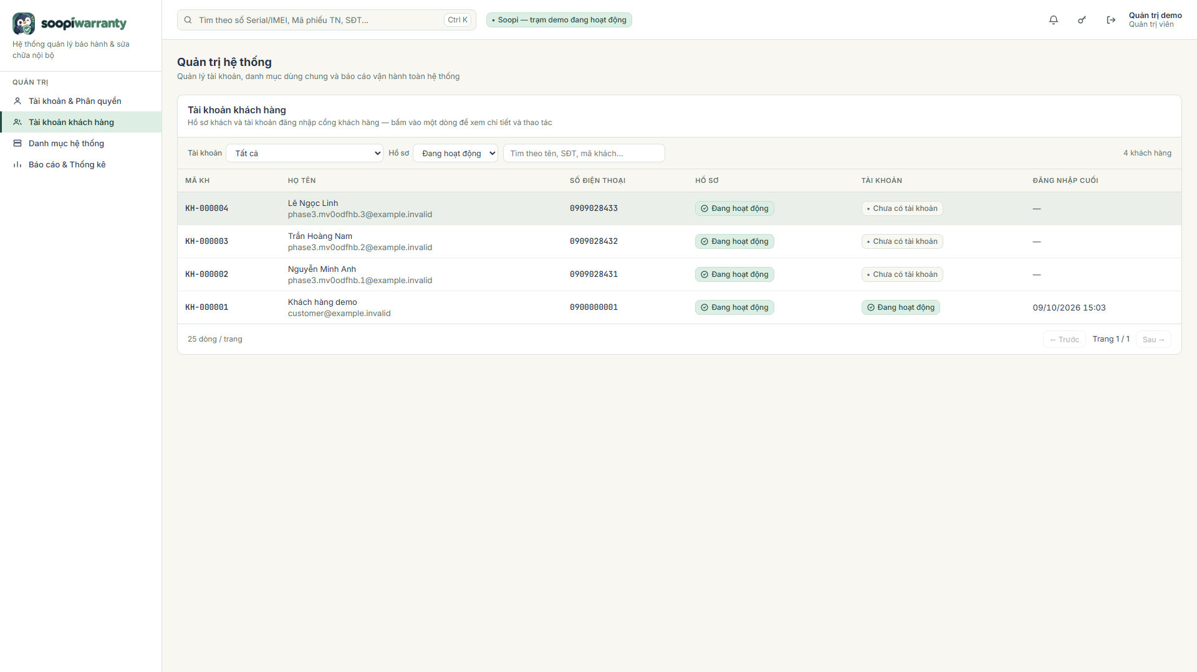
Hình 3.16: Giao diện quản lý tài khoản khách hàng
Danh mục hệ thống (/admin#catalogs):
- Nhóm & loại thiết bị kèm loại định danh (Serial hoặc IMEI).
- Hãng & model, nhóm thiết bị áp dụng cho từng hãng.
- Linh kiện (SKU): tên linh kiện, nhóm thiết bị, hãng và giá tính khách; dùng chung cho Tiếp nhận, báo giá của kỹ thuật viên và Kho vật tư.
- Các nút "+ Thêm nhóm thiết bị", "+ Thêm hãng", "+ Thêm linh kiện" mở biểu mẫu bổ sung danh mục.
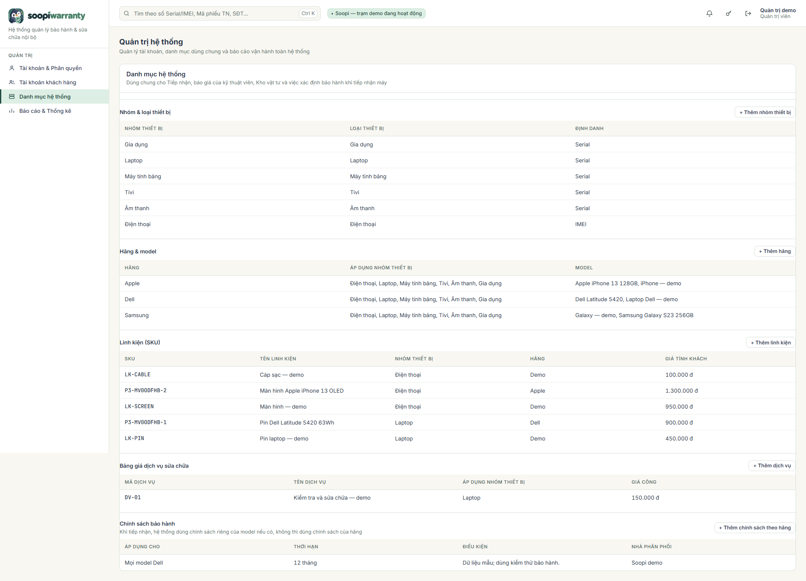
Hình 3.17: Giao diện quản lý danh mục hệ thống
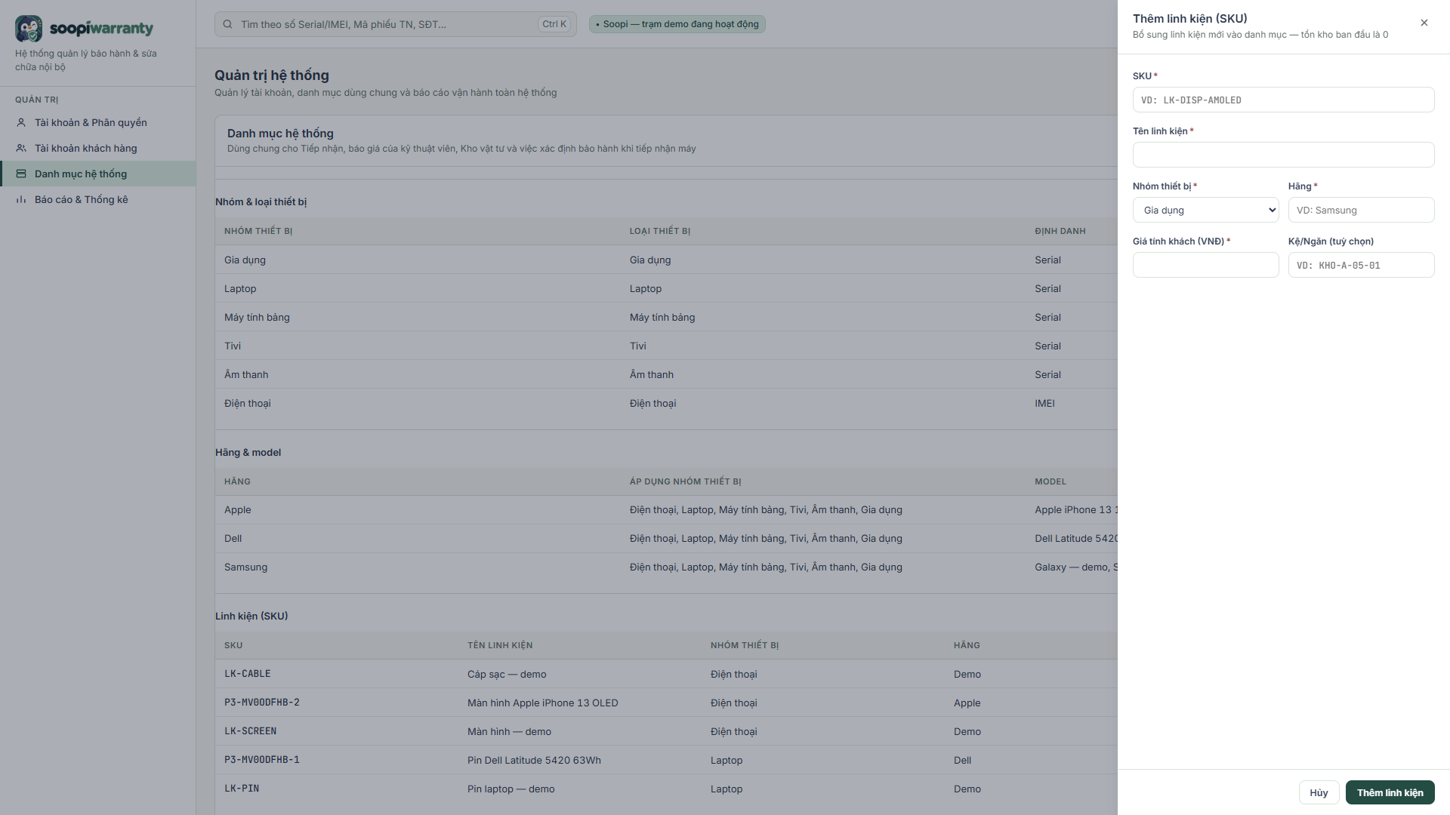
Hình 3.18: Giao diện thêm linh kiện (SKU) vào danh mục
Báo cáo & Thống kê (/admin#reports):
- Lọc theo khoảng thời gian và trạm dịch vụ.
- Thẻ chỉ số tổng hợp: doanh thu, số phiếu tiếp nhận, thời gian xử lý trung bình, tỷ lệ phiếu trong bảo hành.
- Biểu đồ doanh thu theo tháng, số phiếu theo trạng thái, thời gian xử lý trung bình theo nhóm thiết bị, phiếu hoàn tất theo kỹ thuật viên và tỷ lệ trong/ngoài bảo hành; mỗi biểu đồ có thể xem số liệu dạng bảng.
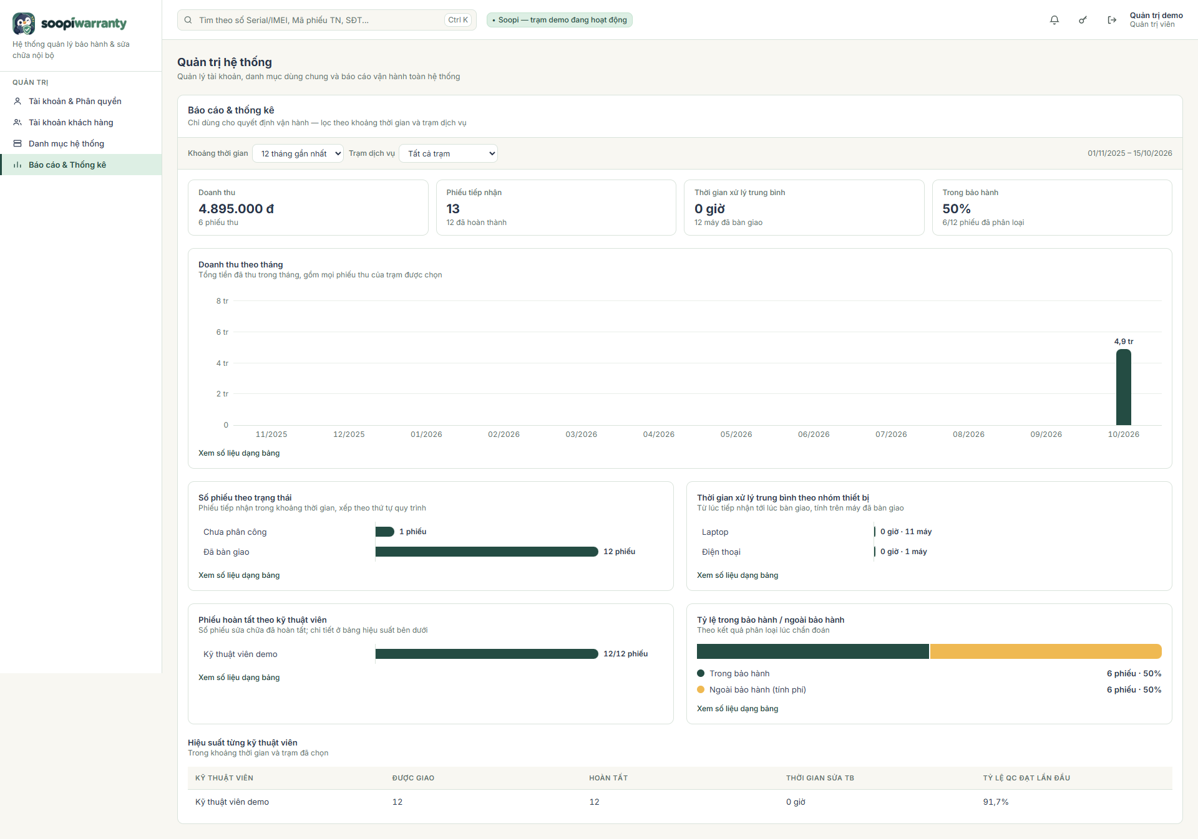
Hình 3.19: Giao diện báo cáo và thống kê vận hành

3.3.10. Giao diện Lễ tân – Tiếp nhận thiết bị (/receptionist)
- Yêu cầu bảo hành trực tuyến: danh sách yêu cầu khách gửi từ Cổng khách hàng trên web, lọc theo Chờ tiếp nhận / Đã tiếp nhận / Đã hủy; nhập mã YC-... để tự điền biểu mẫu tiếp nhận.
- Thông tin khách hàng: nhập số điện thoại và bấm "Tra cứu khách hàng" để lấy hồ sơ có sẵn, hoặc nhập mới họ tên, email, địa chỉ.
- Thông tin thiết bị: chọn nhóm và loại thiết bị, hãng/model, nhập Serial/IMEI và bấm "Kiểm tra bảo hành"; chọn kênh tiếp nhận, loại yêu cầu (Bảo hành / Sửa chữa dịch vụ) và mức SLA (48h, 24h, 12h).
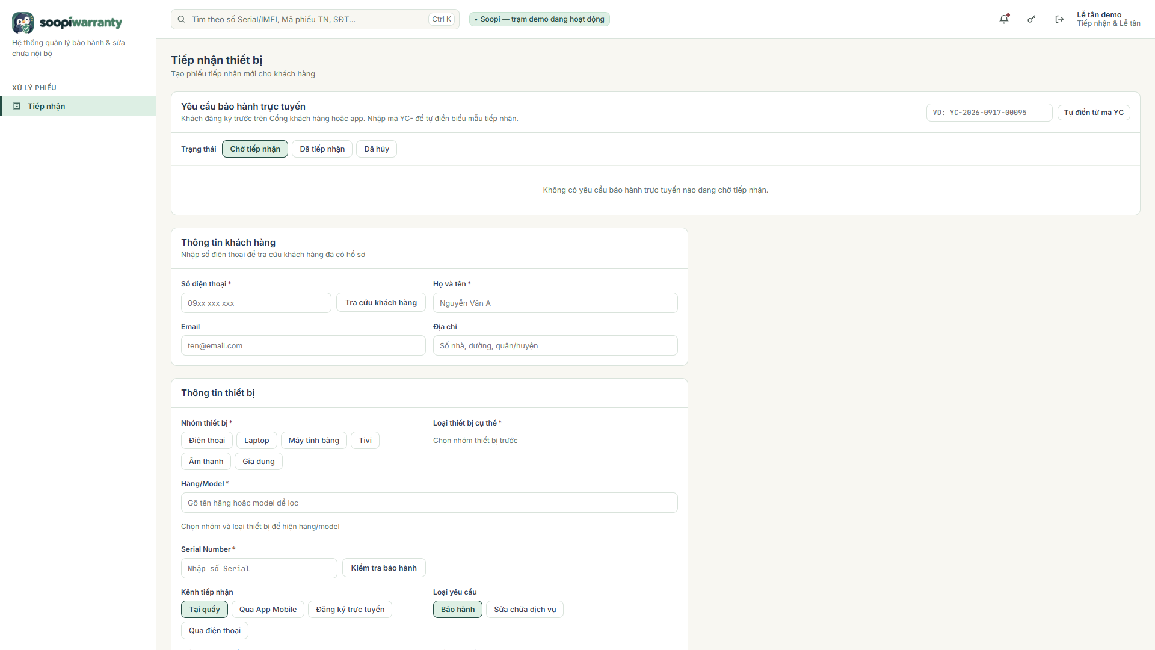
Hình 3.20: Giao diện tiếp nhận thiết bị – thông tin khách hàng và thiết bị
- Xác nhận tình trạng bảo hành: ngày kích hoạt, ngày hết hạn, nhà phân phối.
- Lỗi khách báo: mô tả triệu chứng do khách hàng cung cấp.
- Kiểm tra ngoại quan cùng khách: vết trầy, cấn móp, nứt/vỡ, dấu hiệu ẩm nước, phụ kiện đi kèm và ghi chú; khách xác nhận trước khi bấm "Tiếp nhận thiết bị" để sinh phiếu TN-....
- Khách xác nhận báo giá tại quầy: nhập mã phiếu để tải báo giá đã được điều phối phê duyệt và ghi nhận quyết định của khách.
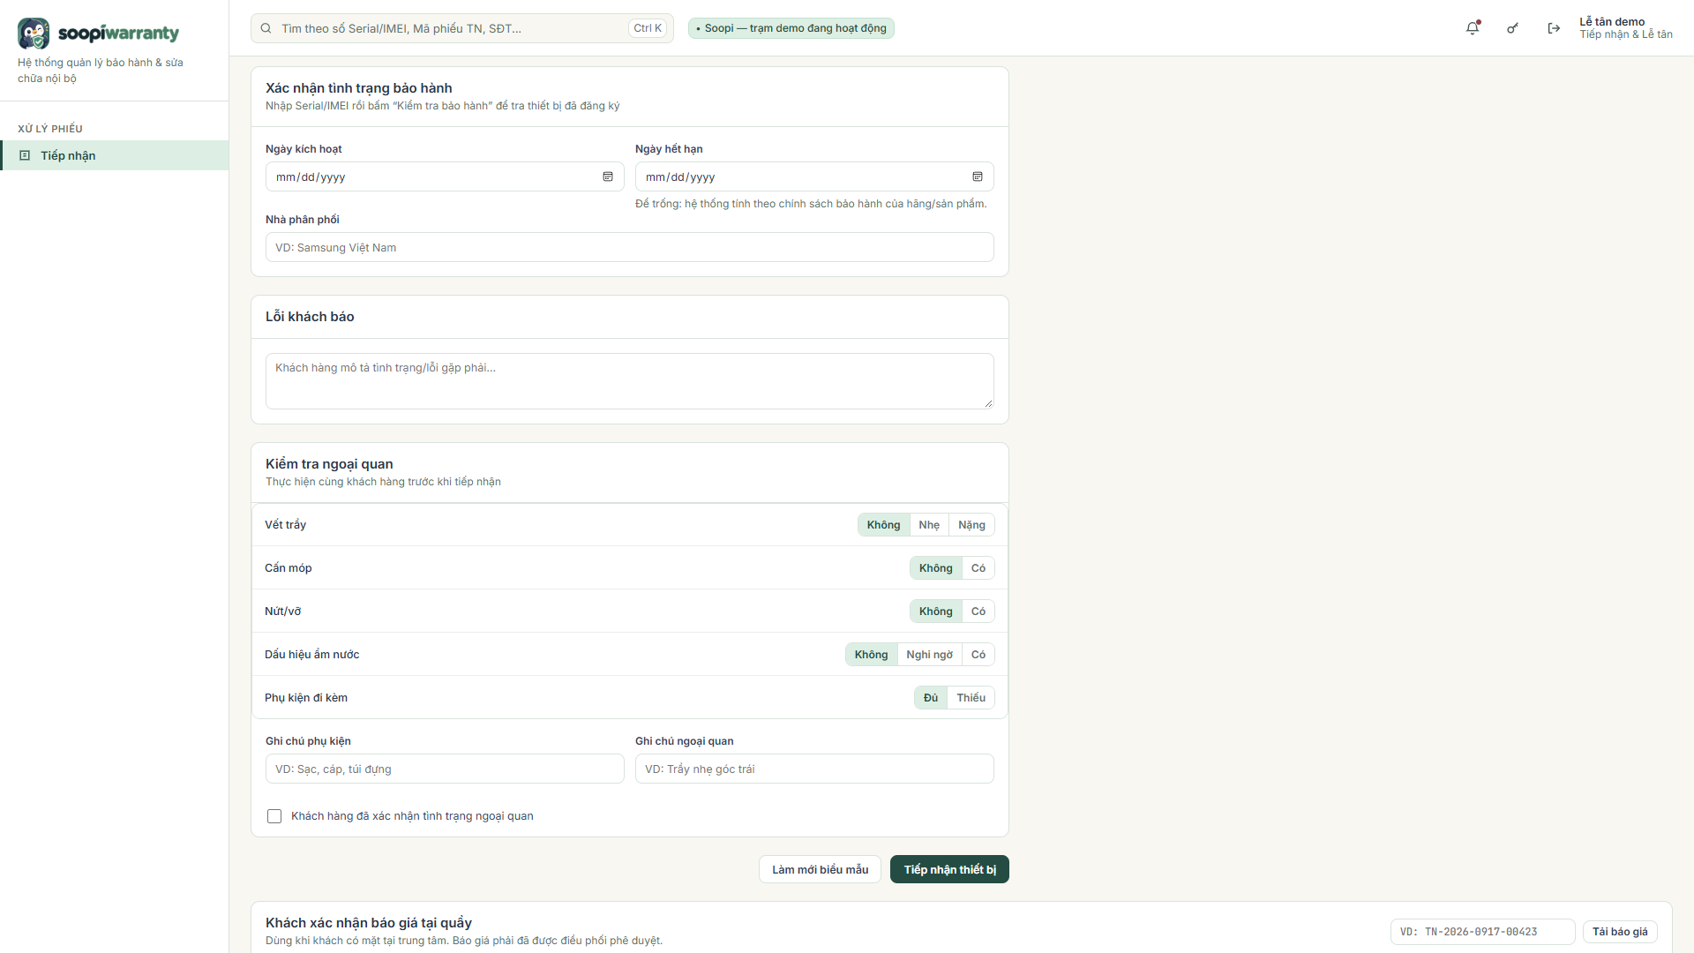
Hình 3.21: Giao diện tiếp nhận thiết bị – kiểm tra ngoại quan và xác nhận báo giá tại quầy

3.3.11. Giao diện Điều phối viên (/dispatch, /tickets, /reports)
Dashboard điều phối (/dispatch):
- Bảng phiếu tiếp nhận đang xử lý: mã phiếu, thời gian tiếp nhận, khách hàng, thiết bị, Serial/IMEI, mức SLA, thời gian còn lại, trạng thái và kỹ thuật viên; lọc theo trạng thái, nhóm thiết bị, mức SLA và sắp xếp theo cột.
- Nút "Chi tiết" mở nhanh thông tin phiếu ngay trên bảng (SĐT khách, IMEI, mức SLA, lỗi tiếp nhận).
- Phê duyệt báo giá sửa chữa do kỹ thuật viên gửi lên.
- Tải công việc kỹ thuật viên: số phiếu đang xử lý so với năng lực tối đa và số phiếu có nguy cơ trễ SLA.
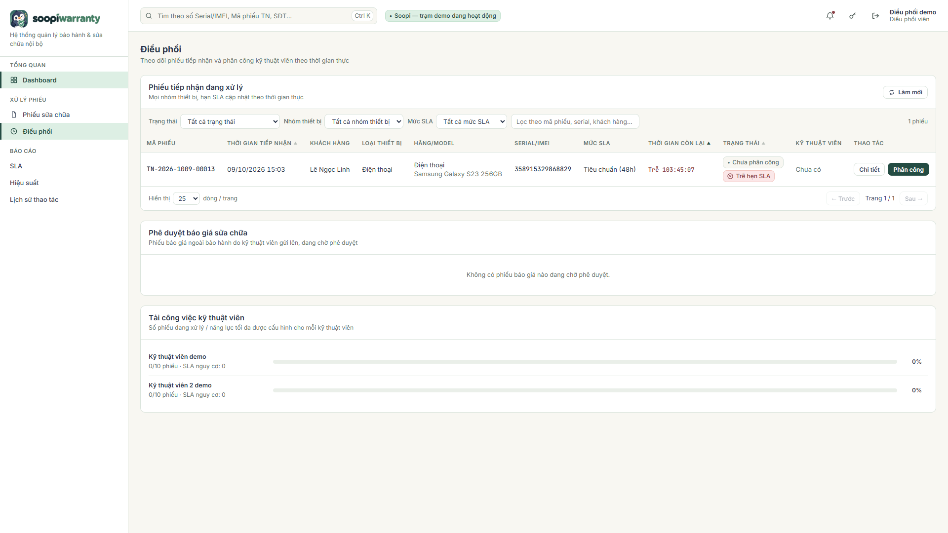
Hình 3.22: Giao diện dashboard điều phối
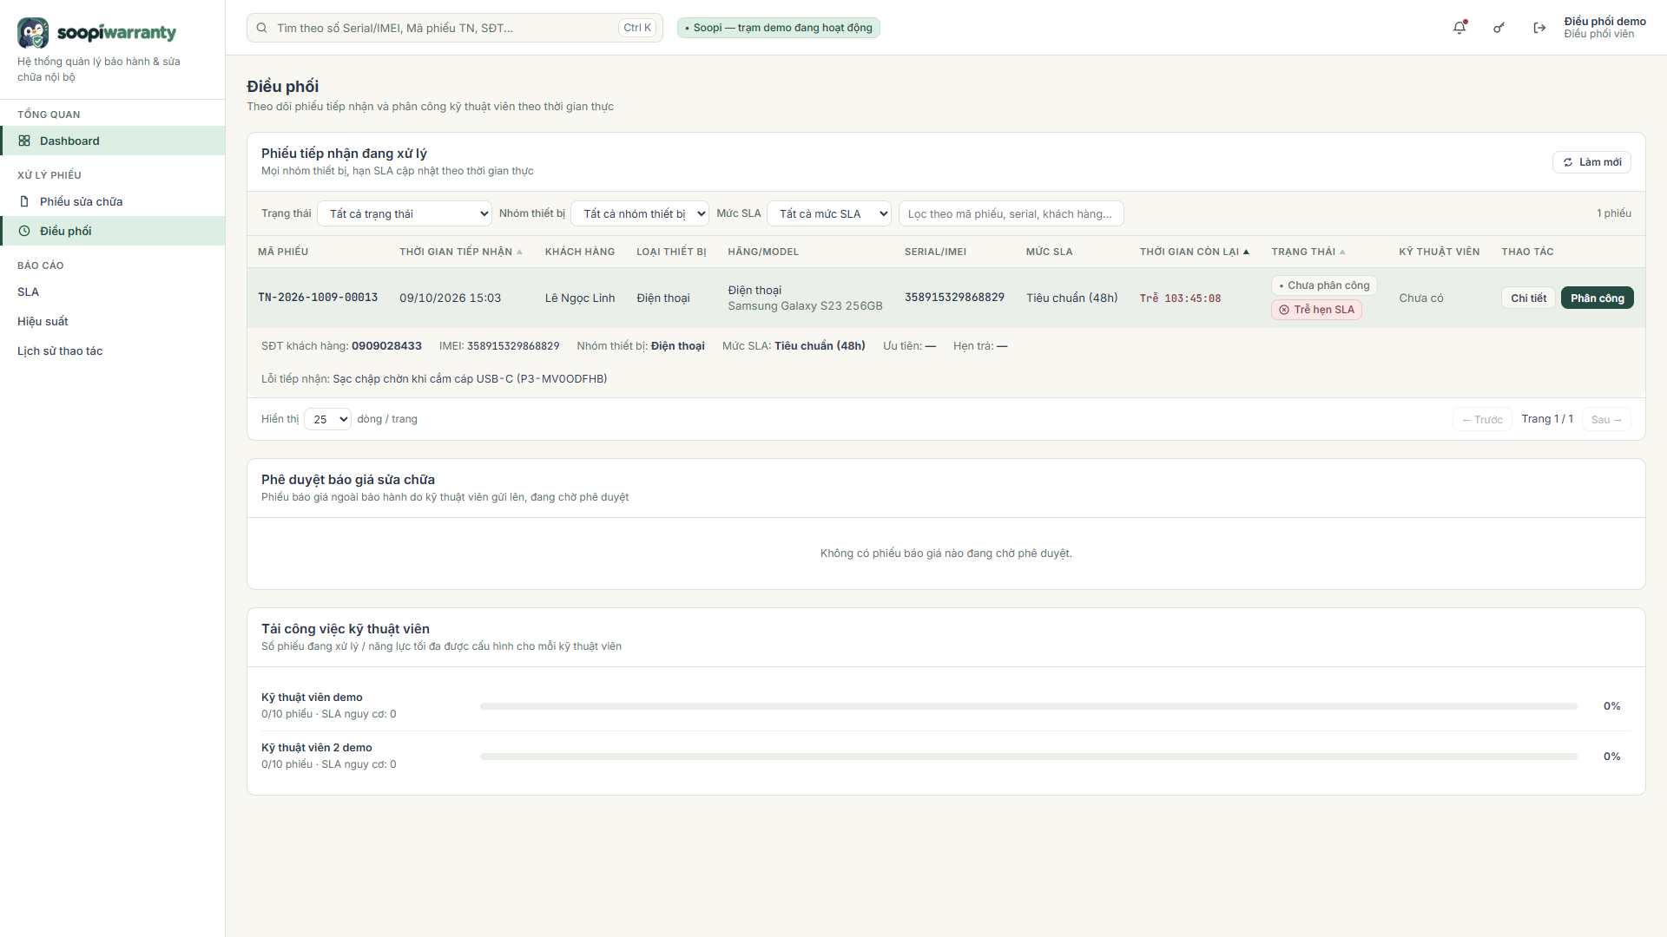
Hình 3.23: Giao diện xem nhanh chi tiết phiếu trên bảng điều phối
- Nút "Phân công" mở hộp thoại chọn kỹ thuật viên: hiển thị chuyên môn, tải hiện tại, số phiếu SLA nguy cơ, mức độ phù hợp; chọn mức độ ưu tiên và ghi chú phân công rồi xác nhận giao việc.
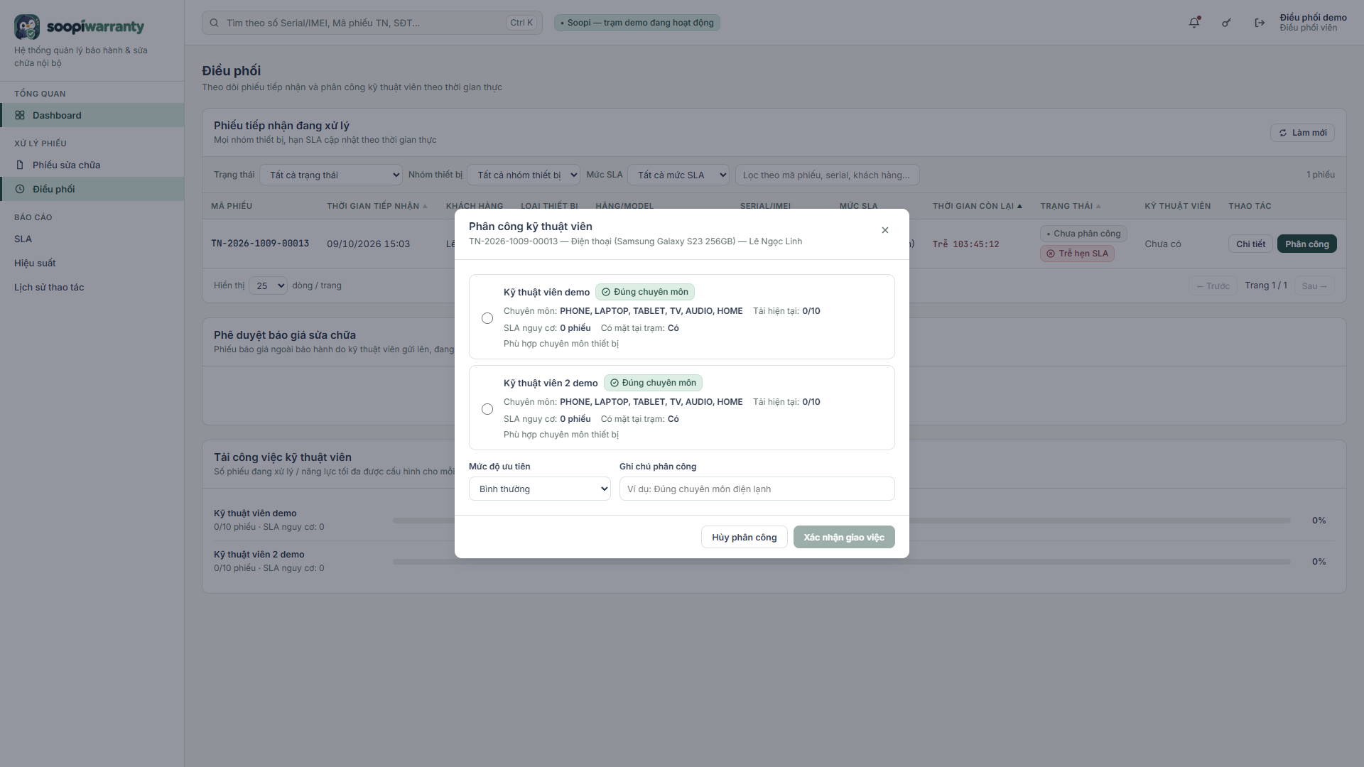
Hình 3.24: Giao diện phân công kỹ thuật viên cho phiếu sửa chữa
Phiếu sửa chữa (/tickets):
- Tra cứu toàn bộ phiếu theo trạng thái, nhóm thiết bị, kỹ thuật viên hoặc từ khóa; có phân trang.
- "Xem chi tiết" hiển thị thông tin phiếu, thông tin bảo hành, tình trạng ngoại quan khi tiếp nhận, chi phí và thanh toán.
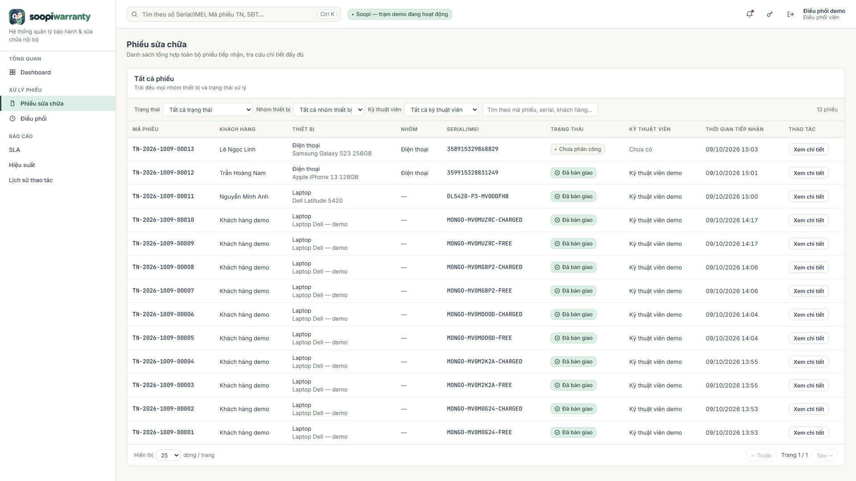
Hình 3.25: Giao diện danh sách phiếu sửa chữa
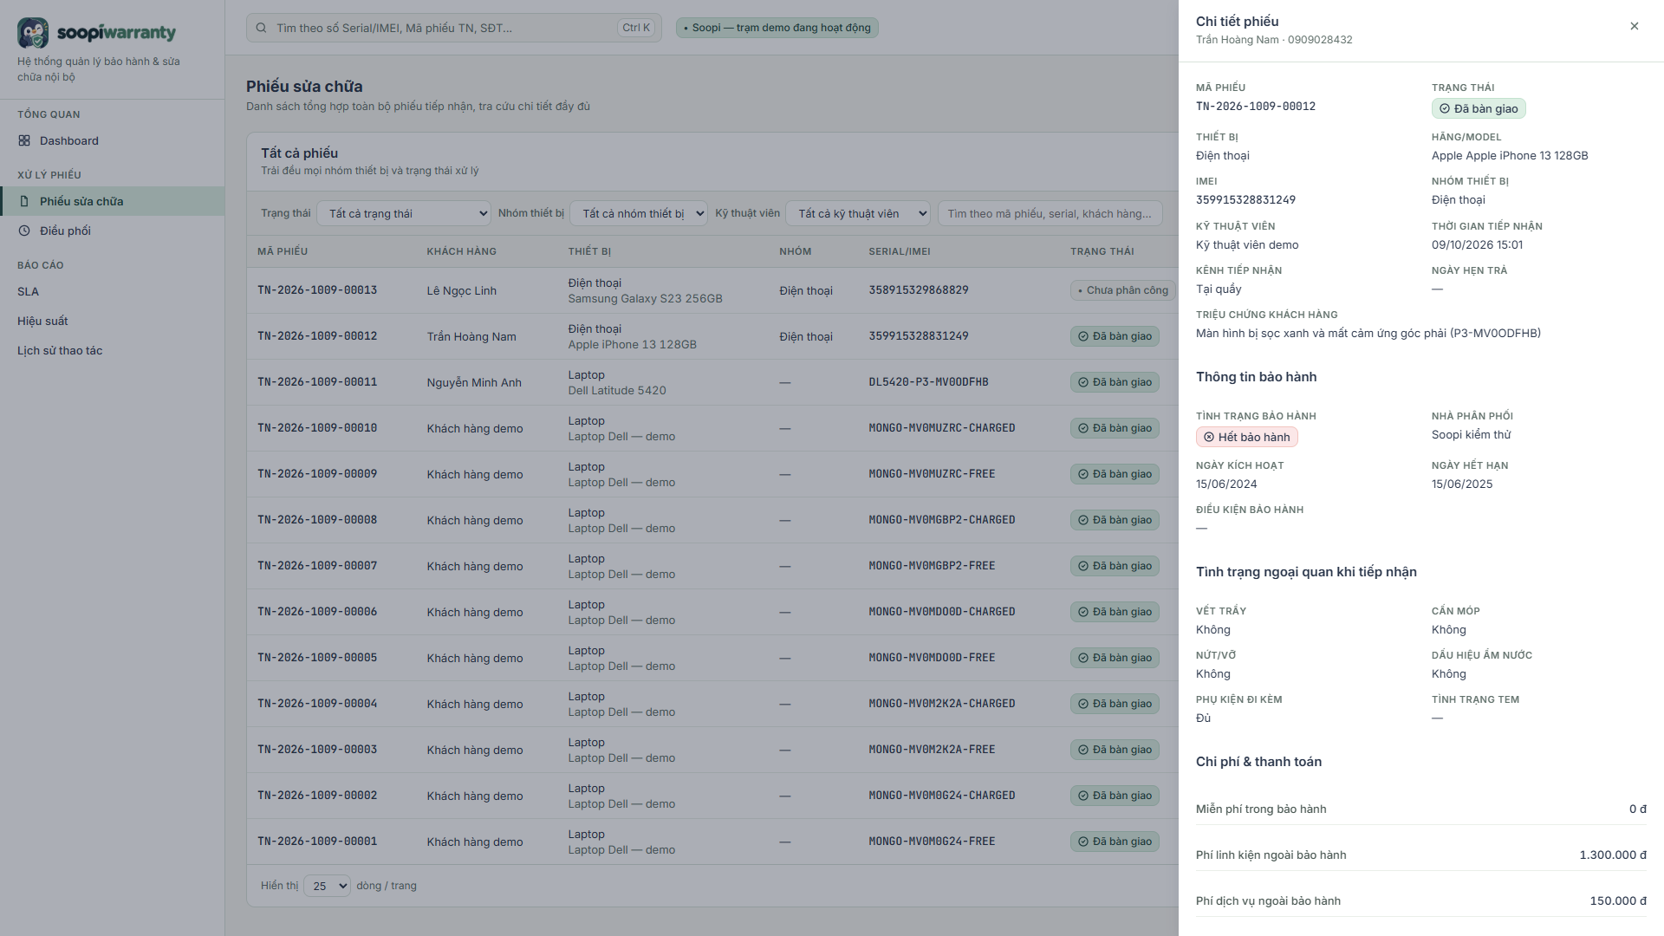
Hình 3.26: Giao diện chi tiết phiếu sửa chữa
Báo cáo (/reports):
- SLA: phân bổ phiếu đang xử lý theo Đúng hạn / Sắp tới hạn / Trễ hạn SLA.
- Hiệu suất kỹ thuật viên: chuyên môn, tải hiện tại, số phiếu hoàn tất trong tháng, thời gian sửa trung bình, tỷ lệ QC đạt.
- Lịch sử thao tác: nhật ký hoạt động toàn hệ thống gồm thời gian, người thao tác, vai trò, hành động, giá trị trước và sau.
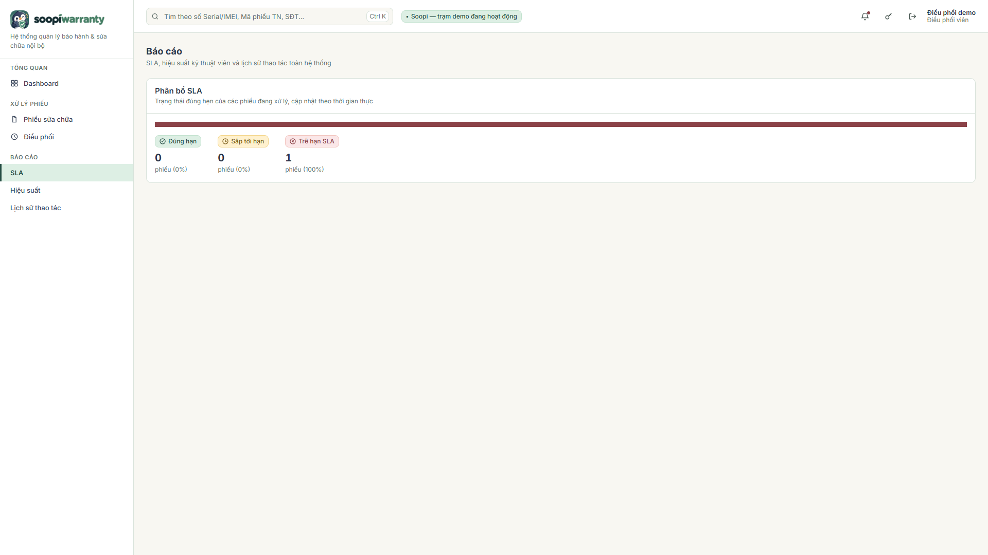
Hình 3.27: Giao diện báo cáo phân bổ SLA
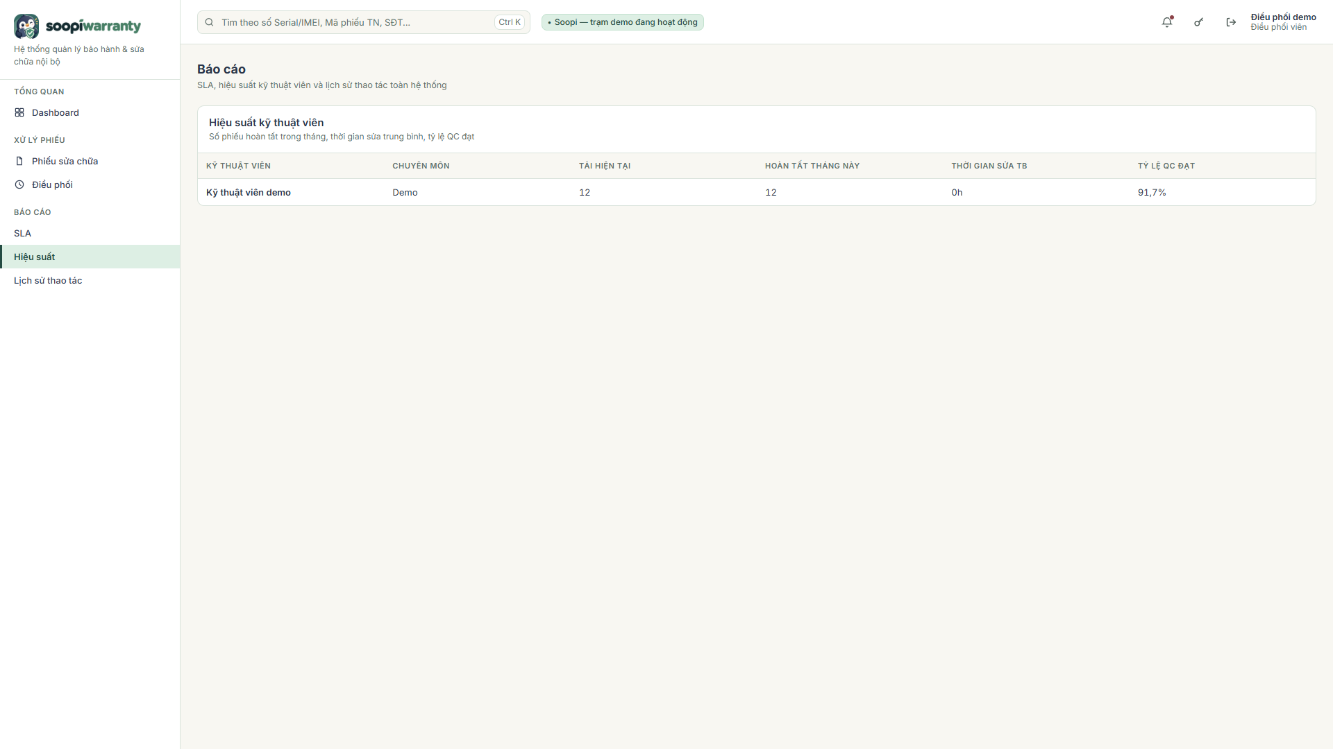
Hình 3.28: Giao diện báo cáo hiệu suất kỹ thuật viên
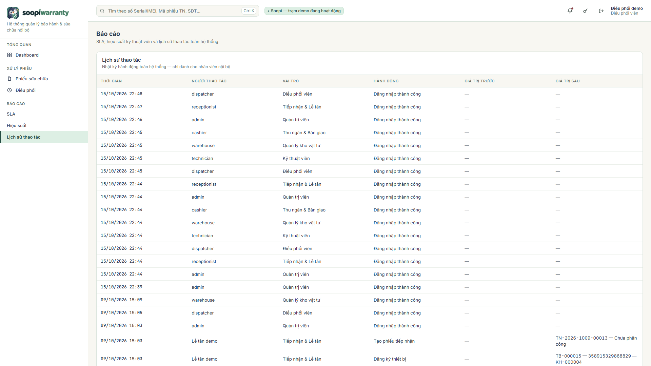
Hình 3.29: Giao diện lịch sử thao tác hệ thống

3.3.12. Giao diện Kỹ thuật viên (/technician)
- Phiếu được phân công: hàng đợi công việc sắp theo nguy cơ SLA rồi đến hạn xử lý; chọn một phiếu để mở khu vực chi tiết bên phải.
- Chẩn đoán & phân loại bảo hành: ghi kết quả kiểm tra, kết luận trong/ngoài bảo hành.
- Báo giá sửa chữa: lập phiếu báo giá cho phần ngoài bảo hành (linh kiện, tiền công) và gửi Điều phối viên phê duyệt; theo dõi trạng thái chờ duyệt, chờ khách xác nhận.
- Yêu cầu linh kiện: gửi yêu cầu xuất kho theo các dòng SKU của báo giá đã được khách xác nhận, xem tồn khả dụng.
- Sửa chữa & kiểm tra chất lượng (QC): bắt đầu sửa chữa, ghi công việc đã làm, kiểm tra đủ 6 bước QC; bước không đạt được ghi nhận "Chưa đạt" và phiếu tiếp tục ở trạng thái Đang sửa chữa.
- Ghi chú: ghi chú cho khách hiển thị trên Cổng khách hàng, ghi chú nội bộ chỉ nhân viên thấy.
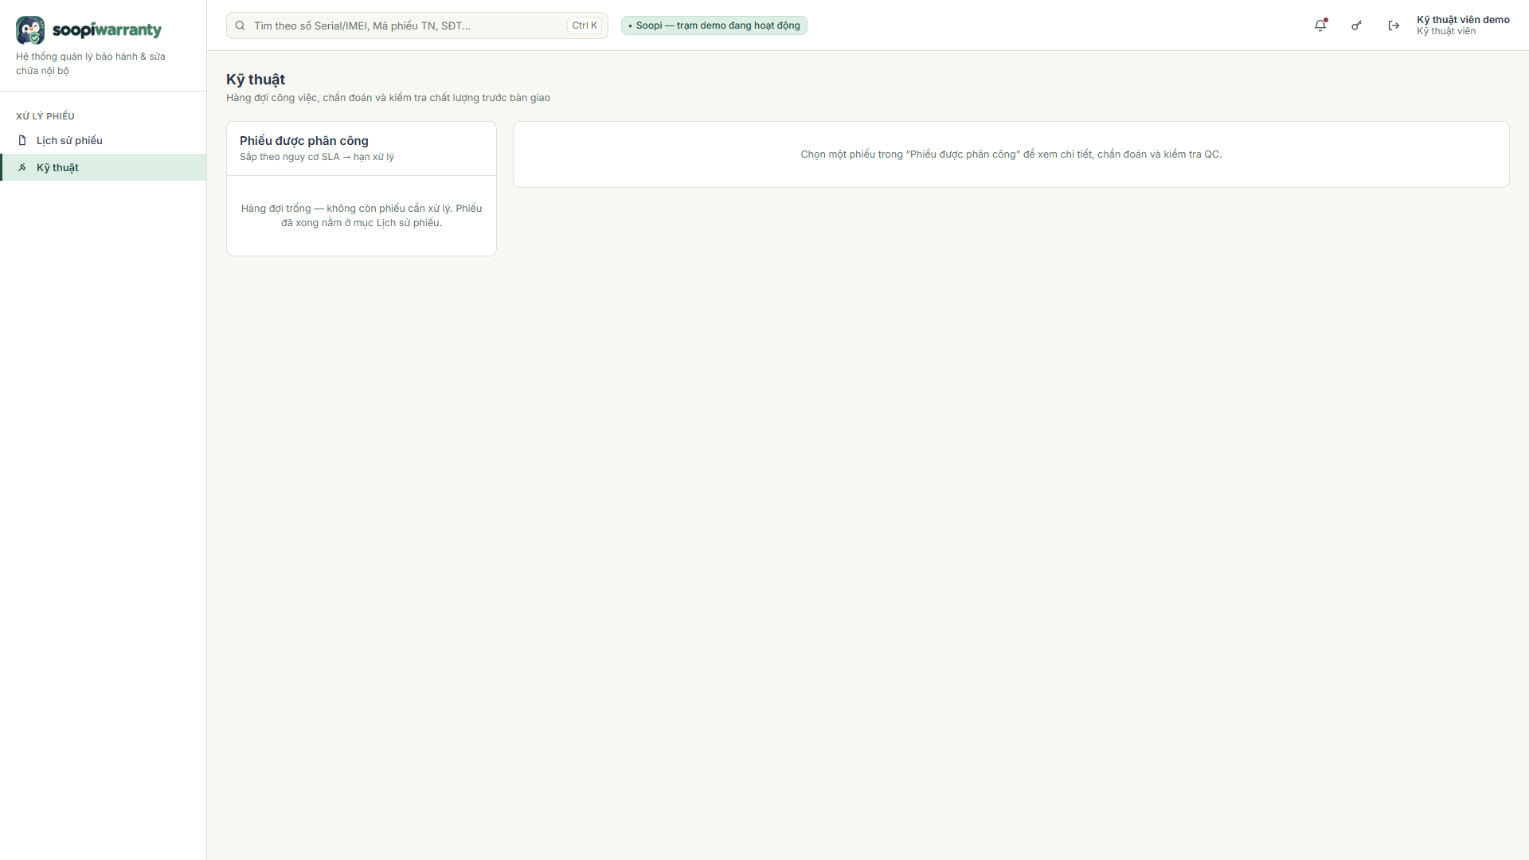
Hình 3.30: Giao diện hàng đợi công việc của kỹ thuật viên
- Lịch sử phiếu (/tickets): kỹ thuật viên xem lại các phiếu được phân công cho mình, kể cả phiếu đã hoàn tất, đã bàn giao hoặc đã hủy, cùng kết quả chẩn đoán, phương án sửa chữa và kết quả QC.
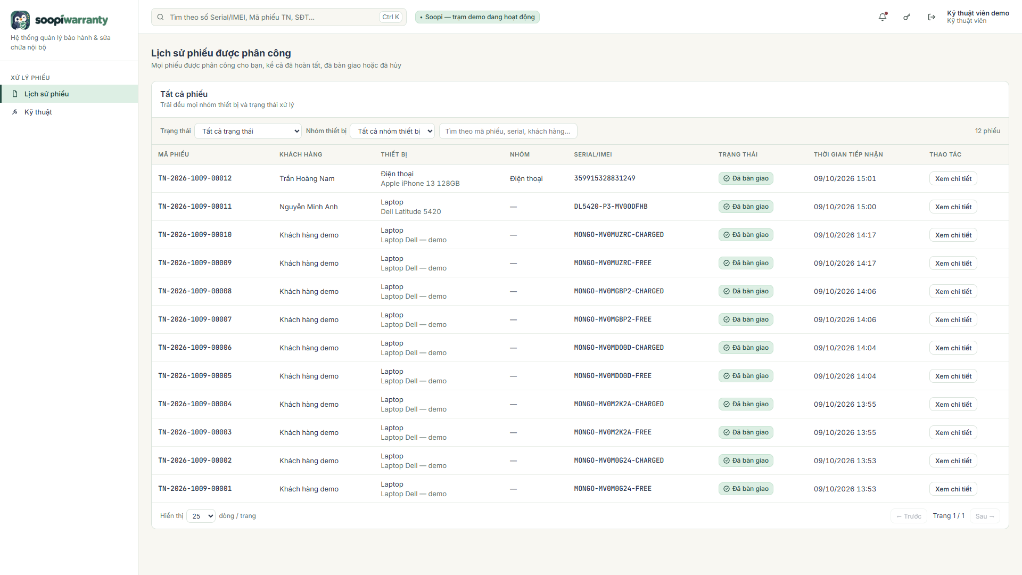
Hình 3.31: Giao diện lịch sử phiếu được phân công
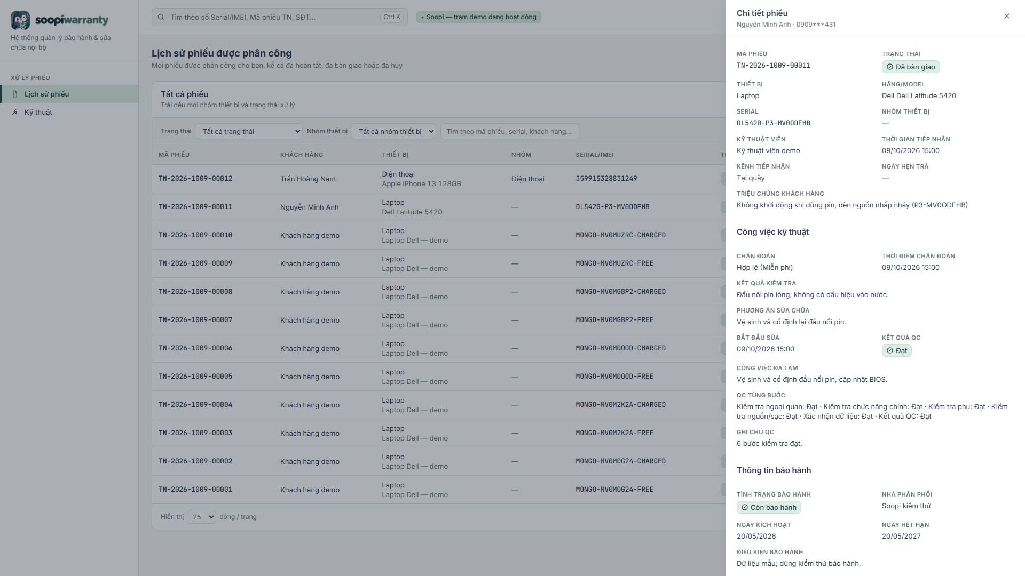
Hình 3.32: Giao diện chi tiết công việc kỹ thuật của phiếu

3.3.13. Giao diện Thủ kho – Kho vật tư (/warehouse)
Tồn kho (/warehouse#inventory):
- Tồn kho linh kiện theo SKU: tồn thực tế, đã giữ, tồn khả dụng, mức tối thiểu, trạng thái (Đủ hàng / Sắp hết) và vị trí kệ/ngăn.
- Lọc theo nhóm thiết bị, trạng thái tồn và tìm theo SKU, tên linh kiện.
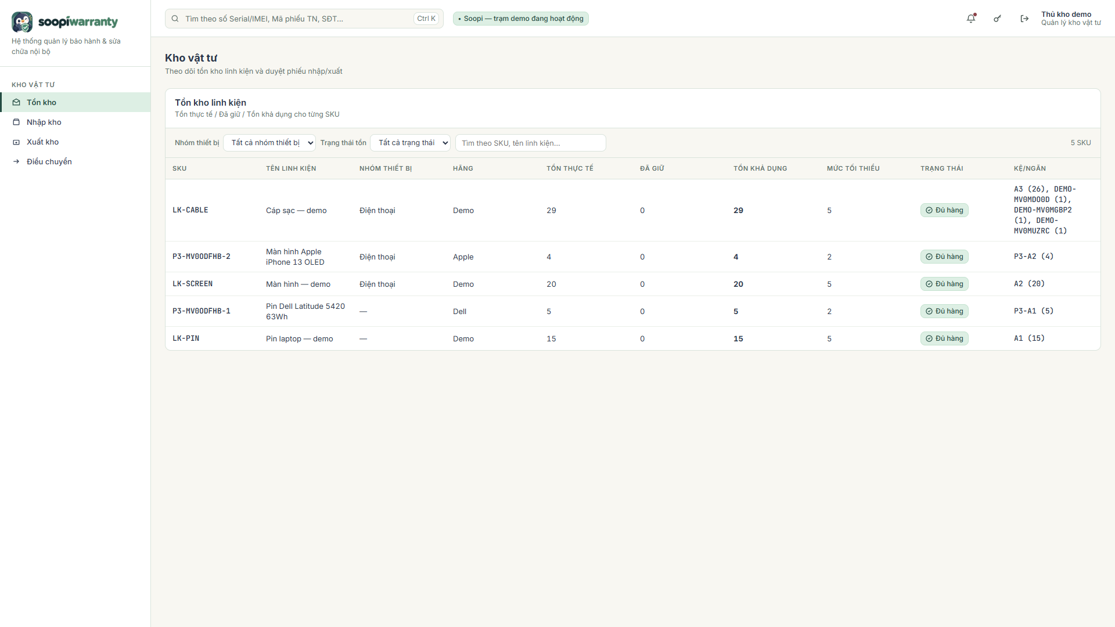
Hình 3.33: Giao diện tồn kho linh kiện
Nhập kho (/warehouse#stockin):
- Danh sách phiếu nhập (PN-...) với nhà cung cấp, số lô, ngày nhập và trạng thái.
- "+ Tạo phiếu nhập kho": chọn nhà cung cấp, số lô, ngày nhập, danh sách linh kiện (SKU, số lượng, đơn giá, Serial/Batch); phiếu ở trạng thái Chờ duyệt sau khi tạo.
- Duyệt phiếu nhập để cộng số lượng vào tồn kho.
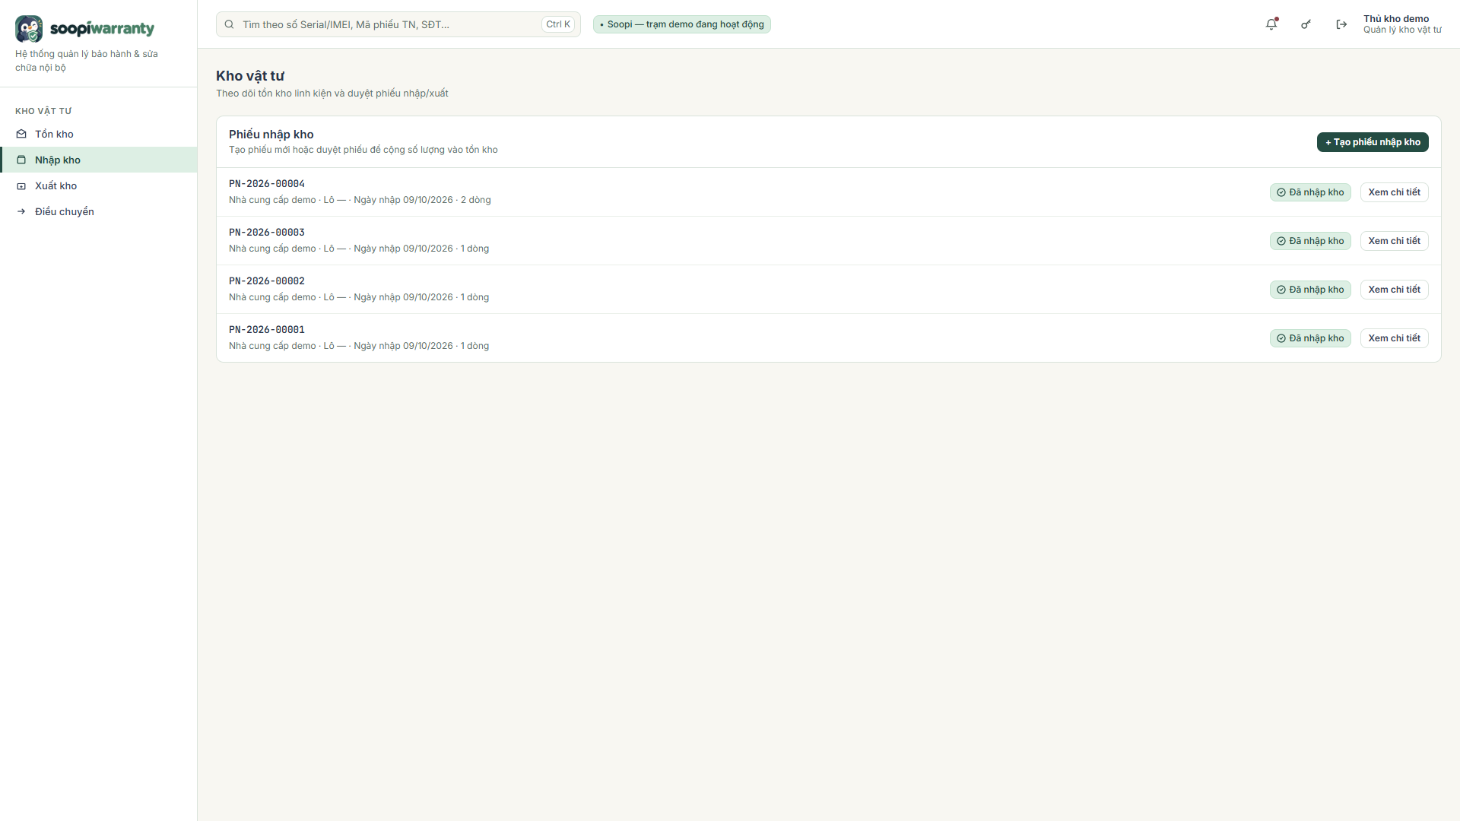
Hình 3.34: Giao diện danh sách phiếu nhập kho
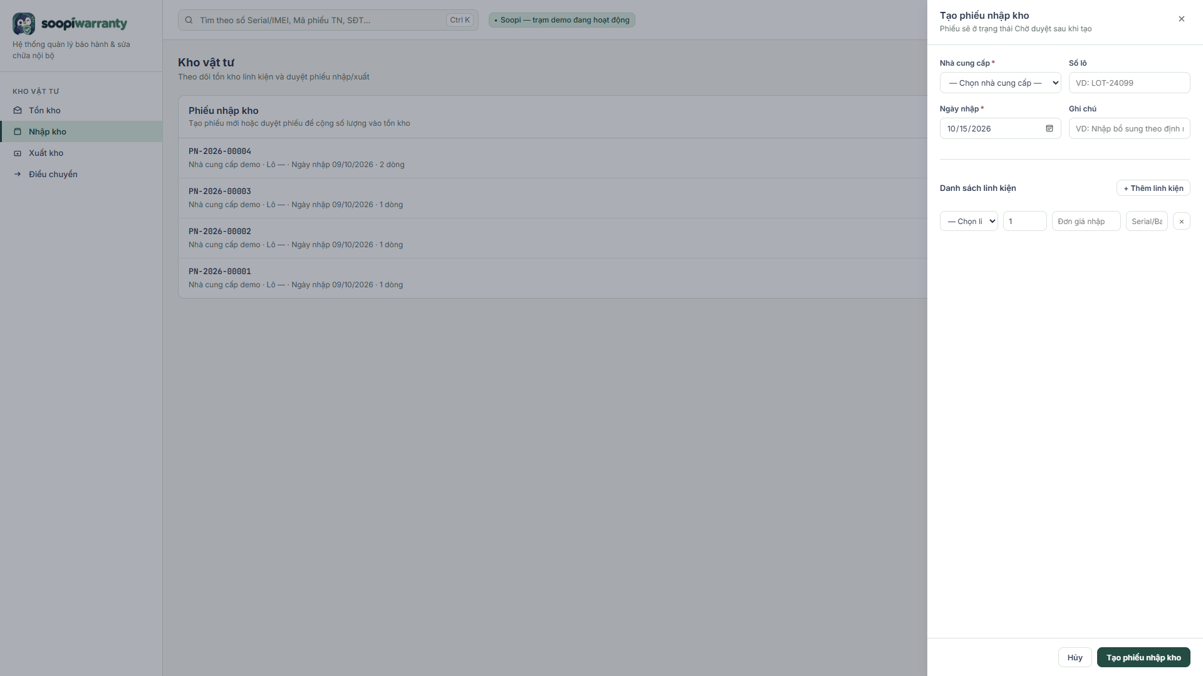
Hình 3.35: Giao diện tạo phiếu nhập kho
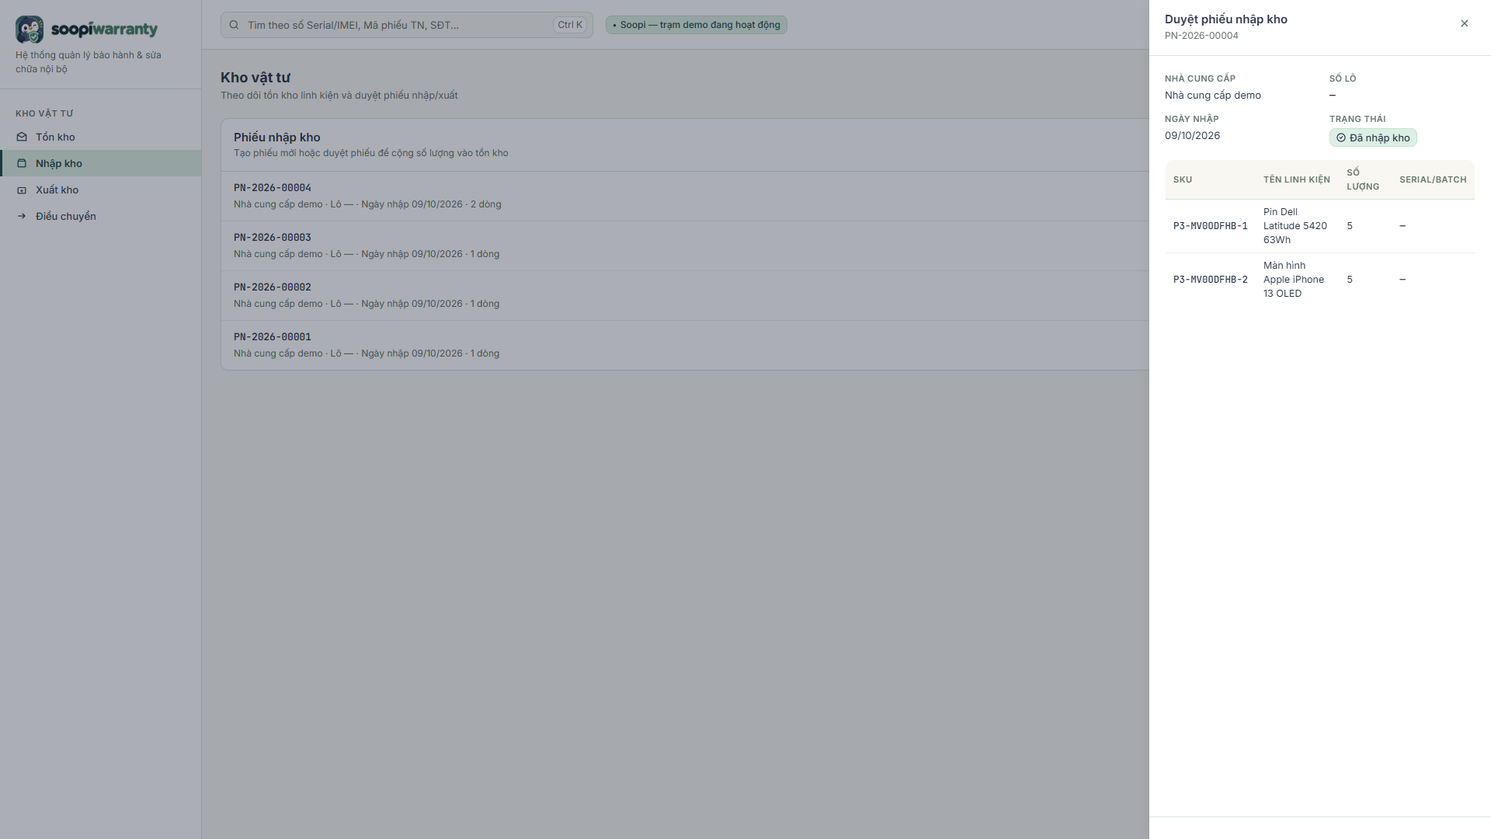
Hình 3.36: Giao diện duyệt phiếu nhập kho
Xuất kho (/warehouse#stockout):
- Danh sách phiếu xuất (PX-...) phát sinh từ yêu cầu linh kiện của kỹ thuật viên, gắn với mã phiếu sửa chữa và báo giá.
- Duyệt & thực xuất kho: kiểm tra số lượng yêu cầu so với tồn thực tế/đã giữ, kệ/ngăn xuất; tồn kho được trừ tự động khi duyệt.
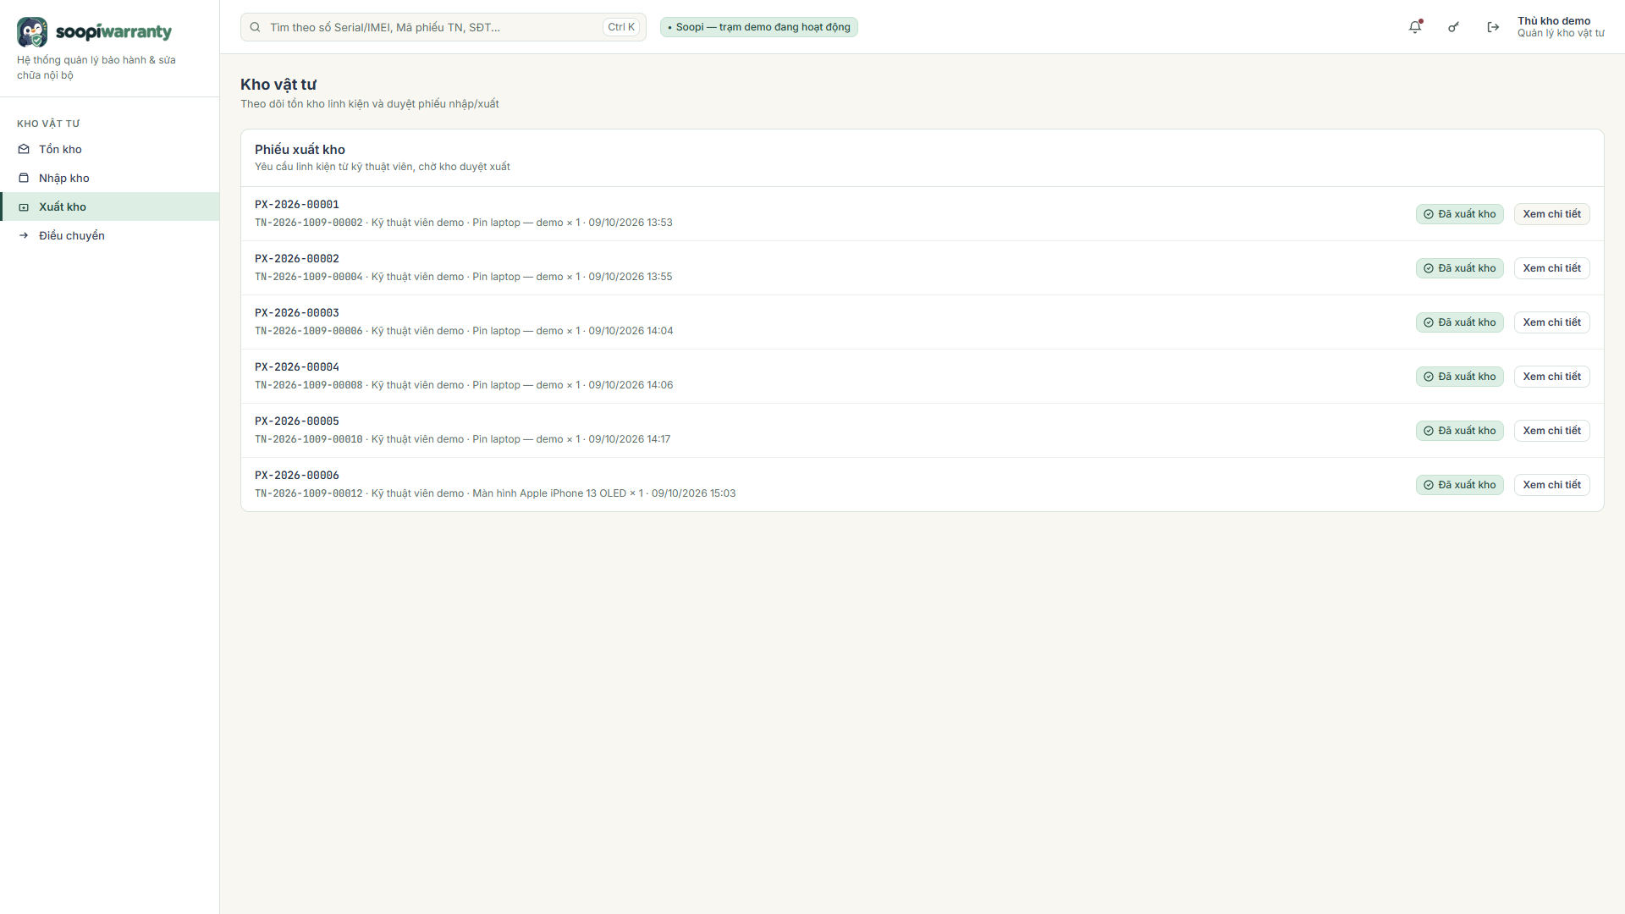
Hình 3.37: Giao diện danh sách phiếu xuất kho
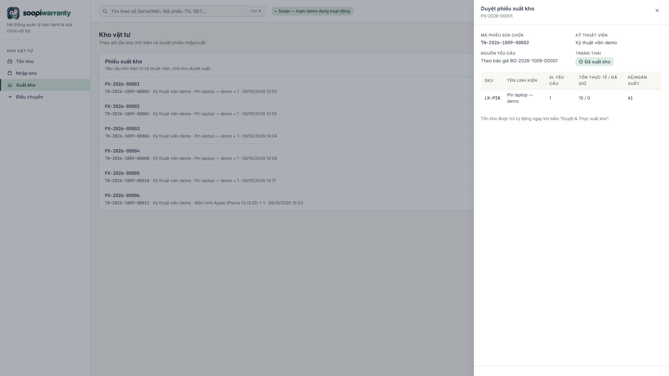
Hình 3.38: Giao diện duyệt phiếu xuất kho
Điều chuyển (/warehouse#transfer):
- Danh sách phiếu điều chuyển (DC-...) giữa các kệ/ngăn trong kho.
- "+ Tạo phiếu điều chuyển": chọn linh kiện, số lượng, kệ/ngăn đích và lý do điều chuyển.
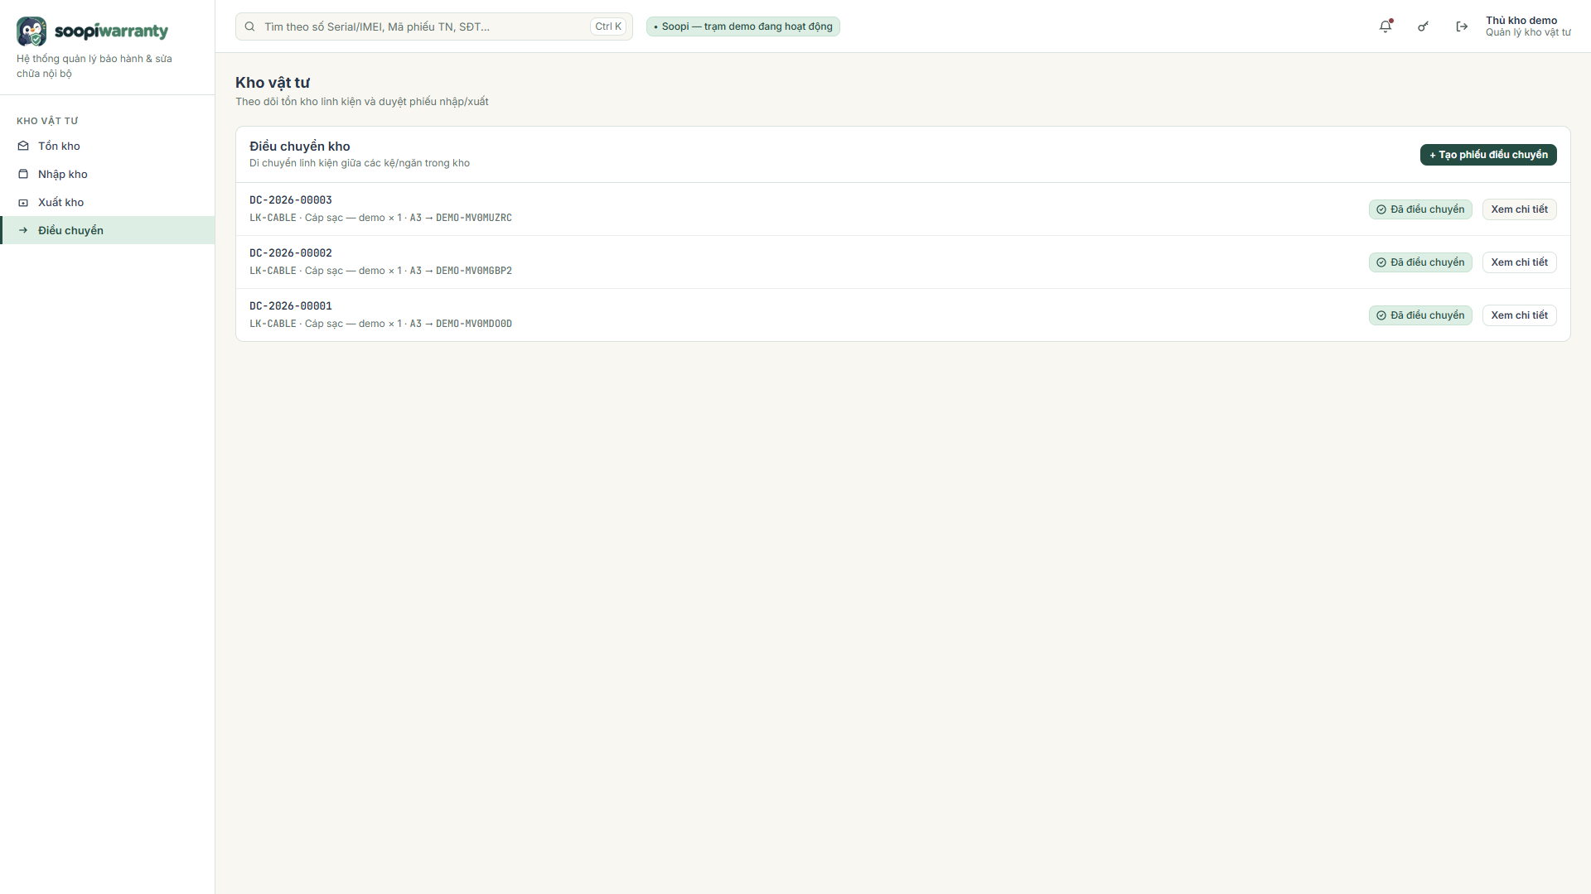
Hình 3.39: Giao diện danh sách phiếu điều chuyển kho
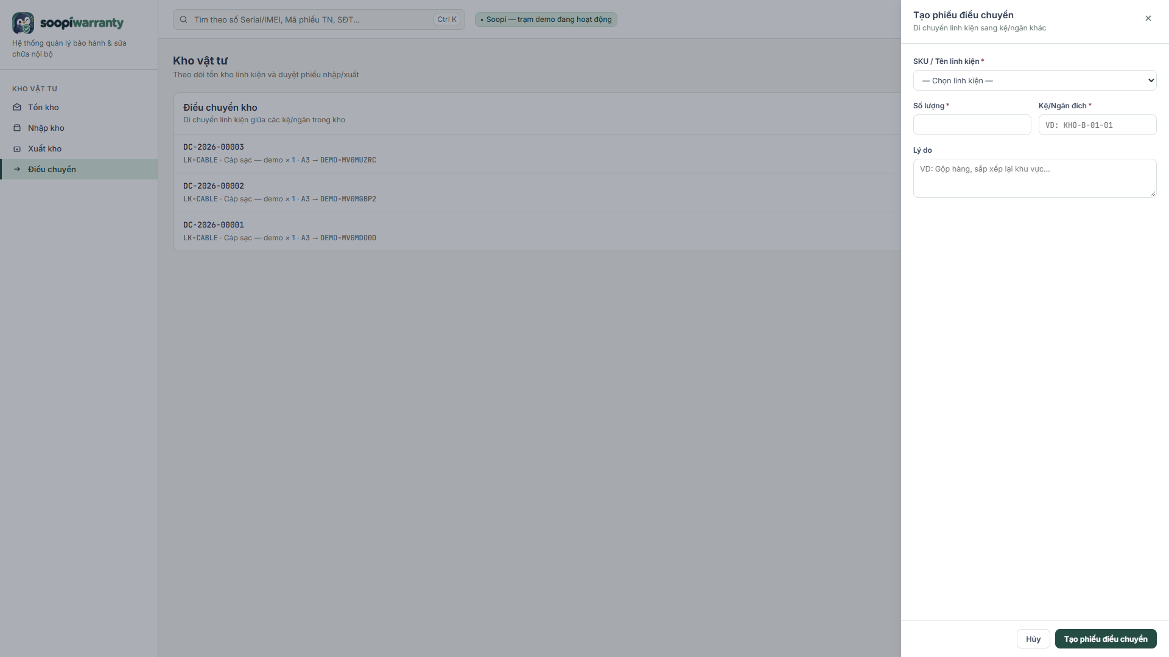
Hình 3.40: Giao diện tạo phiếu điều chuyển kho

3.3.14. Giao diện Thu ngân & Bàn giao (/cashier)
- Sẵn sàng bàn giao: danh sách phiếu đã hoàn tất sửa chữa và đạt QC, chờ thu tiền và trả máy.
- Chọn phiếu để xem chi tiết bàn giao: chi phí sửa chữa, chọn hình thức thanh toán Tiền mặt hoặc Chuyển khoản.
- Kiểm tra và xác nhận bàn giao cùng khách hàng, khách ký chữ ký điện tử (có nút Xóa chữ ký để ký lại).
- Bấm "Hoàn tất bàn giao" để ghi phiếu thu, cập nhật trạng thái phiếu thành Đã bàn giao; với phiếu khách từ chối báo giá, dùng "Hoàn tất trả máy" để trả lại thiết bị chưa sửa.
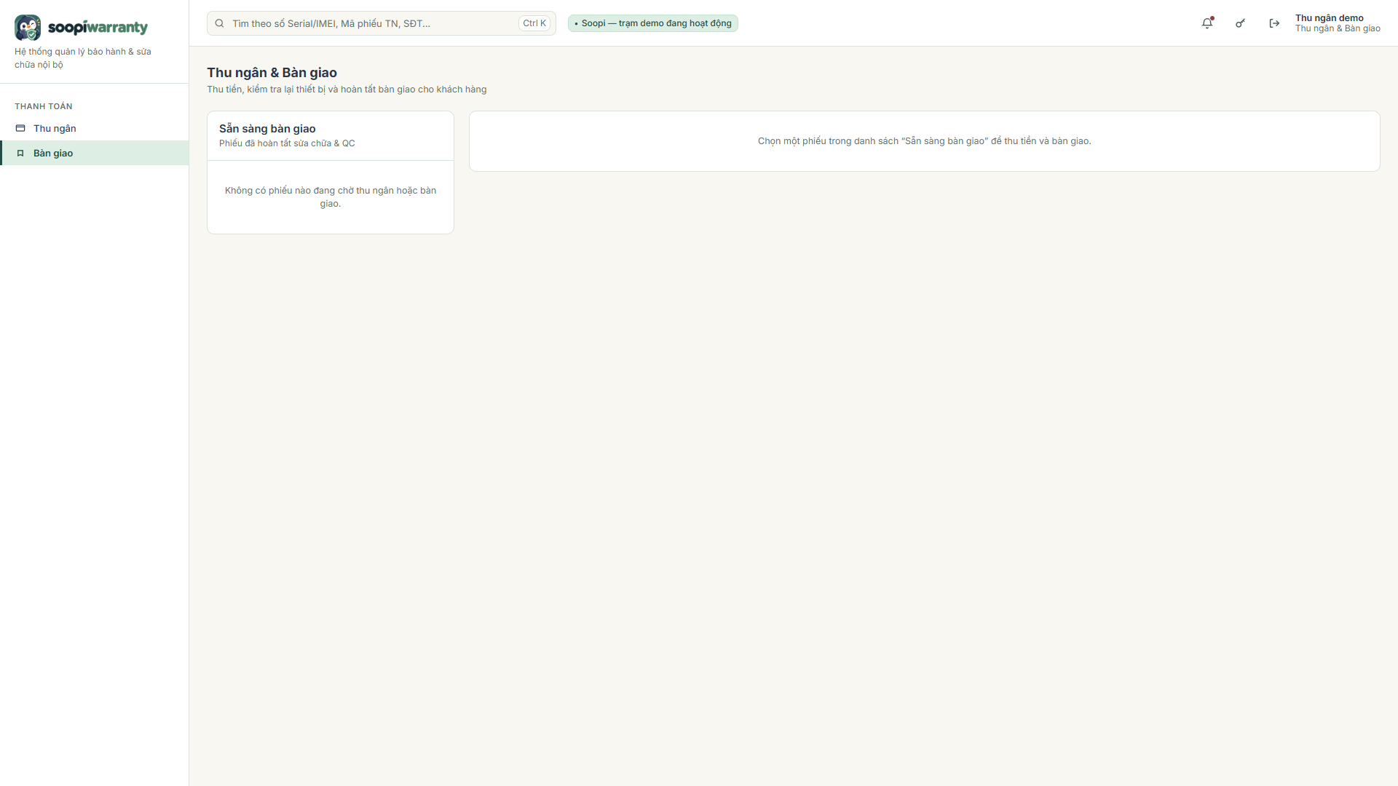
Hình 3.41: Giao diện thu ngân và bàn giao thiết bị

3.4. THIẾT KẾ CHỨC NĂNG HỆ THỐNG

3.4.1. Nhóm chức năng Tiếp nhận & Dịch vụ khách hàng (Lễ tân/ Khách hàng)

3.4.1.1. Chức năng Đăng ký yêu cầu bảo hành
Sơ đồ tuần tự chức năng Đăng ký yêu cầu bảo hành
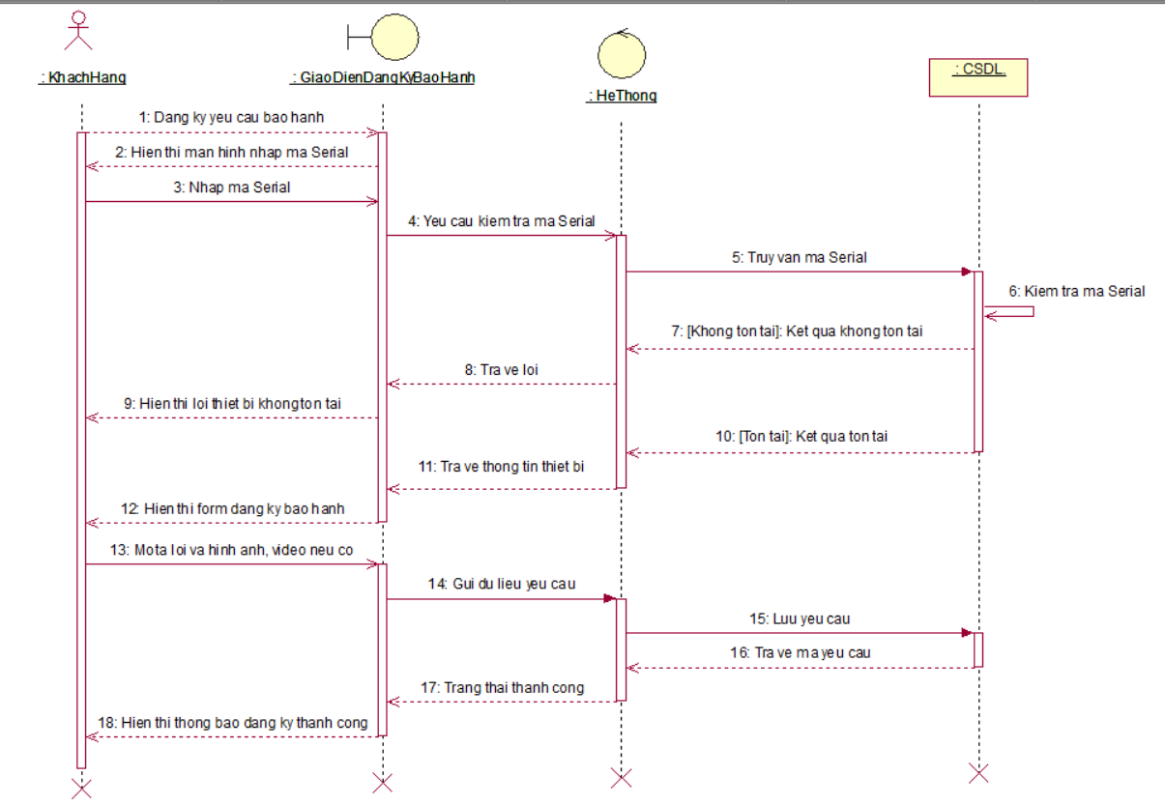
Hình 3.42: Sơ đồ tuần tự chức năng đăng ký yêu cầu bảo hành

3.4.1.2. Chức năng Tiếp nhận thiết bị
Sơ đồ tuần tự chức năng Tiếp nhận thiết bị
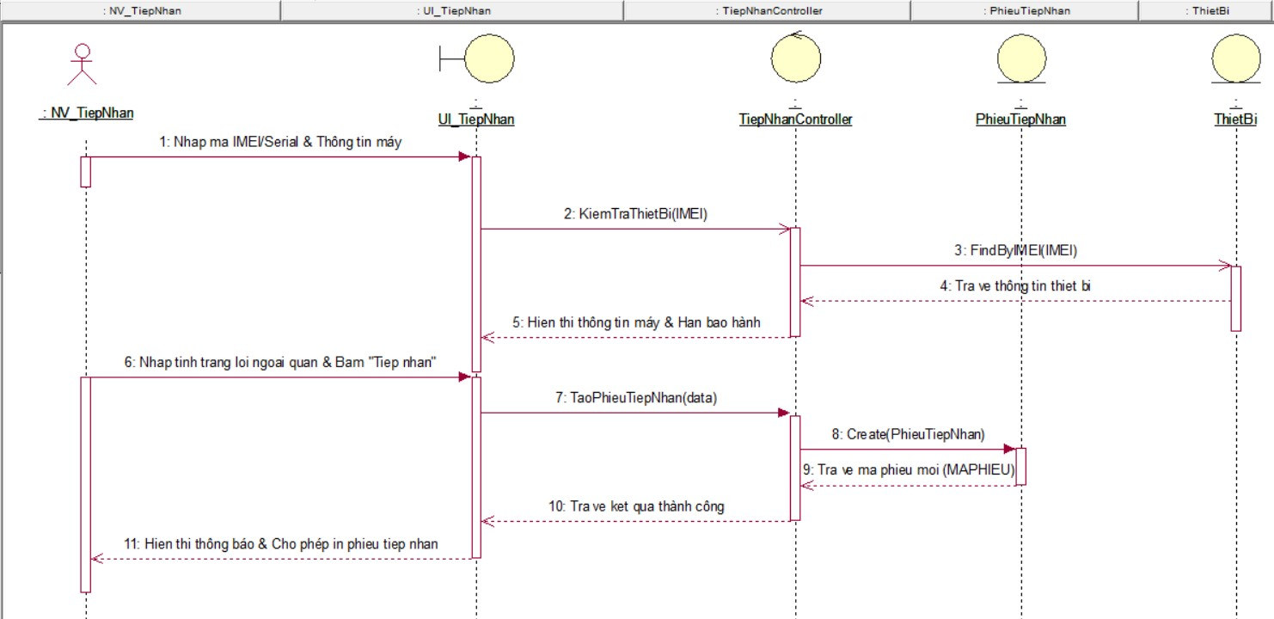
Hình 3.43: Sơ đồ tuần tự chức năng tiếp nhận thiết bị

3.4.1.3. Chức năng Bàn giao thiết bị
Sơ đồ tuần tự chức năng Bàn giao thiết bị
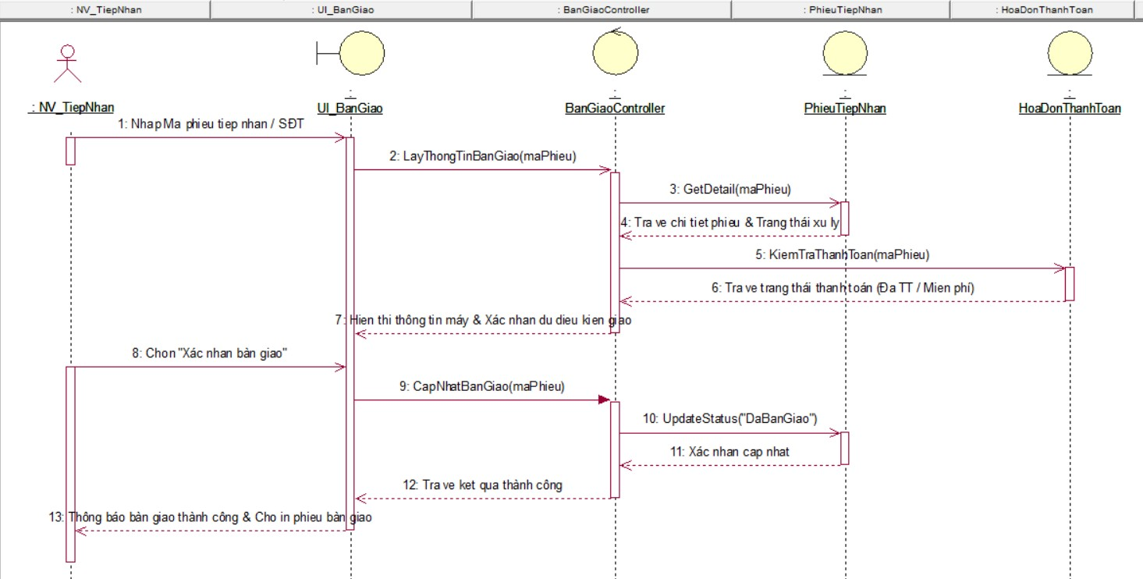
Hình 3.44: Sơ đồ tuần tự chức năng bàn giao thiết bị

3.4.1.4. Chức năng Thanh toán hóa đơn
Sơ đồ tuần tự chức năng Thanh toán
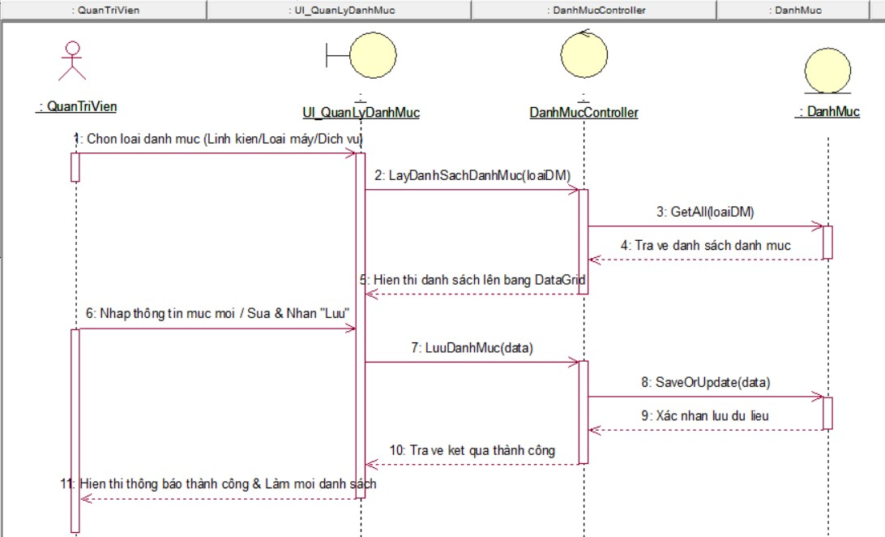
Hình 3.45: Sơ đồ tuần tự chức năng quản lý danh mục

3.4.2. Nhóm chức năng Báo giá & Phê duyệt sửa chữa

3.4.2.1. Chức năng Lập phiếu báo giá sửa chữa (Kỹ thuật viên)
Sơ đồ hoạt động
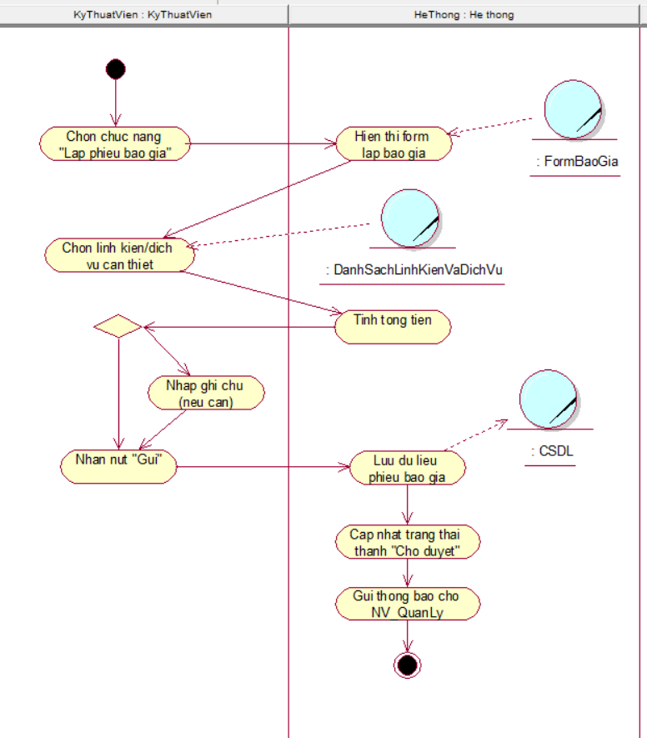
Hình 3.46: Sơ đồ hoạt động chức năng lập phiếu báo giá
Sơ đồ tuần tự chức năng Lập phiếu báo giá
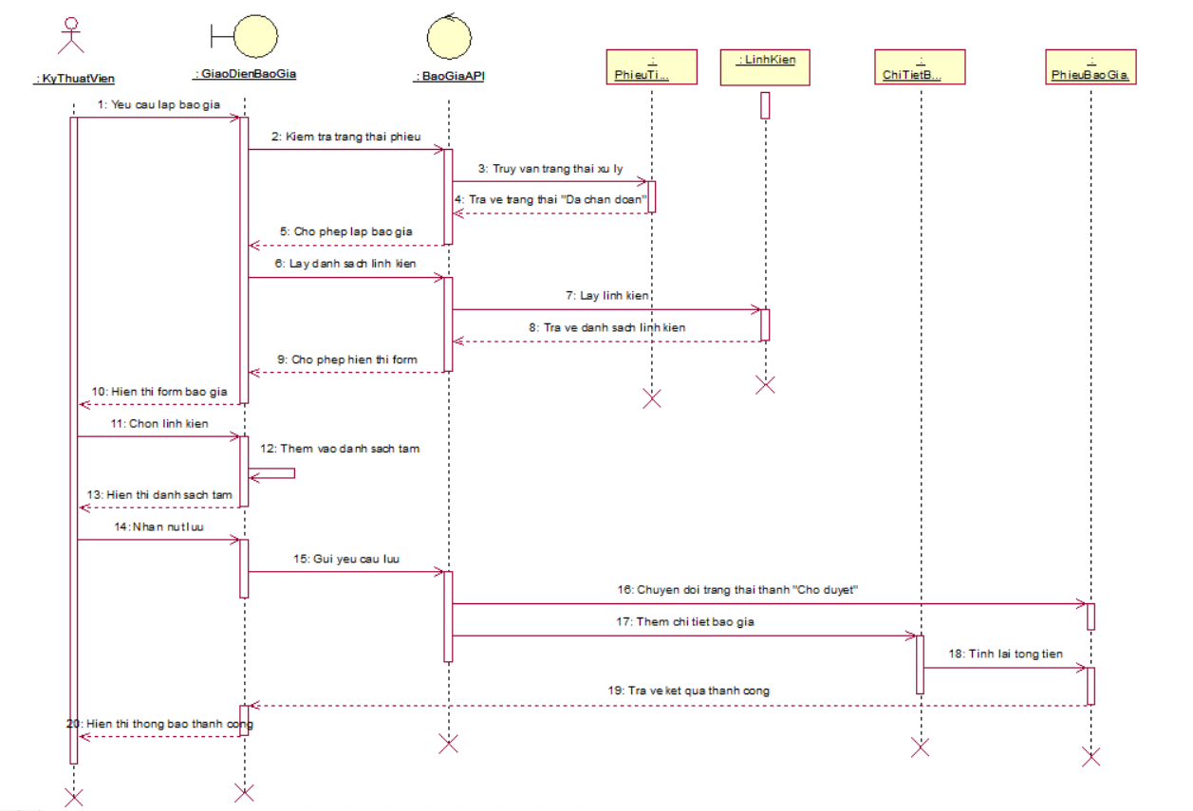
Hình 3.47: Sơ đồ tuần tự chức năng lập phiếu báo giá

3.4.2.2. Chức năng Phê duyệt báo giá sửa chữa (Quản lý)
Sơ đồ hoạt động
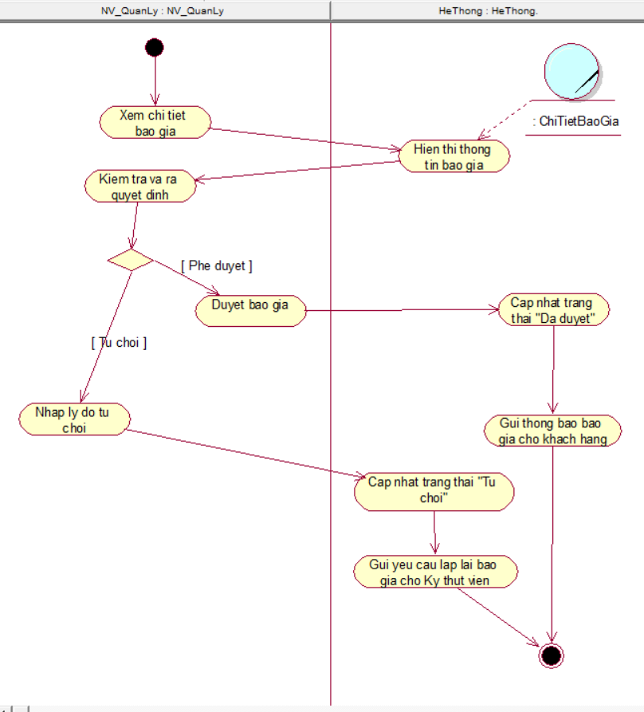
Hình 3.48: Sơ đồ hoạt động chức năng phê duyệt báo giá
Sơ đồ tuần tự chức năng Phê duyệt báo giá
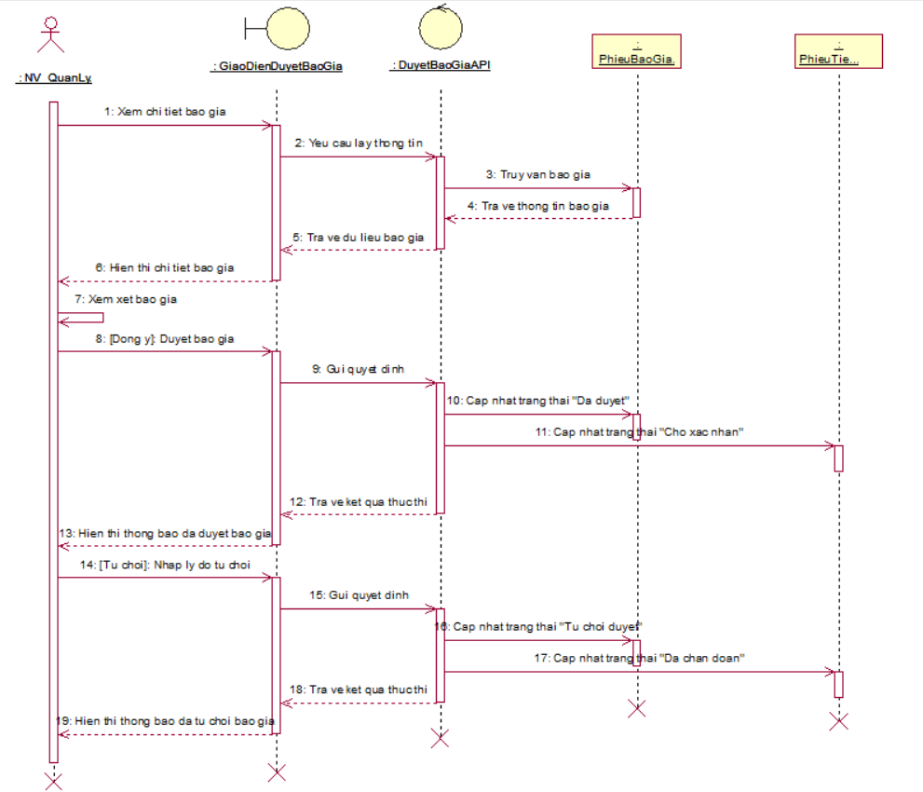
Hình 3.49: Sơ đồ tuần tự chức năng phê duyệt báo giá

3.4.2.3. Chức năng Xác nhận / Từ chối báo giá (Khách hàng)
Sơ đồ hoạt động
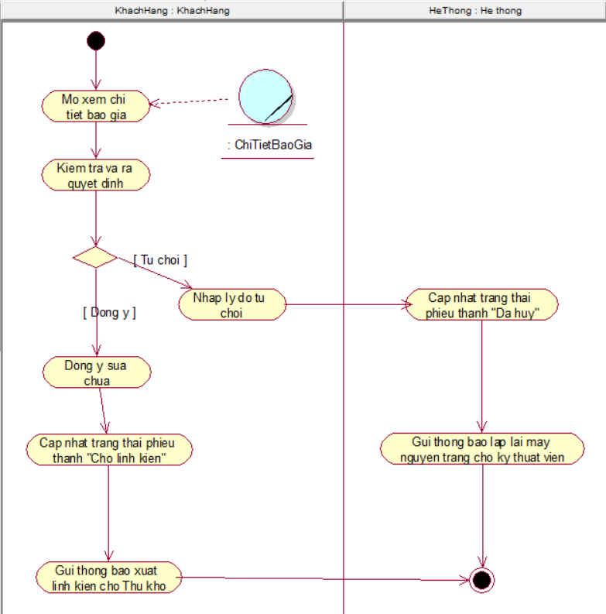
Hình 3.50: Sơ đồ hoạt động chức năng xác nhận và từ chối báo giá
Sơ đồ tuần tự chức năng Xác nhận báo giá
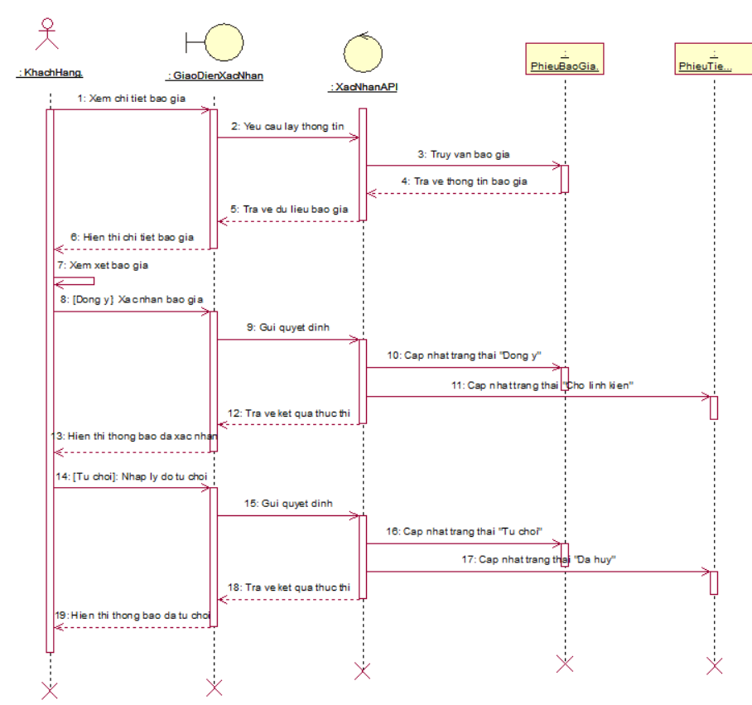
Hình 3.51: Sơ đồ tuần tự chức năng xác nhận và từ chối báo giá

3.4.3. Nhóm chức năng Quản lý Kỹ thuật & Phân công Sửa chữa

3.4.3.1. Chức năng Xem phiếu chờ phân công & Phân công xử lý thiết bị (Quản lý)
Sơ đồ hoạt động
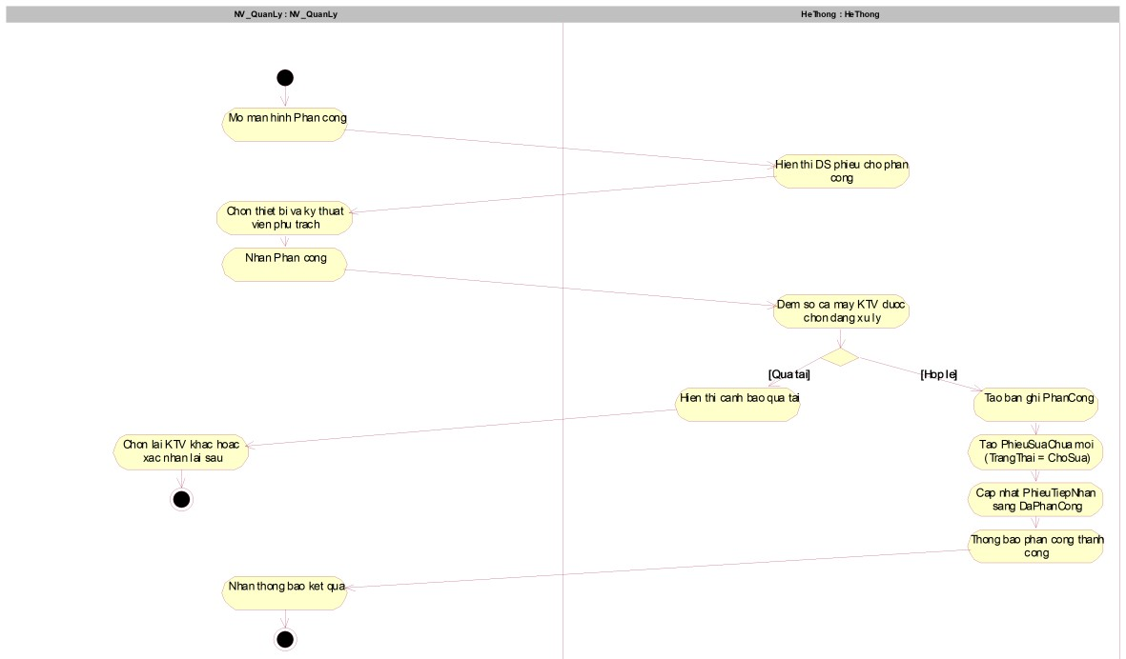
Hình 3.52: Sơ đồ hoạt động chức năng phân công xử lý thiết bị
Sơ đồ tuần tự chức năng Phân công xử lý
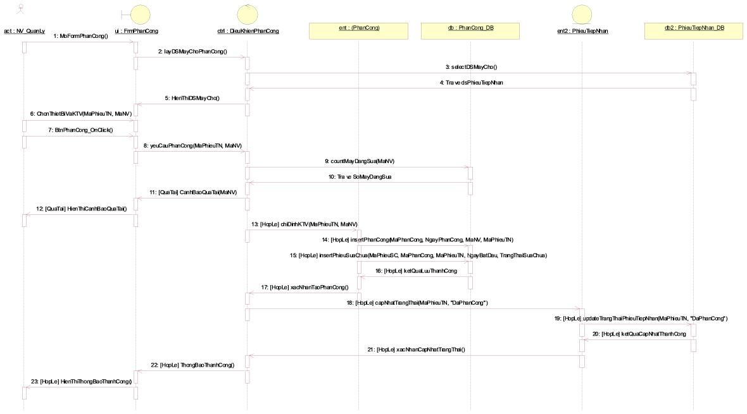
Hình 3.53: Sơ đồ tuần tự chức năng phân công xử lý thiết bị

3.4.3.2. Chức năng Cập nhật kết quả chẩn đoán lỗi
Sơ đồ tuần tự chức năng Cập nhật kết quả chẩn đoán
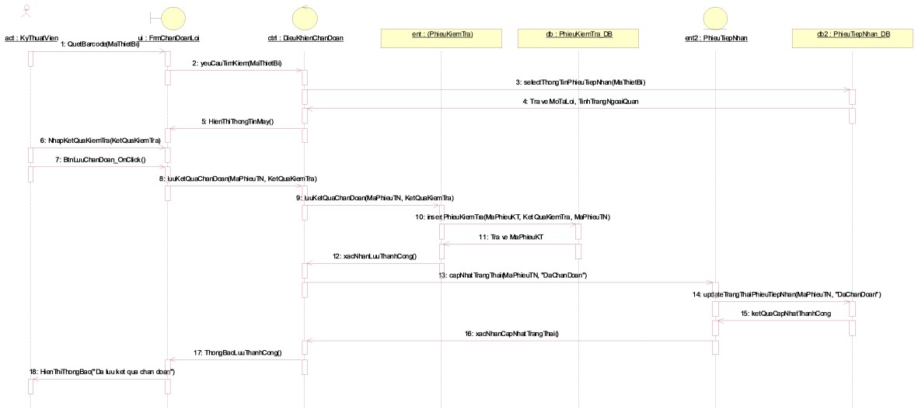
Hình 3.54: Sơ đồ tuần tự cập nhật kết quả chẩn đoán lỗi

3.4.3.3. Chức năng Phân loại điều kiện bảo hành (Miễn phí / Tính phí)
Sơ đồ hoạt động
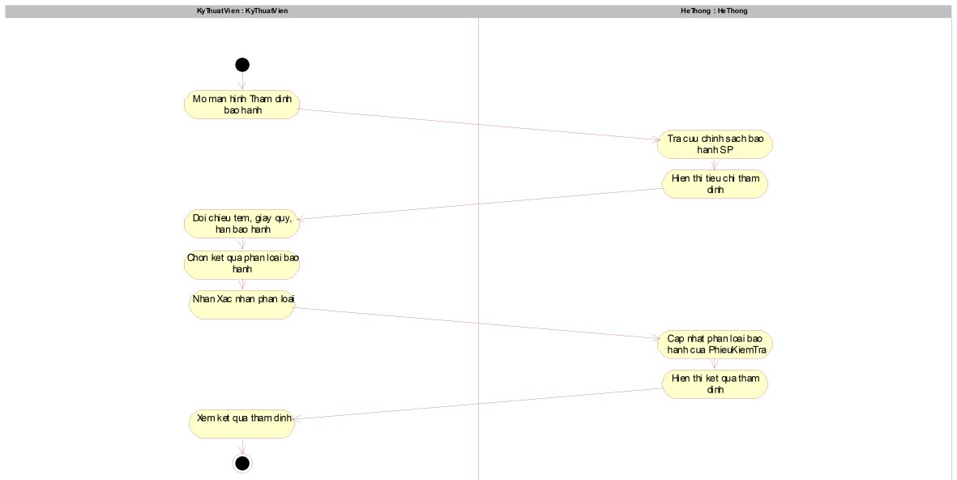
Hình 3.55: Sơ đồ hoạt động chức năng phân loại điều kiện bảo hành
Sơ đồ tuần tự chức năng Phân loại điều kiện bảo hành
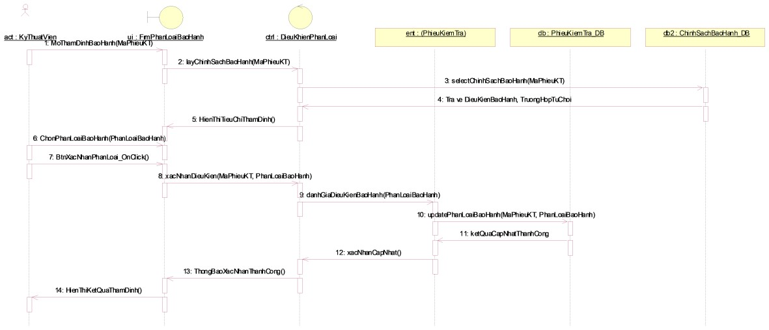
Hình 3.56: Sơ đồ tuần tự chức năng phân loại điều kiện bảo hành

3.4.3.4. Chức năng Cập nhật trạng thái / Tiến độ sửa chữa
Sơ đồ hoạt động
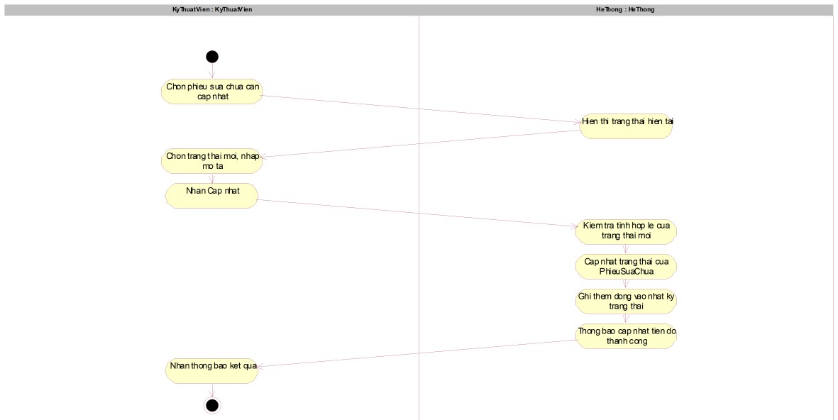
Hình 3.57: Sơ đồ hoạt động chức năng cập nhật trạng thái sửa chữa
Sơ đồ tuần tự chức năng Cập nhật trạng thái sửa chữa
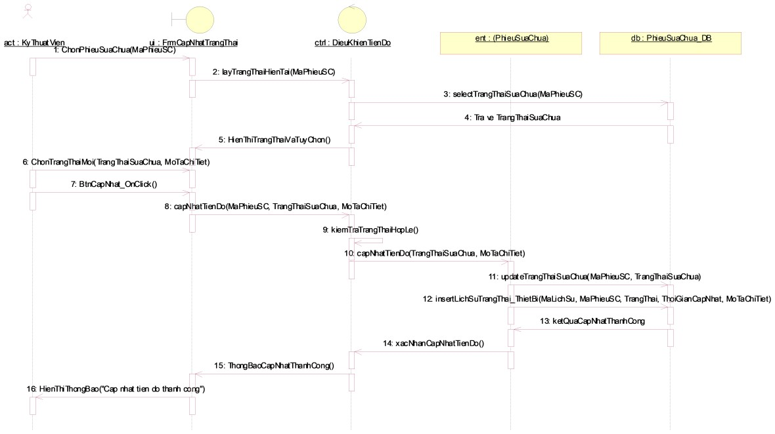
Hình 3.58: Sơ đồ tuần tự chức năng cập nhật trạng thái sửa chữa

3.4.3.5. Chức năng Ghi nhận kết quả kiểm định KCS (PASS/FAIL)
Sơ đồ hoạt động
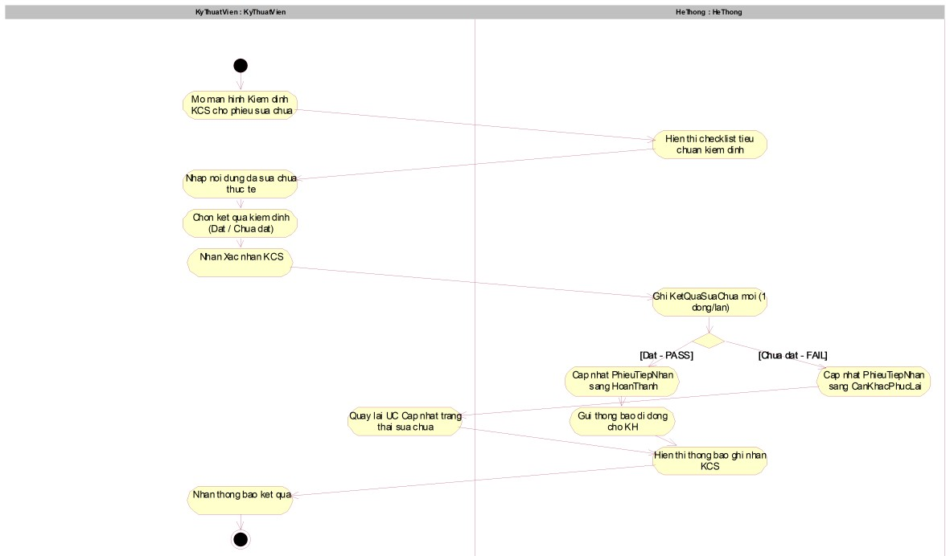
Hình 3.59: Sơ đồ hoạt động chức năng ghi nhận kết quả kiểm định KCS
Sơ đồ tuần tự chức năng Ghi nhận kết quả KCS
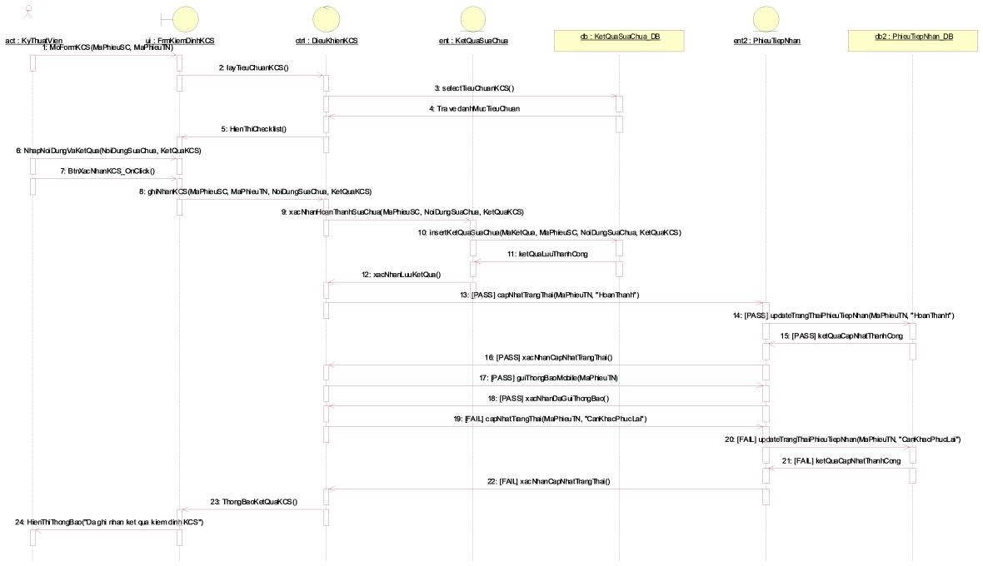
Hình 3.60: Sơ đồ tuần tự chức năng ghi nhận kết quả kiểm định KCS

3.4.4. Nhóm chức năng Quản lý Kho Linh kiện & Tồn kho

3.4.4.1. Chức năng Lập phiếu nhập kho linh kiện
Sơ đồ tuần tự chức năng Lập phiếu nhập kho
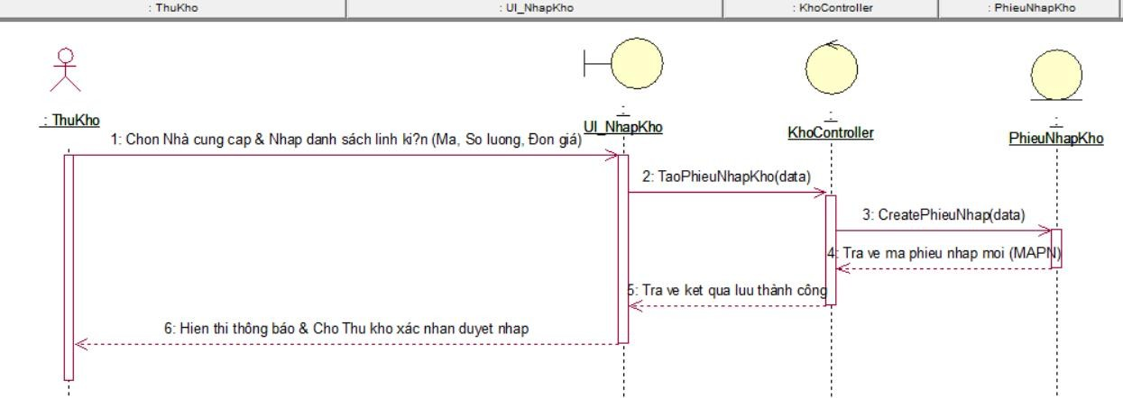
Hình 3.61: Sơ đồ tuần tự chức năng lập phiếu nhập kho linh kiện

3.4.4.2. Chức năng Lập phiếu yêu cầu xuất linh kiện (Kỹ thuật viên)
Sơ đồ hoạt động
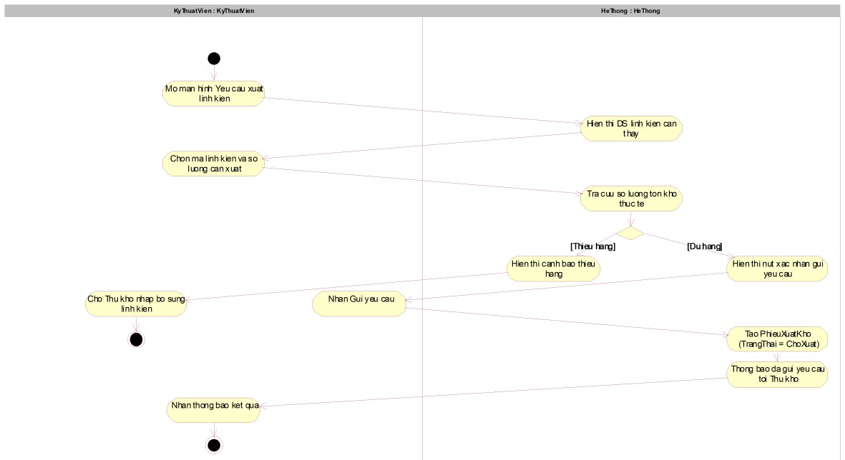
Hình 3.62: Sơ đồ hoạt động chức năng yêu cầu xuất linh kiện
Sơ đồ tuần tự chức năng Yêu cầu xuất linh kiện
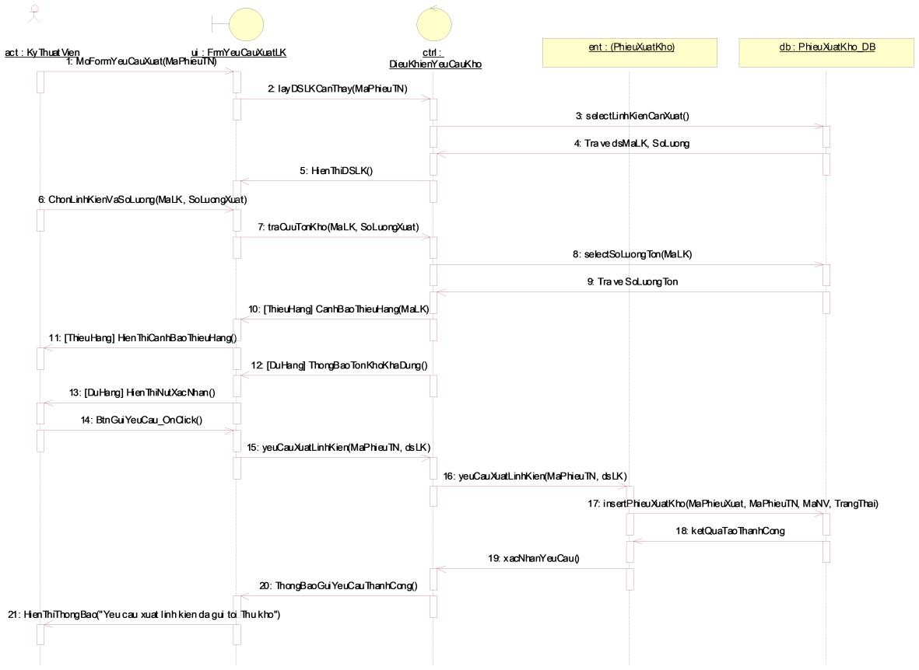
Hình 3.63: Sơ đồ tuần tự chức năng yêu cầu xuất linh kiện

3.4.4.3. Chức năng Xác nhận xuất kho & Tự động trừ tồn kho (Thủ kho)
Sơ đồ tuần tự chức năng Xác nhận xuất kho và Cập nhật trừ tồn kho
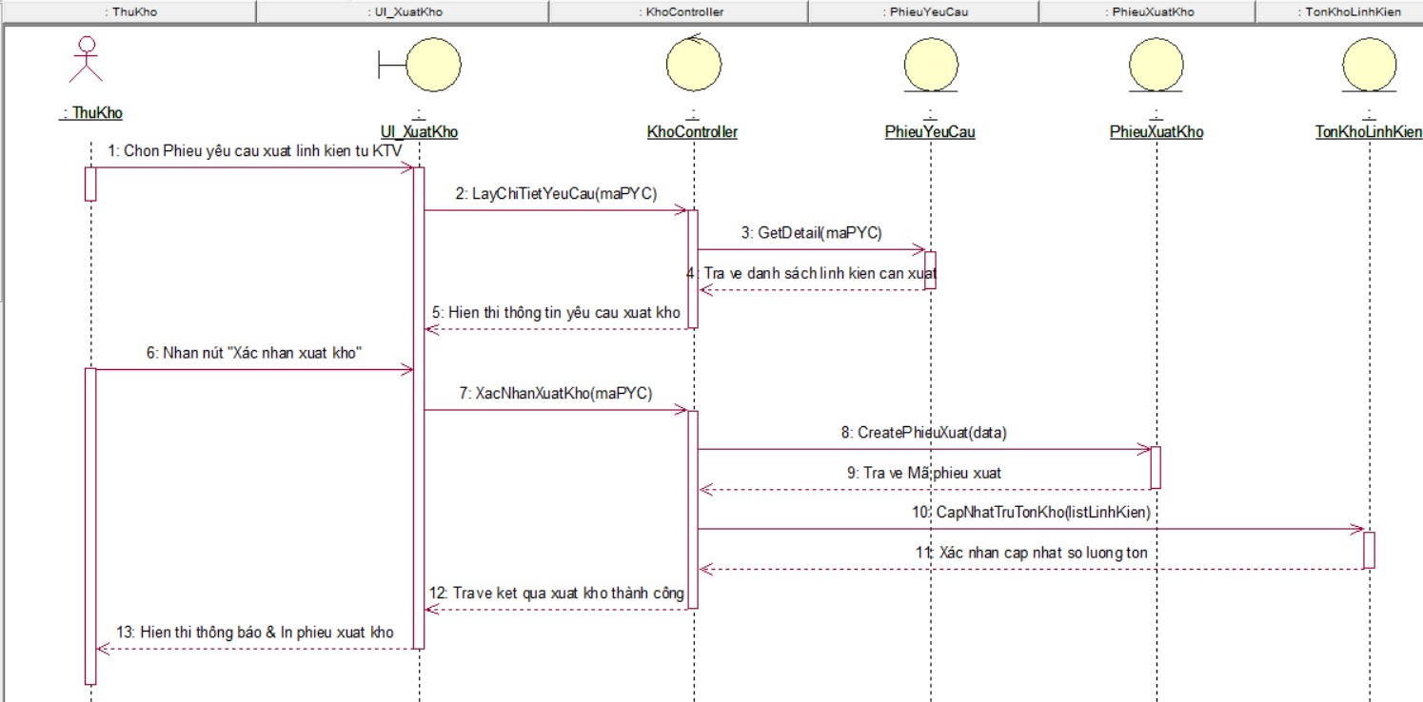
Hình 3.64: Sơ đồ tuần tự chức năng xác nhận xuất kho và cập nhật tồn kho

3.4.5. Nhóm chức năng Quản trị Hệ thống, Báo cáo & Tài khoản

3.4.5.1. Chức năng Quản lý Tài khoản & Phân quyền (Admin)
Sơ đồ hoạt động
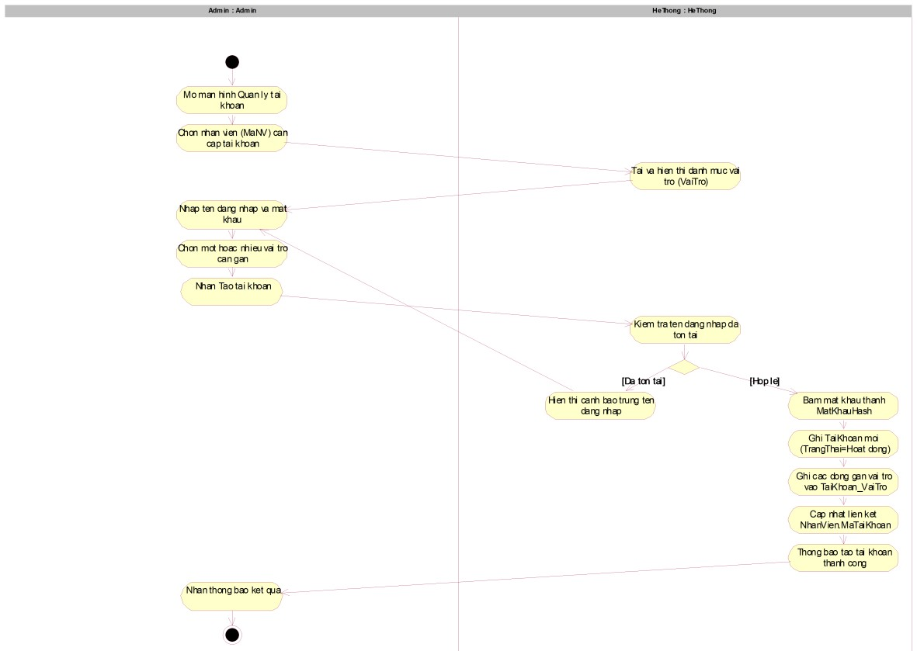
Hình 3.65: Sơ đồ hoạt động chức năng quản lý tài khoản
Sơ đồ tuần tự chức năng Tạo, Cập nhật và Phân quyền tài khoản
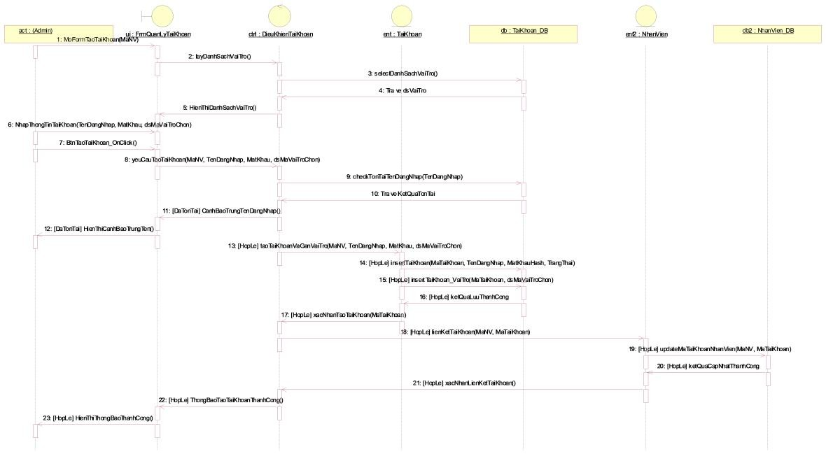
Hình 3.66: Sơ đồ tuần tự chức năng tạo cập nhật và phân quyền tài khoản

3.4.5.2. Chức năng Quản lý Danh mục Hệ thống (Loại máy, Hãng SX, Bảng giá)
Sơ đồ tuần tự chức năng Quản lý danh mục
Hình 3.67: Sơ đồ tuần tự chức năng quản lý danh mục hệ thống

3.4.5.3. Chức năng Báo cáo thống kê (Doanh thu, Lead Time, Tồn kho)
Sơ đồ tuần tự chức năng Báo cáo thống kê
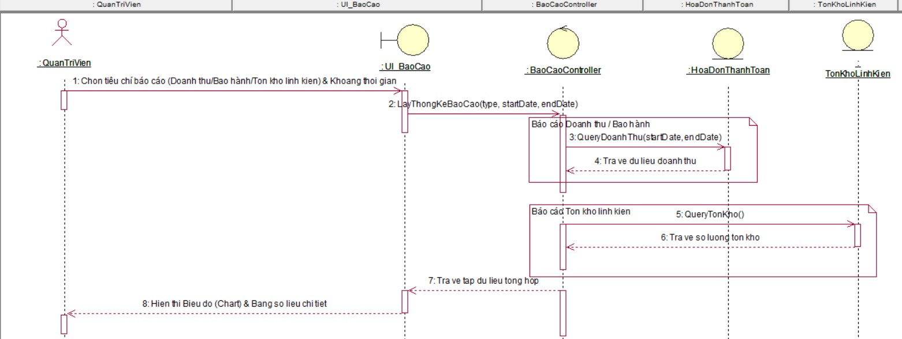
Hình 3.68: Sơ đồ tuần tự chức năng báo cáo thống kê

CHƯƠNG 4: CÀI ĐẶT HỆ THỐNG

4.1. MÔI TRƯỜNG VÀ THÀNH PHẦN
ASP.NET Core là nền tảng xây dựng ứng dụng web và dịch vụ HTTP; React tổ chức giao diện bằng các thành phần tái sử dụng.[1][3] Với đề tài này, cấu hình mã nguồn xác định backend net10.0, MongoDB.Driver 3.12.0, frontend React 19.3.0, TypeScript và Vite. Phiên bản trong báo cáo là phiên bản khai báo của project, không phải tuyên bố phiên bản mới nhất trên thị trường.
Máy phát triển cần .NET SDK phù hợp net10.0, Node.js/npm tương thích với lockfile frontend và MongoDB có replica set. Tài liệu README mô tả replica set local rs0; API dùng cổng 8081, Vite dùng cổng 5174. Yêu cầu replica set gắn với việc sử dụng transaction; session của MongoDB chứa các thao tác tuần tự có liên quan.[2]

4.2. TỔ CHỨC MÃ NGUỒN VÀ CẤU HÌNH
Thư mục backend-dotnet chứa API, miền nghiệp vụ, lớp hạ tầng MongoDB và bộ test. Thư mục frontend-react chứa ứng dụng giao diện và các module hành vi. Thư mục verification chứa kịch bản kiểm chứng; docs chứa báo cáo, nhật ký và ảnh minh chứng. Thư mục contract-snapshots lưu mẫu response tham khảo, không thay thế test đang chạy.
Các khóa Mongo:ConnectionString và Mongo:Database xác định kết nối và database. Có thể truyền bằng biến môi trường Mongo__ConnectionString, Mongo__Database. Storage:Directory xác định nơi lưu tệp; cần sao lưu đồng thời database và thư mục tệp. Không đặt bí mật vào báo cáo hoặc kho mã nguồn.

4.3. QUY TRÌNH CHẠY LOCAL
Từ thư mục gốc project, chạy run.bat để cài dependency frontend từ lockfile nếu chưa có node_modules, build frontend và khởi động API bằng launch profile http. Sau khi ứng dụng khởi động thành công, truy cập http://localhost:8081. Quy trình này sử dụng cấu hình local; trước khi thử nghiệm có ghi dữ liệu cần thiết lập database và thư mục tệp riêng.
Có thể phát triển API và giao diện độc lập: chạy dotnet run --project backend-dotnet/src/Soopi.Api --launch-profile http; ở terminal khác, chuyển tới frontend-react và chạy npm.cmd run dev. Không dùng cấu hình database thật cho các ca thử có ghi dữ liệu.

4.4. ĐẶC TẢ CÀI ĐẶT MONGODB VÀ TỆP
Dữ liệu được tổ chức theo collection/document; các chi tiết phụ thuộc vòng đời phiếu được nhúng, còn hồ sơ và danh mục được tham chiếu bằng mã. Các nghiệp vụ kho và thu tiền dùng transaction. Bộ đếm cấp mã ngoài transaction giúp giảm tranh chấp; mã số có thể bị nhảy khi một nghiệp vụ rollback và không được xem là dãy liên tục tuyệt đối.
Tệp ảnh, video hoặc chữ ký nằm trên đĩa; MongoDB lưu metadata và quyền sở hữu. Cơ chế bù trừ dọn tệp được gắn ở cấp transaction cho trường hợp chắc chắn rollback. Nếu kết quả commit chưa xác định, giữ tệp để tránh xóa nhầm dữ liệu của transaction có thể đã thành công; đây không phải cam kết không bao giờ có tệp cần đối soát.

4.5. CẤU HÌNH AN TOÀN KHI TRIỂN KHAI
Chế độ Production không sử dụng tài khoản demo hay mật khẩu chung 1234, cần khóa JWT RSA riêng, chính sách origin phù hợp và danh sách proxy tin cậy theo hạ tầng triển khai. SMS/push trong cấu hình hiện tại là chế độ log, không được mô tả là tích hợp nhà cung cấp thật.
Migration index username không phân biệt hoa thường là thao tác opt-in. Quy trình tạo index collated mới trước rồi mới xóa index legacy nhằm giữ ràng buộc khi tạo mới thất bại. Migration đã được thực thi trên soopi_mongodb ngày 21/10/2026 sau khi sao lưu và kiểm tra trùng; kết quả trình bày tại mục 5.8.

4.6. LỆNH KIỂM CHỨNG VÀ PHẠM VI
Bộ backend: dotnet test backend-dotnet/Soopi.slnx. Bộ frontend, tại frontend-react: npm.cmd run build; npm.cmd run lint; npm.cmd test. Test integration được thiết kế dùng database soopi_mongodb_test_<GUID> riêng. Không thay bộ kiểm thử bằng script smoke mặc định trỏ database đang sử dụng.
Kết quả và phạm vi từng đợt kiểm thử được trình bày ở Chương 5. Đợt kiểm thử ngày 09/10/2026 và đợt kiểm thử hồi quy ngày 21/10/2026 được trình bày riêng, đồng thời phân biệt các hạng mục chưa kiểm thử lại trên giao diện.

CHƯƠNG 5: THỬ NGHIỆM VÀ TRIỂN KHAI
Kiểm thử thực tế trên project warranty-system-soopi-mongodb
Ngày thực hiện: 09/10/2026. Mã đợt kiểm thử: P3-MV0ODFHB. Kịch bản API được ghi vào nhật ký trước khi chạy; kết quả, mã HTTP và thời gian được bổ sung ngay sau từng ca. Phần này được viết tiếp vào báo cáo Phase 3 hiện có.

5.1. MỤC TIÊU, MÔI TRƯỜNG VÀ PHƯƠNG PHÁP
Mục tiêu là kiểm chứng toàn bộ luồng tiếp nhận → phân công → chẩn đoán → sửa chữa → KCS (QC) → thanh toán → bàn giao, đồng thời kiểm tra phân quyền, dữ liệu trùng, IMEI, tồn kho và tra cứu khách hàng. Các thao tác nghiệp vụ được thực thi qua API của ứng dụng đang chạy; sau đó kiểm tra giao diện bằng trình duyệt và đọc dữ liệu đã lưu trong MongoDB.
Bảng 5.1: Môi trường và điều kiện thực hiện kiểm thử
Thành phần | Môi trường thực hiện
Ứng dụng | http://localhost:8081; project warranty-system-soopi-mongodb
Backend | .NET 10; MongoDB.Driver 3.12
Cơ sở dữ liệu | MongoDB cục bộ; replica set rs0; database soopi_mongodb; 26 collections
Thời gian chạy API | 09/10/2026, 14:59:59–15:03:06 (UTC+7)
Đối chiếu MongoDB | 09/10/2026, 15:07:52 (UTC+7)
Tài khoản kiểm thử | 8 tài khoản hiện có: admin, receptionist, dispatcher, technician, technician2, warehouse, cashier, 0900000001; mật khẩu demo chung 1234
Công cụ | Script Node.js gọi HTTP; trình duyệt web; mongosh đọc đối chiếu dữ liệu
Dữ liệu được tạo mới và lưu thật trong database để có thể mở lại, tiếp tục thao tác và kiểm tra. Tên, số điện thoại, địa chỉ, serial/IMEI và chữ ký là dữ liệu mẫu sát nghiệp vụ, không lấy từ khách hàng thật. Email dùng miền example.invalid; không gửi email/SMS hoặc thu tiền ngoài hệ thống.
Điều kiện: ứng dụng và MongoDB đang chạy; các vai trò demo, danh mục hãng/loại thiết bị và nhà cung cấp NCC-001 đã tồn tại. Giữ nguyên dữ liệu cũ; chỉ bổ sung dữ liệu mang mã đợt P3-MV0ODFHB.

5.2. BỘ DỮ LIỆU NGHIỆP VỤ ĐÃ TẠO

5.2.1. Hồ sơ khách hàng
Bảng 5.2: Hồ sơ khách hàng sử dụng trong kiểm thử
Mã khách | Họ tên / điện thoại | Địa chỉ mẫu
KH-000002 | Nguyễn Minh Anh  0909028431 | 12 đường Nguyễn Văn Cừ, Quận 5, TP.HCM (kiểm thử)
KH-000003 | Trần Hoàng Nam  0909028432 | 45 đường Lê Văn Sỹ, Quận 3, TP.HCM (kiểm thử)
KH-000004 | Lê Ngọc Linh  0909028433 | 28 đường Võ Văn Ngân, TP. Thủ Đức, TP.HCM (kiểm thử)
Ba hồ sơ mới đang ACTIVE và chưa có tài khoản đăng nhập. Khách vẫn tra cứu bằng mã phiếu cùng số điện thoại. Các tài khoản demo cũ vẫn được giữ nguyên.

5.2.2. Thiết bị, hạn bảo hành và tình huống
TB-000013 — Dell Latitude 5420
Khách Nguyễn Minh Anh (KH-000002); mã phiếu TN-2026-1009-00011. Serial/IMEI: DL5420-P3-MV0ODFHB. Bảo hành: 2026-05-20 đến 2027-05-20.
Laptop không khởi động khi dùng pin, đèn nguồn chớp. Chẩn đoán lỏng đầu nối pin; vệ sinh, cố định đầu nối và cập nhật BIOS. Kiểm định lần đầu FAIL, khắc phục rồi kiểm định PASS. Bảo hành miễn phí; đã bàn giao.
TB-000014 — Apple iPhone 13 128GB
Khách Trần Hoàng Nam (KH-000003); mã phiếu TN-2026-1009-00012. Serial/IMEI: 359915328831249. Bảo hành: 2024-06-15 đến 2025-06-15.
Màn hình sọc xanh, cảm ứng không ổn định. Thiết bị hết bảo hành; thay màn OLED. Khách đồng ý báo giá tại quầy; xuất 1 màn hình, kiểm định PASS, thanh toán tiền mặt và bàn giao.
TB-000015 — Samsung Galaxy S23 256GB
Khách Lê Ngọc Linh (KH-000004); mã phiếu TN-2026-1009-00013. Serial/IMEI: 358915329868829. Bảo hành: 2026-03-10 đến 2027-03-10.
Sạc USB-C chập chờn. Thiết bị còn bảo hành; mới tiếp nhận, chưa phân công. Giữ phiếu trong hàng đợi để tiếp tục kiểm thử điều phối.

5.2.3. Linh kiện và chứng từ phát sinh
Bảng 5.3: Linh kiện và số lượng nhập xuất tồn của đợt kiểm thử
SKU / linh kiện | Nhập / xuất / tồn | Giá / vị trí
P3-MV0ODFHB-1  Pin Dell Latitude 5420 63Wh | Nhập 5; xuất 0; tồn 5; giữ 0 | Vốn 650.000đ  Dịch vụ 900.000đ  Kệ P3-A1
P3-MV0ODFHB-2  Màn hình Apple iPhone 13 OLED | Nhập 5; xuất 1; tồn 4; giữ 0 | Vốn 850.000đ  Dịch vụ 1.300.000đ  Kệ P3-A2

Bảng 5.4: Chứng từ phát sinh và kết quả lưu trữ
Chứng từ | Mã / kết quả đã lưu
Phiếu nhập | PN-2026-00004; APPROVED; 5 pin và 5 màn hình
Báo giá iPhone | BG-2026-1009-00006; APPROVED; khách ACCEPT
Phiếu xuất | PX-2026-00006; 1 màn hình từ P3-A2
Thanh toán laptop | PT-2026-00011; 0đ; FREE_WARRANTY / NONE
Thanh toán iPhone | PT-2026-00012; 1.595.000đ; CHARGED / CASH
Bàn giao | TN-2026-1009-00011 và TN-2026-1009-00012 đã DELIVERED; lưu xác nhận nghiệm thu và ảnh chữ ký mẫu
Cách tính báo giá: màn hình 1.300.000đ + công 150.000đ = 1.450.000đ; VAT 10% = 145.000đ; tổng 1.595.000đ. Phần miễn phí không phát sinh xuất kho: pin Dell được nhập để kiểm tra tồn và dữ liệu danh mục.
Đối chiếu trực tiếp database xác nhận hai phiếu DELIVERED, một phiếu RECEIVED; tồn pin 5, màn hình 4, reserved đều 0; hai khoản thanh toán lần lượt 0đ và 1.595.000đ. Không sử dụng số tồn lúc vừa tạo danh mục (onHand=0) làm số tồn cuối.

5.3. BẢNG KỊCH BẢN VÀ KẾT QUẢ THỰC THI API
Mỗi dòng gồm thao tác/input, kết quả mong đợi trước khi chạy và kết quả quan sát thực tế. PASS của ca âm nghĩa là ứng dụng từ chối đúng yêu cầu; mã HTTP 400/401/403/409 được mong đợi trong các ca này. Các ca chạy tuần tự trên bộ dữ liệu ở mục 5.2; không phải toàn bộ quy trình được nhập bằng giao diện.

5.3.1. Đăng nhập, danh mục và nhập kho
Bảng 5.5: Kịch bản và kết quả kiểm thử đăng nhập danh mục và nhập kho
Ca / thao tác và dữ liệu | Mong đợi | Thực tế | KQ
TC-01 — Đăng nhập sai mật khẩu  Nhập admin với mật khẩu sai tại API đăng nhập. | HTTP 401; không cấp phiên. | HTTP 401 AUTH_INVALID_CREDENTIALS | PASS
TC-02 — Đăng nhập đủ 8 tài khoản hiện có  Lần lượt đăng nhập admin, receptionist, dispatcher, technician, technician2, warehouse, cashier, 0900000001 bằng 1234; gọi /auth/me. | 8 phiên hợp lệ, đúng tên tài khoản và vai trò. | 8/8 đăng nhập HTTP 200 và /auth/me HTTP 200 | PASS
TC-03 — Tạo hồ sơ khách hàng có dữ liệu sát thực tế  Lễ tân tạo 3 hồ sơ với tên, số điện thoại mẫu, email .invalid và địa chỉ tại TP.HCM. | 3 mã KH mới, trạng thái ACTIVE. | KH-000002: Nguyễn Minh Anh, 0909028431; KH-000003: Trần Hoàng Nam, 0909028432; KH-000004: Lê Ngọc Linh, 0909028433 | PASS
TC-04 — Chặn số điện thoại khách hàng trùng  Tạo hồ sơ mới với số điện thoại của Nguyễn Minh Anh vừa tạo. | HTTP 409; không tạo hồ sơ thứ hai. | HTTP 409 CUSTOMER_PHONE_DUPLICATE | PASS
TC-05 — Tạo danh mục sản phẩm và linh kiện thực tế  Admin tạo Dell Latitude 5420, Apple iPhone 13 và Samsung Galaxy S23; thêm pin Dell và màn hình iPhone với giá vốn, giá bán. | 3 sản phẩm và 2 linh kiện mới; liên kết hãng và loại thiết bị hợp lệ. | Đã lưu 3 sản phẩm và 2 linh kiện vào MongoDB | PASS
TC-06 — Từ chối danh mục tham chiếu không tồn tại  Admin tạo sản phẩm trỏ tới hãng KHONG-TON-TAI. | HTTP 400; không tạo sản phẩm với tham chiếu sai. | HTTP 400 VALIDATION_FAILED | PASS
TC-07 — Nhập kho và đối chiếu tồn  Thủ kho lập phiếu nhập 5 pin và 5 màn hình; duyệt phiếu; đọc lại tồn mỗi mã. | Mỗi mã onHand=5, reserved=0, phiếu APPROVED. | PN-2026-00004: 5 pin + 5 màn hình; tồn khớp | PASS
TC-08 — Phân quyền từ chối thu ngân tạo danh mục  Thu ngân gọi API tạo sản phẩm. | HTTP 403; không cấp quyền quản trị. | HTTP 403 ACCESS_DENIED | PASS

5.3.2. Luồng bảo hành miễn phí
Bảng 5.6: Kịch bản và kết quả kiểm thử luồng bảo hành miễn phí
Ca / thao tác và dữ liệu | Mong đợi | Thực tế | KQ
TC-09 — Tiếp nhận laptop còn bảo hành  Đăng ký thiết bị của khách; ngày kích hoạt/hết hạn; xác nhận ngoại quan; lập phiếu tiếp nhận. | Thiết bị được lưu, phiếu RECEIVED. | TN-2026-1009-00011; DL5420-P3-MV0ODFHB; RECEIVED | PASS
TC-10 — Chặn phiếu mở trùng thiết bị  Lập thêm phiếu cho chính thiết bị đang có phiếu RECEIVED. | HTTP 409 DEVICE_HAS_OPEN_TICKET. | HTTP 409 DEVICE_HAS_OPEN_TICKET; TN-2026-1009-00011 giữ nguyên | PASS
TC-11 — Phân công và chặn kỹ thuật viên không phụ trách  Điều phối giao NV-004; technician2 thử ghi chẩn đoán. | Phiếu INSPECTING; technician2 nhận HTTP 403. | TN-2026-1009-00011: INSPECTING; không phụ trách HTTP 403 NOT_ASSIGNED_TECHNICIAN | PASS
TC-12 — Chẩn đoán và phân loại miễn phí  Kỹ thuật viên phụ trách ghi kết quả, checklist, lý do và phương án sửa. | DIAGNOSED; phân loại đúng theo hạn bảo hành. | TN-2026-1009-00011: DIAGNOSED; FREE_WARRANTY | PASS
TC-13 — Bắt đầu sửa miễn phí  KTV chọn bắt đầu sửa sau chẩn đoán bảo hành. | Phiếu REPAIRING; không lập báo giá tính phí. | TN-2026-1009-00011: REPAIRING | PASS
TC-14 — KCS chưa đạt phải tiếp tục khắc phục  Ghi QC FAIL ở chức năng chính, đọc lại trạng thái. | Giữ REPAIRING, lưu lần kiểm định FAIL. | TN-2026-1009-00011: REPAIRING; QC FAIL được lưu | PASS
TC-15 — KCS đạt và hoàn tất kỹ thuật  Ghi 6 bước QC PASS, lưu nội dung đã sửa. | Phiếu COMPLETED; lịch sử các lần KCS được giữ. | TN-2026-1009-00011: COMPLETED, 6/6 QC PASS | PASS
TC-16 — Thanh toán bảo hành miễn phí  Thu ngân đọc khoản phải thu và xác nhận thanh toán. | Ghi xác nhận miễn phí; tổng phải thu bằng 0. | TN-2026-1009-00011: xác nhận miễn phí 0 đồng | PASS
TC-17 — Bàn giao có xác nhận và chữ ký mẫu  Thu ngân nhập người nhận, 5 tiêu chí nghiệm thu đạt và tải ảnh chữ ký kiểm thử. | Phiếu DELIVERED; lưu phiếu bàn giao và ảnh chữ ký. | TN-2026-1009-00011: DELIVERED; phiếu bàn giao HTTP 200 | PASS
TC-18 — Tra cứu thật bằng mã phiếu và số điện thoại  Tra cứu portal với đúng mã phiếu/số điện thoại; dùng token được cấp để xem tiến độ. | Chỉ xem đúng phiếu; trạng thái hoàn thành được trả về. | TN-2026-1009-00011: lookup và chi tiết HTTP 200; tài khoản khách không cần tạo thêm | PASS

5.3.3. Luồng sửa chữa có phí
Bảng 5.7: Kịch bản và kết quả kiểm thử luồng sửa chữa có phí
Ca / thao tác và dữ liệu | Mong đợi | Thực tế | KQ
TC-19 — Tiếp nhận iPhone hết bảo hành  Đăng ký thiết bị của khách; ngày kích hoạt/hết hạn; xác nhận ngoại quan; lập phiếu tiếp nhận. | Thiết bị được lưu, phiếu RECEIVED. | TN-2026-1009-00012; 359915328831249; RECEIVED | PASS
TC-20 — Chặn phiếu mở trùng thiết bị  Lập thêm phiếu cho chính thiết bị đang có phiếu RECEIVED. | HTTP 409 DEVICE_HAS_OPEN_TICKET. | HTTP 409 DEVICE_HAS_OPEN_TICKET; TN-2026-1009-00012 giữ nguyên | PASS
TC-21 — Phân công và chặn kỹ thuật viên không phụ trách  Điều phối giao NV-004; technician2 thử ghi chẩn đoán. | Phiếu INSPECTING; technician2 nhận HTTP 403. | TN-2026-1009-00012: INSPECTING; không phụ trách HTTP 403 NOT_ASSIGNED_TECHNICIAN | PASS
TC-22 — Chẩn đoán và phân loại tính phí  Kỹ thuật viên phụ trách ghi kết quả, checklist, lý do và phương án sửa. | DIAGNOSED; phân loại đúng theo hạn bảo hành. | TN-2026-1009-00012: DIAGNOSED; OUT_OF_WARRANTY | PASS
TC-23 — Lập và duyệt báo giá sửa iPhone  KTV báo giá màn hình 1.300.000 + công 150.000, VAT 10%; điều phối duyệt; lễ tân xác nhận thay khách tại quầy. | Tổng 1.595.000 đồng; khách đồng ý; chuyển chờ linh kiện. | BG-2026-1009-00006: 1.595.000 đồng; APPROVED và ACCEPT | PASS
TC-24 — Giữ hàng và xuất đúng kệ  KTV yêu cầu 1 màn hình; kiểm tra reserved; thủ kho chọn P3-A2 và duyệt. | onHand 5 → 4; reserved 0 → 1 → 0; phiếu sang REPAIRING. | PX-2026-00006: tồn 4, giữ 0, xuất 1 màn hình | PASS
TC-25 — KCS đạt và hoàn tất kỹ thuật  Ghi 6 bước QC PASS, lưu nội dung đã sửa. | Phiếu COMPLETED; lịch sử các lần KCS được giữ. | TN-2026-1009-00012: COMPLETED, 6/6 QC PASS | PASS
TC-26 — Thanh toán dịch vụ  Thu ngân đọc khoản phải thu và xác nhận thanh toán. | Ghi thanh toán CASH 1.595.000 đồng. | TN-2026-1009-00012: xác nhận 1.595.000 đồng CASH | PASS
TC-27 — Bàn giao có xác nhận và chữ ký mẫu  Thu ngân nhập người nhận, 5 tiêu chí nghiệm thu đạt và tải ảnh chữ ký kiểm thử. | Phiếu DELIVERED; lưu phiếu bàn giao và ảnh chữ ký. | TN-2026-1009-00012: DELIVERED; phiếu bàn giao HTTP 200 | PASS
TC-28 — Tra cứu thật bằng mã phiếu và số điện thoại  Tra cứu portal với đúng mã phiếu/số điện thoại; dùng token được cấp để xem tiến độ. | Chỉ xem đúng phiếu; trạng thái hoàn thành được trả về. | TN-2026-1009-00012: lookup và chi tiết HTTP 200; tài khoản khách không cần tạo thêm | PASS

5.3.4. Hàng đợi, báo cáo và kiểm tra dữ liệu
Bảng 5.8: Kịch bản và kết quả kiểm thử hàng đợi báo cáo và dữ liệu
Ca / thao tác và dữ liệu | Mong đợi | Thực tế | KQ
TC-29 — Tạo phiếu đang chờ xử lý để kiểm tra hàng đợi  Tiếp nhận Galaxy S23 của Lê Ngọc Linh, lỗi sạc chập chờn; chưa phân công. | Phiếu RECEIVED, xuất hiện trong danh sách điều phối. | TN-2026-1009-00013: RECEIVED; Lê Ngọc Linh | PASS
TC-30 — Báo cáo doanh thu và trạng thái  Admin xem báo cáo doanh thu tháng, trạng thái phiếu và KCS sửa lại. | Các API HTTP 200; số liệu có chứng từ từ lượt kiểm thử. | 3 báo cáo HTTP 200; phiếu laptop có QC FAIL xuất hiện trong báo cáo sửa lại | PASS
TC-31 — Từ chối IMEI không hợp lệ  Lễ tân tạo điện thoại với IMEI 12345. | HTTP 400 IMEI_INVALID; không tạo thiết bị. | HTTP 400 IMEI_INVALID | PASS
Báo cáo toàn database tại thời điểm chạy: tháng 10/2026 có 6 khoản thanh toán, tổng 4.895.000đ; trạng thái 12 DELIVERED và 1 RECEIVED. Các số này bao gồm dữ liệu demo cũ. Riêng đợt P3-MV0ODFHB phát sinh 1.595.000đ, hai phiếu bàn giao và một phiếu đang tiếp nhận.

5.4. KIỂM TRA GIAO DIỆN TRÊN TRÌNH DUYỆT
Sau lượt API, đăng nhập các vai trò quản trị, điều phối và thủ kho trên cùng trang đăng nhập; mở các màn hình thực tế và tra cứu công khai. Kết quả dưới đây chỉ áp dụng cho các bước giao diện đã quan sát, không thay thế kiểm thử đầy đủ mọi chức năng UI.
Bảng 5.9: Kịch bản và kết quả kiểm tra giao diện trên trình duyệt
Ca / thao tác | Mong đợi | Quan sát / kết quả
UI-01 — Danh sách khách hàng  Đăng nhập admin, mở Quản trị → Tài khoản khách hàng. | Có 3 hồ sơ mới, đúng họ tên/số điện thoại; chưa có tài khoản. | KH-000002–000004 hiển thị đúng; tổng 4 hồ sơ gồm khách demo cũ.  PASS
UI-02 — Danh sách và trạng thái phiếu  Đăng nhập dispatcher, lọc số điện thoại 090902843; xem từng phiếu. | Có 3 phiếu; laptop và iPhone đã bàn giao, Galaxy chưa phân công. | Bộ lọc trả 3 phiếu; trạng thái và chi tiết khớp kết quả API.  PASS
UI-03 — Tra cứu công khai và chi phí  Mở /portal; nhập TN-2026-1009-00012 và 0909028432; tra cứu, xem chi phí. | Đã bàn giao; tổng 1.595.000đ gồm linh kiện, công và VAT. | Đã bàn giao; 1.300.000 + 150.000 + 145.000 = 1.595.000đ.  PASS
UI-04 — Tồn kho sau xuất  Đăng nhập warehouse; lọc SKU P3-MV0ODFHB. | Pin 5, màn hình 4, đã giữ 0; đúng kệ P3-A1/P3-A2. | Hai SKU hiển thị tồn 5 và 4; giữ 0; đúng kệ.  PASS
UI-05 — Báo cáo SLA hàng đợi  Đăng nhập dispatcher; mở Báo cáo → Phân bố SLA. | Một phiếu đang xử lý, đúng hạn; không có phiếu trễ. | Đúng hạn 1 (100%); sắp tới hạn 0; trễ hạn 0.  PASS
UI-06 — Tên nhóm Laptop  Quan sát nhóm thiết bị của laptop và nhóm linh kiện pin Dell trong kho. | Hiển thị “Laptop” tương ứng categoryCode=LAPTOP. | Hiển thị “—”; dữ liệu API/MongoDB vẫn là LAPTOP. Ghi nhận F-01.  FAIL

5.5. ẢNH MINH CHỨNG KIỂM THỬ THỰC TẾ
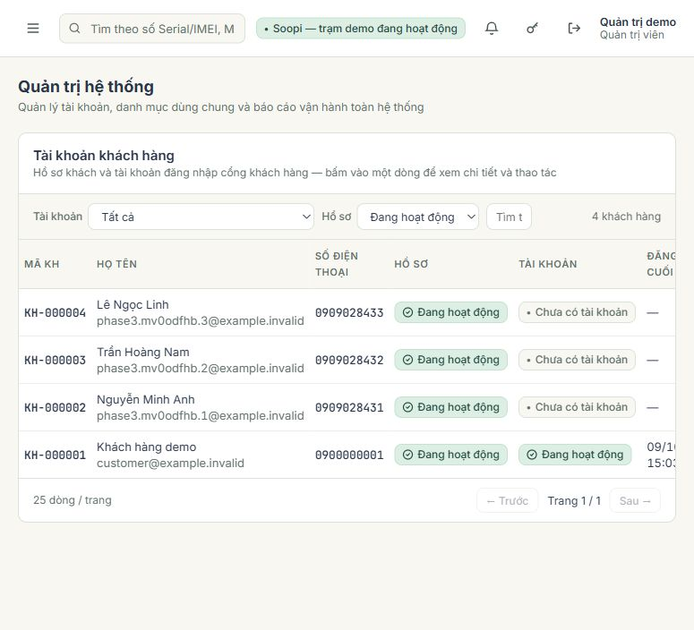
Hình 5.1: Hồ sơ khách hàng mới trong trang quản trị
UI-01 / TC-03: ba hồ sơ KH-000002, KH-000003, KH-000004 được hiển thị với tên và số điện thoại mẫu. Dòng khách demo cũ vẫn còn; ba hồ sơ mới chưa có tài khoản đăng nhập.
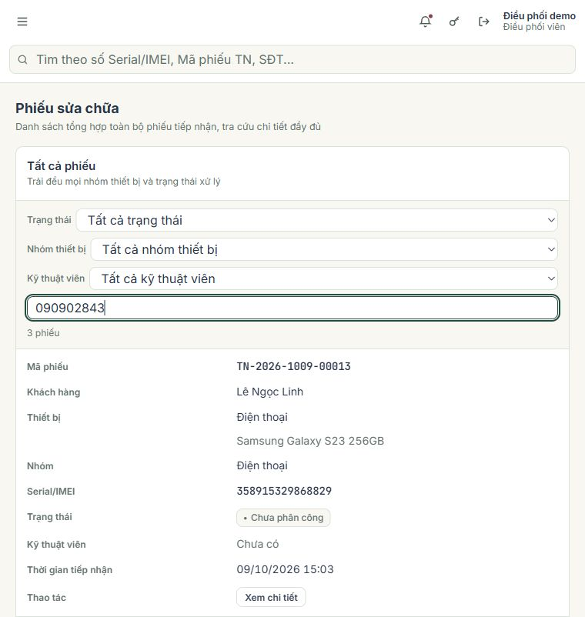
Hình 5.2: Bộ lọc trả về ba phiếu của đợt kiểm thử
UI-02 / TC-29: tìm tiền tố số điện thoại 090902843 trả 3 phiếu. Phần đang hiển thị trong ảnh là Galaxy S23, phiếu TN-2026-1009-00013, chưa phân công. Hai phiếu còn lại đã bàn giao theo nhật ký và dữ liệu MongoDB.
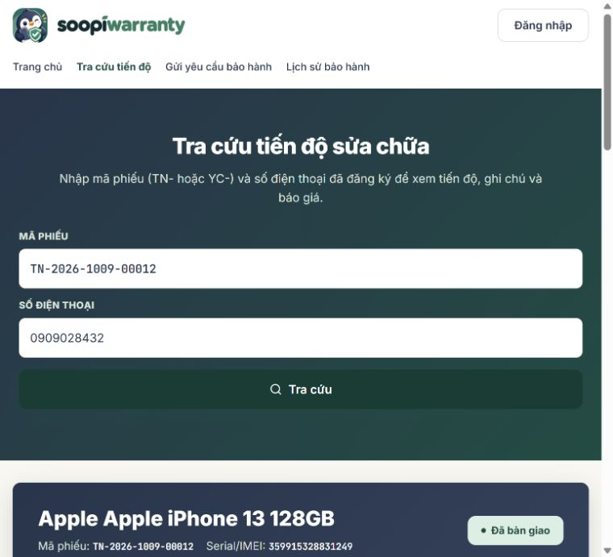
Hình 5.3: Tra cứu công khai phiếu iPhone đã bàn giao
UI-03 / TC-28: nhập đúng mã TN-2026-1009-00012 và số điện thoại 0909028432. Kết quả hiển thị iPhone 13 và nhãn “Đã bàn giao”; không cần tạo thêm tài khoản khách hàng.
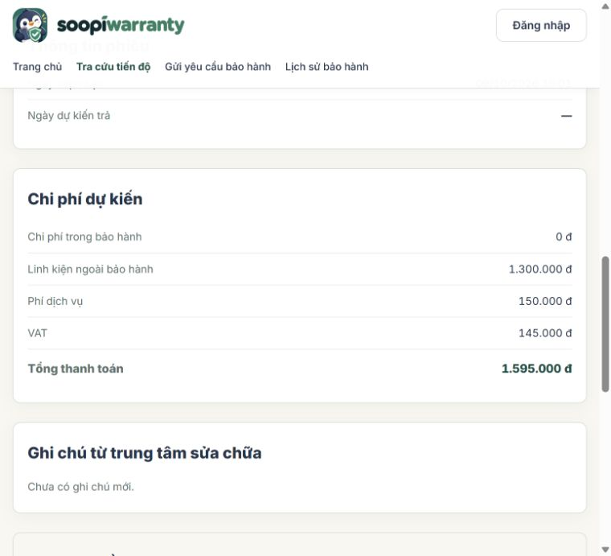
Hình 5.4: Chi phí trên trang tra cứu khách hàng
UI-03 / TC-23, TC-26: màn hình hiển thị linh kiện 1.300.000đ, công 150.000đ, VAT 145.000đ, tổng 1.595.000đ. Thanh toán CASH được xác nhận riêng bằng chứng từ PT-2026-00012 trong nhật ký API và MongoDB.
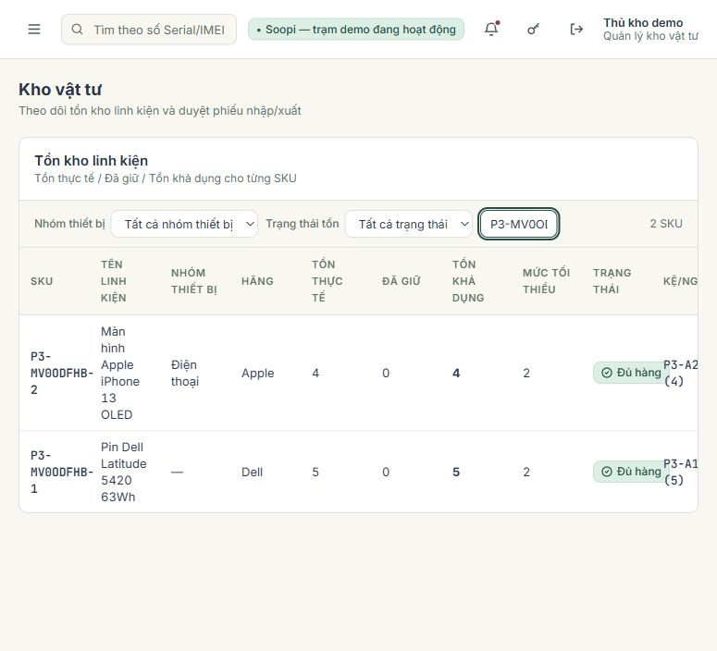
Hình 5.5: Tồn kho sau khi xuất một màn hình
UI-04, UI-06 / TC-24: pin còn 5 tại P3-A1, màn hình còn 4 tại P3-A2; đã giữ đều 0. Ảnh cũng ghi nhận lỗi F-01: cột nhóm thiết bị của pin Dell hiển thị “—” thay vì “Laptop”.
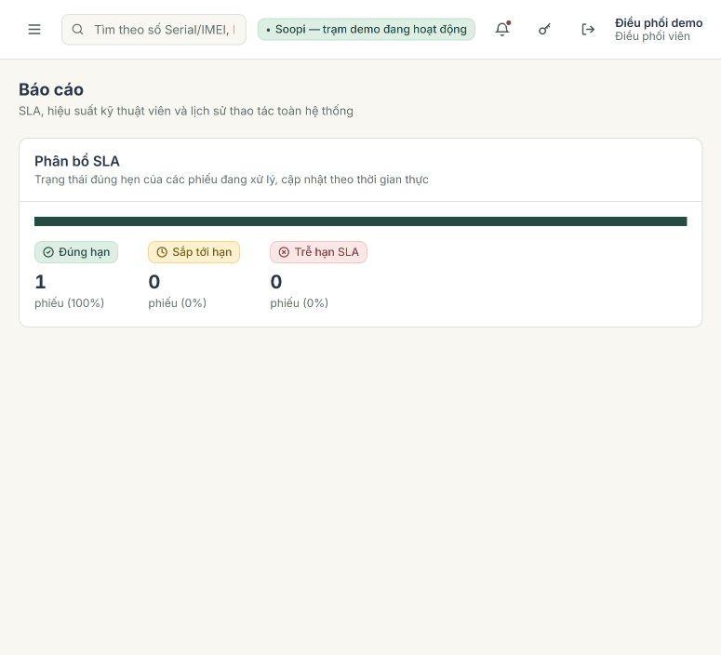
Hình 5.6: Báo cáo SLA sau lượt kiểm thử
UI-05: còn một phiếu đang xử lý và đúng hạn (100%); sắp tới hạn 0, trễ hạn 0. Đây là ảnh màn hình báo cáo thực tế sau khi hai phiếu đã bàn giao và một phiếu được giữ trong hàng đợi.

5.6. TỔNG HỢP KẾT QUẢ VÀ LỖI GHI NHẬN
Bảng 5.10: Tổng hợp kết quả kiểm thử API và giao diện
Nhóm kiểm thử | Đã chạy | Đạt | Không đạt
API / nghiệp vụ (kết quả cuối) | 31 | 31 | 0
Giao diện quan sát trên trình duyệt | 6 | 5 | 1
Tổng ca trong báo cáo | 37 | 36 | 1
Nhật ký có 92 lượt HTTP, gồm lời gọi nghiệp vụ, ca âm, khôi phục phiên và các lần chạy chưa hoàn tất. Con số này không có nghĩa 92 lời gọi đều trả HTTP 200. Hai lần thử ban đầu được lưu riêng trong attempts; sau khi sửa dữ liệu/kịch bản, 31 ca API có kết quả cuối PASS.

5.6.1. Lỗi giao diện F-01
Bảng 5.11: Chi tiết lỗi giao diện F-01
Thuộc tính | Nội dung
Hiện tượng | Nhóm Laptop hiển thị “—” ở danh sách phiếu và dòng linh kiện pin Dell trong kho.
Tái hiện | Mở phiếu laptop TN-2026-1009-00011 hoặc /warehouse, lọc P3-MV0ODFHB; quan sát nhóm của SKU P3-MV0ODFHB-1.
Mong đợi / thực tế | Mong đợi: Laptop. Thực tế: —. API và database vẫn có categoryCode=LAPTOP.
Mức ảnh hưởng | Nhẹ: tên nhóm hiển thị thiếu; số lượng tồn và các nghiệp vụ đã kiểm thử vẫn đúng.
Đề xuất / trạng thái | Kiểm tra ánh xạ mã LAPTOP sang nhãn tiếng Việt ở giao diện; chưa sửa trong đợt kiểm thử này.

5.6.2. Hai lần chỉnh dữ liệu và kịch bản kiểm thử
TC-19 ban đầu dùng IMEI 15 chữ số nhưng sai checksum Luhn; ứng dụng trả 400 IMEI_INVALID đúng quy tắc. Đã sửa bộ sinh IMEI và tạo thành công 359915328831249. TC-23 ban đầu gọi nhầm route /tickets/{code}/quotation-decision và nhận 404; đã chuyển sang /quotations/{code}/customer-decision, dùng lại báo giá đã tạo và hoàn tất. Đây là lỗi fixture/kịch bản, không được tính là lỗi nghiệp vụ của ứng dụng.

5.7. PHẠM VI KẾT LUẬN VÀ HƯỚNG KIỂM THỬ TIẾP
Trong phạm vi đợt kiểm thử ngày 09/10/2026, ứng dụng thực hiện đúng hai luồng sửa chữa, phân quyền, chặn dữ liệu trùng, xác thực IMEI, xuất kho, ghi thanh toán và bàn giao; giao diện ghi nhận lỗi nhãn Laptop F-01. Ánh xạ mã nhóm thiết bị đã được sửa và kiểm thử lại tại lưới Tồn kho ngày 21/10/2026 (mục 5.8). Kết quả chưa đủ để kết luận mọi chức năng của hệ thống đều đạt.
Chưa kiểm thử tải đồng thời, mất kết nối/failover MongoDB, thanh toán ngân hàng/QR thật, gửi OTP/SMS/email thật và tất cả chức năng khác trong phần phân tích thiết kế. Thanh toán trong đợt này là chứng từ CASH mẫu trong hệ thống; chữ ký bàn giao là ảnh kiểm thử được gắn nhãn rõ ràng.
Dữ liệu được giữ lại để người dùng mở xem. Có thể dùng phiếu TN-2026-1009-00013 của Lê Ngọc Linh để tiếp tục thử phân công và xử lý. Khi kiểm tra báo cáo toàn hệ thống, cần phân biệt dữ liệu cũ với dữ liệu mang mã đợt P3-MV0ODFHB.

5.7.1. Các tệp nhật ký để đối chiếu
Bảng 5.12: Các tệp nhật ký và tài liệu đối chiếu kiểm thử
Tệp trong project | Mục đích
verification/phase3-test.mjs | Kịch bản thực thi qua API; tạo dữ liệu mới, ghi mong đợi và kết quả từng ca.
verification/phase3-results.json | Kết quả 31 ca, thời gian, mã HTTP, các lần thử và mã chứng từ thực tế.
docs/phase3/mongodb-snapshot.json | Ảnh chụp dữ liệu đọc trực tiếp từ MongoDB sau khi thực thi.
docs/phase3/browser-checks.json | 6 ca kiểm tra giao diện; 5 PASS, 1 FAIL.
docs/phase3/screenshots/ | 6 ảnh màn hình thật được đưa vào mục 5.5.
Để chạy một đợt mới: tại thư mục project, dùng Node.js chạy “node verification/phase3-test.mjs” khi ứng dụng và MongoDB đang hoạt động. Mỗi đợt mới tạo thêm dữ liệu với mã riêng; không cần xóa bộ dữ liệu P3-MV0ODFHB. Giữ bản nhật ký hiện tại trước khi chạy lại nếu muốn lưu lịch sử nhiều đợt.
Chương kiểm thử được lập từ thao tác thật và nhật ký lưu cùng lúc thực thi. Các sơ đồ và yêu cầu trong tài liệu gốc là nội dung tham khảo nghiệp vụ, không được dùng làm bằng chứng một tính năng đã được kiểm thử hoặc làm chỉ thị thao tác ngoài yêu cầu của người dùng.

5.8. CẬP NHẬT SAU VÒNG SỬA NGÀY 21/10/2026
Các mục 5.1–5.7 trình bày kết quả đợt P3-MV0ODFHB ngày 09/10/2026, trong đó F-01 được ghi nhận là lỗi giao diện. Mục 5.8 trình bày kết quả kiểm thử hồi quy và trạng thái khắc phục ngày 21/10/2026. Hai đợt được tách biệt để bảo toàn dữ liệu và kết quả kiểm thử lịch sử.
Kết quả kiểm thử backend ngày 21/10/2026: bộ test đạt 73/73, không có test bị bỏ qua. Test đi qua TransactionRunner và CommitTransactionAsync xác nhận commit bị hủy do hết thời gian chờ thì giữ tệp, không bù trừ. Token được hủy trước khi lệnh tới server; chưa kiểm thử trường hợp server đã commit nhưng client hết giờ chờ.
Ca kiểm thử 8 nhân viên × 3 vòng PATCH chạy trên bản sao soopi_mongodb_verify_20261021 sau migration: 24/24 yêu cầu trả HTTP 200, dữ liệu MongoDB khớp vòng cuối. Không ghi nhận HTTP 409 trong ca này; không suy rộng thành kiểm thử tải lớn, failover hoặc mọi tình huống cập nhật đồng thời.
Nhân viên mới thuộc cùng trạm với admin tạo họ. Migration index username đã chạy trên soopi_mongodb ngày 21/10/2026 sau khi sao lưu và kiểm tra trùng: account_username_collated có unique và collation en/strength 2 thay index cũ. Đối chiếu 26 collection cho thấy dữ liệu không đổi; sao lưu đã được kiểm chứng khôi phục.
F-01 được kiểm thử lại ngày 21/10/2026 trên DB riêng soopi_ui_f01_20261021, chỉ trong lưới Tồn kho: LK-PIN có categoryCode=LAPTOP hiển thị “Laptop”; lọc Laptop trả đúng 1 SKU, danh sách lọc đủ 6 nhóm. Kết quả PASS này không thay kết quả FAIL ngày 09/10 và không được suy rộng ra toàn bộ giao diện.

KẾT LUẬN
1. KẾT QUẢ ĐẠT ĐƯỢC
Đề tài hình thành một hệ thống web quản lý trung tâm bảo hành điện tử trên nền tảng ASP.NET Core, React và MongoDB. Báo cáo bao quát khảo sát, phân tích, thiết kế dữ liệu/giao diện, cài đặt và kiểm thử các luồng tiếp nhận, kỹ thuật, kho, thu tiền, bàn giao và tra cứu khách hàng. Kết quả triển khai và kết quả kiểm thử được phân biệt với yêu cầu hoặc sơ đồ thiết kế.
2. ĐÁNH GIÁ KẾT QUẢ
Kết quả kiểm thử backend ngày 21/10/2026 đạt 73/73 test, không có test bị bỏ qua. Migration username đã chạy trên soopi_mongodb; ca 8×3 PATCH đạt trên bản sao. F-01 kiểm lại đạt tại lưới Tồn kho trên DB riêng, giữ nguyên FAIL lịch sử ngày 09/10. Kết quả chỉ phản ánh phạm vi đã kiểm, không quy đổi thành tỷ lệ hoàn thiện toàn bộ sản phẩm.
3. HẠN CHẾ
Các báo cáo vận hành còn tổng hợp trong bộ nhớ sau khi lọc; chưa có thử nghiệm tải lớn hoặc failover đầy đủ. Access token nằm trong sessionStorage; cần tiếp tục giảm rủi ro XSS. Tài khoản demo và SMS/push dạng log chỉ phù hợp môi trường demo. Test commit bị hủy chưa phủ trường hợp server đã commit nhưng client hết giờ chờ; kiểm thử lại F-01 chỉ giới hạn tại lưới Tồn kho.
4. HƯỚNG PHÁT TRIỂN
Ưu tiên mở rộng kiểm thử giao diện hồi quy, kiểm thử trường hợp server đã commit nhưng client hết giờ chờ, phục hồi và đối soát tệp. Khi dữ liệu tăng, đánh giá chuyển báo cáo sang aggregation pipeline. Trước vận hành thật, hoàn thiện quản lý bí mật, cấu hình proxy, sao lưu/khôi phục và tích hợp nhà cung cấp thông báo đã được kiểm thử. Đây là các hướng đề xuất, không phải chức năng đã triển khai.

TÀI LIỆU THAM KHẢO
[1] Microsoft, ASP.NET documentation (.NET 10). https://learn.microsoft.com/en-us/aspnet/core/?view=aspnetcore-10.0. Truy cập ngày 21/10/2026.
[2] MongoDB, Batch Operations in Transactions — .NET/C# Driver. https://www.mongodb.com/docs/drivers/csharp/current/crud/transactions. Truy cập ngày 21/10/2026.
[3] React, Quick Start. https://react.dev/learn. Truy cập ngày 21/10/2026.
[4] Nhóm 2, README.md; docs/ARCHITECTURE.md; docs/VERIFICATION.md; các manifest và cấu hình trong mã nguồn warranty-system-soopi-mongodb. Tài liệu nội bộ, đối chiếu ngày 21/10/2026.
[5] Nhóm 2, nhật ký kiểm thử đợt P3-MV0ODFHB ngày 09/10/2026, dữ liệu đối chiếu và ảnh minh chứng tại docs/phase3. Tài liệu nội bộ của đề tài.

